

**BỘ CÔNG THƯƠNG**

**TRƯỜNG ĐẠI HỌC CÔNG NGHIỆP TP. HỒ CHÍ MINH**

**KHOA THƯƠNG MẠI DU LỊCH**

**----🙣🕮🙡----**



**BÀI BÁO CÁO CUỐI KỲ**

**MÔN HỌC: LẬP TRÌNH WEB**

*Đề tài:* **XÂY DỰNG WEBSITE BÁN HÀNG**

**THÚ NHỒI BÔNG BUNI**

**Lớp:** DHTMDT17D

**Nhóm:** 6

**GVHD:** ThS Nguyễn Thị Hoài

**Năm học:** 2024 – 2025

***Thành phố Hồ Chí Minh, tháng 04 năm 2024***

**DANH SÁCH THÀNH VIÊN NHÓM 6**

|  |  |  |
| --- | --- | --- |
| **STT** | **Họ và tên** | **MSSV** |
| 1 | Hồ Ngọc Tuyết Anh | 21059811 |
| 2 | Văn Thị Hồng Diệu | 21054791 |
| 3 | Nguyễn Hồng Anh Khoa | 21059491 |

**PHÂN CHIA CÔNG VIỆC**

|  |  |  |  |
| --- | --- | --- | --- |
|  | **TUYẾT ANH** | **HỒNG DIỆU** | **ANH KHOA** |
| **STT** | **Nội dung công việc** | | |
| **1** | Lên ý tưởng bài làm, tóm tắt ý tưởng, tìm kiếm hình ảnh | | |
| **2** | Tạo thanh cuộn  Trang đăng nhập  Trang đăng ký | Tạo header – footer  Trang liên hệ  Trang đặt hàng  Trang về chúng tôi | Thiết kế logo, thiết kế banner  Tạo trang chủ  Trang sản phẩm  Trang chi tiết sản phẩm |
| **3** | Fix code | | |
| **4** | Viết báo cáo | | Làm powerpoint |

**NHẬN XÉT**

........................................................................................................................................................................................................................................................................................................................................................................................................................................................................................................................................................................................................................................................................................................................................................................................................................................................................................................................................................................................................................................................................................................................................................................................................................................................................................................................................................................................................................................................................................................................................................................................................................................................................................................................................................................................................................................................................................................................................................................................................................................................................................................................................................................................................................................................................................................................................................................................................................................................................................................................................................................................................................................................................................................................................................................................................................................................................................................................................................................................................................................................................................................................................................................................................................................................................................................................................................................................................................................................................................................................................................................................................................................................................................................................................................................................................................................................................................................................................................................................................................

**LỜI CẢM ƠN**

Lời đầu tiên, chúng em xin gửi lời cảm ơn đến giảng viên – cô Nguyễn Thị Hoài. Trong quá trình học tập bộ môn Lập trình Web đã rất tâm huyết, quan tâm giúp đỡ, hướng dẫn tận tình để chúng em hoàn thành nội dung học tập cũng như hoàn thành đồ án. Kiến thức là vô tận, tuy vậy với bộ môn Lập trình Web, kiến thức của chúng em còn tồn tại nhiều hạn chế. Chính vì thế, trong quá trình hoàn thành bài cuối kỳ sẽ không tránh khỏi các thiếu sót. Chúng em rất mong muốn nhận được những lời góp ý của giảng viên để chúng em có thể hoàn thiện hơn. Chúng em xin kính chúc Giảng viên sức khỏe, công tác thành công! Chúng em xin chân thành cảm ơn!

**LỜI MỞ ĐẦU**

Trong thời đại hiện nay, với sự bùng nổ của thương mại điện tử và sự phát triển mạnh mẽ của internet, việc truy cập vào các trang web thương mại điện tử đã trở thành một phần không thể thiếu trong cuộc sống hàng ngày của chúng ta. Đồ án này không chỉ là một cơ hội để áp dụng và thực hành những kiến thức và kỹ năng đã học được trong môn lập trình web mà còn là một cơ hội để chúng em thử sức trong lĩnh vực kinh doanh trực tuyến, một lĩnh vực đầy tiềm năng và cơ hội.

Chúng em nhận thấy thú bông không chỉ là một món đồ chơi thông thường mà còn là một phần tuổi thơ của nhiều người, món đồ chơi này còn mang lại cảm giác thoải mái và tạo ra niềm vui cho trẻ nhỏ. Việc tạo ra một trang web bán thú bông không chỉ là việc phát triển một sản phẩm thương mại điện tử, mà còn là nơi để mọi người thoải mái với niềm đam mê của mình hay tìm ra niềm hạnh phúc từ những bé thú bông đáng yêu cũng như tái hiện lại một phần của tuổi thơ đẹp đẽ.

Đồ án này mang tính ứng dụng cao và thực tế, vì thú bông là một mặt hàng bán chạy trên thị trường. Việc xây dựng một trang web bán thú bông không chỉ giúp củng cố kiến thức về lập trình web mà còn cung cấp một trải nghiệm thực tế trong việc phát triển một dự án thương mại điện tử.

Ngoài ra, đề tài này cũng mang lại cơ hội để thử nghiệm và áp dụng các kỹ thuật thiết kế giao diện và trải nghiệm người dùng vào thực tế. Thiết kế giao diện của trang web phải tập trung vào việc tạo ra một môi trường trực tuyến thân thiện và hấp dẫn, phản ánh được tính cách độc đáo và dễ thương của thú bông.

Việc lựa chọn đề tài này cũng cho thấy rõ sự quan tâm đến sở thích và nhu cầu của đối tượng người dùng tiềm năng. Thú bông không chỉ là một sản phẩm vật lý mà còn là một biểu tượng của tình yêu và sự gắn kết. Việc tạo ra một nền tảng thương mại điện tử cho thú bông có thể tạo ra một cộng đồng trực tuyến đầy màu sắc và gần gũi.

**MỤC LỤC**

CHƯƠNG 1: TỔNG QUAN MÔN HỌC VÀ THÔNG TIN ĐỒ ÁN 1

1.1 Tổng quan môn học 1

*1.1.1 Website là gì?* 1

*1.1.2 Lập trình web là gì?* 1

*1.1.3 Khái niệm cơ bản về HTML, CSS, JavaScript?* 1

*1.1.4 Các bước xây dựng website* 2

1.2 Thông tin đồ án 3

*1.2.1 Giới thiệu về nhóm* 3

*1.2.2 Giới thiệu về đồ án* 4

*1.2.3 Mục tiêu của đồ án* 5

*1.2.4 Sứ mệnh* 6

*1.2.5 Tầm nhìn* 6

CHƯƠNG 2: NỘI DUNG XÂY DỰNG WEBSITE 8

2.1 Quá trình làm website 8

*2.1.1 Tìm hiểu về Lập trình Web* 8

*2.1.2 Lên ý tưởng và thiết kế bố cục trang web* 8

*2.1.3 Tiến hành thiết kế và thực hiện code website* 15

*2.1.4 Kiểm tra và tối ưu* 16

2.2 SITEMAP 16

CHƯƠNG 3. ĐÁNH GIÁ TỔNG QUAN WEBSITE 17

3.1 Ưu điểm và nhược điểm của website 17

*3.1.1 Ưu điểm* 17

*3.1.2 Nhược điểm* 17

3.2 Định hướng phát triển của website trong tương lai 18

TÀI LIỆU THAM KHẢO 21

PHỤ LỤC 22

# **CHƯƠNG 1: TỔNG QUAN MÔN HỌC VÀ THÔNG TIN ĐỒ ÁN**

## **1.1 Tổng quan môn học**

### ***1.1.1 Website là gì?***

Website còn gọi là trang web, là một tập hợp trang web nằm trong một tên miền hoặc tên miền phụ trên Internet. Một trang web là tập tin HTML có thể truy cập dùng giao thức HTTP. Một website có thể được xây dựng từ nhiều ngôn ngữ lập trình khác nhau.

Website có 2 dạng cơ bản:

* Website tĩnh: Chỉ những trang web được thiết kế có nội dung ít cần thay đổi và cập nhật
* Website động: Chỉ những trang web được hỗ trợ bởi một phần mềm cơ sở web, được thiết kế có thêm mục truy xuất dữ liệu và phần xử lý thông tin

### ***1.1.2 Lập trình web là gì?***

Lập trình web là quá trình tạo ra các trang web và ứng dụng web bằng cách sử dụng những ngôn ngữ lập trình khác nhau và các công nghệ liên quan đến lập trình. Qua đó có thể tạo ra một website hoàn chỉnh, lập trình web đóng vai trò quan trọng trong việc xây dựng giao diện và cung cấp các dịch vụ hay các chức năng đa dạng cho người dùng. Người dùng có thể truy cập vào website với những hình ảnh, màu sắc bắt mắt, nhiều chức năng khác nhau với mục đích sử dụng cụ thể, website dễ dùng, dễ hiểu và dễ nắm bắt thông tin.

### ***1.1.3 Khái niệm cơ bản về HTML, CSS, JavaScript?***

*1.1.3.1 HTML*

HTML (Hyper Text Markup Language – Ngôn ngữ đánh dấu siêu văn bản) là mã được sử dụng để cấu trúc một trang web và nội dung của nó. HTML bao gồm một loạt các phần tử, mà bạn sử dụng để bao bọc hoặc bọc các phần khác nhau của nội dung để làm cho nó xuất hiện theo một cách nhất định hoặc hoạt động theo một cách nhất định.

Các thẻ bao quanh có thể biến nội dung thành một siêu liên kết để kết nối với một trang khác, in nghiêng các từ,…

Chức năng cơ bản của HTML bao gồm: Cung cấp ý nghĩa khác nhau trong một tài liệu; cấu trúc tài liệu thành các phần hợp lý; nhúng nội dung (hình ảnh và video) vào một trang

*1.1.3.2 CSS*

CSS (Cascading Style Sheets – Mã định kiểu nội dung web) không phải là một ngôn ngữ lập trình cũng không phải là một ngôn ngữ đánh dấu. CSS là một ngôn ngữ tạo phong cách cho trang web, được sử dụng để tạo kiểu và sắp xếp nội dung, kiểm soát việc trình bày các trang web như sử dụng để thay đổi phông chữ, màu sắc, cỡ chữ, khoảng cách của nội dung, chia thành nhiều cột hoặc thêm hình ảnh, video và các tính năng khác cho trang web.

*1.1.3.3 JavaScript*

JavaScript là một ngôn ngữ lập trình dạng kịch bản được thiết kế để cài đặt tính tương tác trên các trang web, thường được nhúng trực tiếp vào các trang HTML. Là ngôn ngữ thông dịch và có thể được dùng để cài đặt những tương tác tại Client hoặc web server, tương đối nhỏ gọn nhưng rất linh hoạt.

### ***1.1.4 Các bước xây dựng website***

*Bước 1: Xác định mục tiêu và yêu cầu*

Xác định rõ mục tiêu của trang web và các yêu cầu để đạt được mục tiêu của trang web như xác định đối tượng sử dụng là ai, những nội dung cần hiển thị, các chức năng cần có và những yếu tố khác.

*Bước 2: Lên ý tưởng và thiết kế bố cục trang web*

* Bắt đầu lên ý tưởng về giao diện người dùng
* Tạo sơ đồ minh họa cấu trúc và bố cục trang web
* Thiết kế thành phần giao diện người dùng và các trang theo ý tưởng

*Bước 3: Lựa chọn công cụ phù hợp để xây dựng website*

Sử dụng phần mềm Visual Studio Code để xây dựng trang web bằng HTML, CSS, JavaScript.

*Bước 4: Tiến hành và kiểm thử*

* Thiết lập các đoạn mã
* Thực hiện kiểm tra như kiểm tra hiển thị của trang web, tính tương thích của trình duyệt để đảm bảo trang web có thể hoạt động bình thường.

*Bước 5: Duy trì trang web*

Thường xuyên cập nhật nội dung, sửa lỗi và bảo mật trang web.

*Bước 6: Cải thiện website*

Theo dõi các chức năng của trang web cũng như thu thập những ý kiến từ trải nghiệm của người dùng để có thể cải thiện và nâng cao các tính năng của trang web.

## **1.2 Thông tin đồ án**

### ***1.2.1 Giới thiệu về nhóm***

Trong thời gian qua, nhóm 6 chúng tôi đã cố gắng tạo nên một trang web bán thú nhồi bông để đáp ứng nhu cầu của người tiêu dùng. Nhóm chúng tôi có 3 thành viên gồm:



Hồ Ngọc Tuyết Anh 21059811



Văn Thị Hồng Diệu 21054791

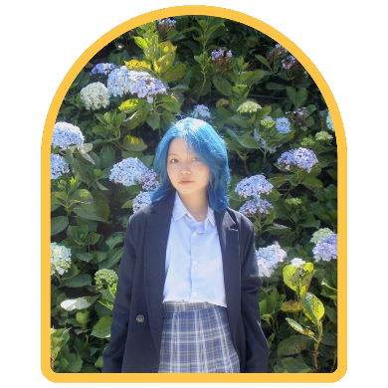

Nguyễn Hồng Anh Khoa 21059491

Đồ án của chúng tôi nhằm mang đến một trang web thân thiện, để có thể mang lại sự tiện lợi cho người dùng khi mua sắm tại đây. Mỗi thành viên trong nhóm đều hỗ trợ nhau để tạo nên một trang web với những bé gấu bông đáng yêu. Dưới đây là phân công công việc của thành viên trong nhóm:

* Tuyết Anh: Lên ý tưởng bài làm, tóm tắt ý tưởng, tìm kiếm hình ảnh, tạo thanh cuộn, trang đăng nhập, trang đăng ký, fix code, viết báo cáo.
* Hồng Diệu: Lên ý tưởng bài làm, tóm tắt ý tưởng, tìm kiếm hình ảnh, tạo header - footer, trang liên hệ, trang đặt hàng, trang về chúng tôi, viết báo cáo.
* Anh Khoa: Lên ý tưởng làm web, thiết kế logo, thiết kế banner, tìm kiếm hình ảnh, tạo trang chủ, trang sản phẩm, trang chi tiết sản phẩm, làm powerpoint.

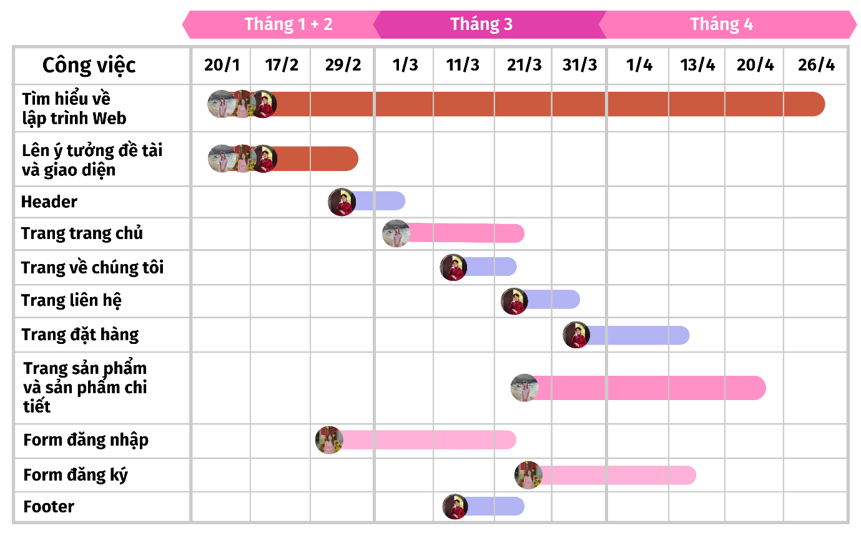

### ***1.2.2 Giới thiệu về đồ án***

Đồ án này là kết quả của quá trình học và áp dụng kiến thức trong môn học Lập trình Web. Chúng tôi đã lựa chọn đề tài "Xây dựng web bán thú bông Buni" với mục tiêu tạo ra một trải nghiệm mua sắm trực tuyến thú vị và thuận tiện cho người dùng yêu thích thú bông.

Thú bông Buni không chỉ là sản phẩm vật lý mà còn là biểu tượng của sự ngộ nghĩnh, đáng yêu và hạnh phúc. Chúng tôi tin rằng trang web sẽ không chỉ đem đến cảm giác hứng thú khi mua sắm, mà còn tạo ra những kỷ niệm đáng nhớ cho người dùng.

Đồ án không chỉ tập trung vào việc phát triển giao diện đẹp mắt mà còn chú trọng vào tính năng và trải nghiệm người dùng. Chúng tôi hy vọng rằng trang web sẽ mang lại niềm vui và sự hài lòng cho người dùng khi mua sắm các sản phẩm thú bông Buni.

Thông qua đồ án này, chúng tôi cũng mong muốn có cơ hội áp dụng và nâng cao kỹ năng lập trình web của mình, đồng thời trải nghiệm quy trình phát triển phần mềm từ ý tưởng đến sản phẩm hoàn chỉnh.

### ***1.2.3 Mục tiêu của đồ án***

* Xây dựng một trang web thân thiện, dễ dàng sử dụng với người dùng: Mục tiêu hàng đầu của đồ án là tạo ra một trang web dễ sử dụng, thân thiện với người dùng. Người dùng sẽ có thể dễ dàng tìm kiếm và mua các sản phẩm thú bông một cách thuận tiện.
* Tích hợp các tính năng chính: Trang web sẽ tích hợp các tính năng quan trọng như tìm kiếm sản phẩm, xem chi tiết sản phẩm, thêm vào giỏ hàng, thanh toán và quản lý đơn hàng.
* Thiết kế giao diện thú vị và hấp dẫn: Giao diện của trang web sẽ được thiết kế sao cho phản ánh được tính chất vui nhộn và đáng yêu của thú bông, từ màu sắc đến hình ảnh và các yếu tố trực quan khác.
* Đảm bảo tính bảo mật và tin cậy: Một yếu tố quan trọng khác là đảm bảo rằng thông tin cá nhân của người dùng và giao dịch mua bán được bảo vệ một cách an toàn và tin cậy.
* Phản hồi và cải thiện liên tục: Cuối cùng, mục tiêu của chúng ta là lắng nghe phản hồi từ người dùng và liên tục cải thiện trang web để cung cấp trải nghiệm tốt nhất cho họ.

Qua việc thực hiện dự án này, chúng tôi không chỉ rèn luyện kỹ năng lập trình web, mà còn đặt nền móng cho sự thành công trong thế giới thương mại điện tử ngày nay. Chúng tôi hy vọng việc tạo ra trang web bán thú bông Buni không chỉ là một đồ án, mà còn là một quá trình đầy ý nghĩa để chúng tôi có thể học hỏi được nhiều hơn trong việc xây dựng trang web.

### ***1.2.4 Sứ mệnh***

Từ những kỷ niệm đáng nhớ trong tuổi thơ cho đến những giây phút thư giãn sau những ngày làm việc căng thẳng, thú bông đã trở thành một phần không thể thiếu trong cuộc sống của chúng ta. Buni ra đời với sứ mệnh tạo ra những trải nghiệm tuyệt vời nhất cho những người yêu thích thú bông. Không chỉ là một trang web bán hàng, mà còn là điểm đến lý tưởng cho những ai đam mê, yêu thích và trân trọng những bé thú bông đáng yêu. Ngoài việc mua sắm, Buni còn là một cộng đồng, là nơi bạn có thể chia sẻ niềm đam mê và tìm kiếm sự kết nối với những người khác có cùng sở thích.

Buni cam kết mang đến cho khách hàng sản phẩm chất lượng, được làm từ những vật liệu an toàn và thân thiện với môi trường. Mỗi bé thú bông tại Buni đều được thiết kế và sản xuất với tình yêu và sự tâm huyết, để đảm bảo rằng chúng không chỉ là những món đồ chơi đẹp mắt mà còn là bạn đồng hành tin cậy của bạn trong suốt những khoảnh khắc đáng nhớ.

Thêm vào đó, Buni luôn lắng nghe những ý kiến đóng góp từ khách hàng để mang đến những trải nghiệm mua sắm trực tuyến tuyệt vời nhất. Với giao diện thân thiện và dễ sử dụng, khách hàng có thể dễ dàng lựa chọn và đặt mua những sản phẩm yêu thích chỉ trong vài lần nhấp chuột.

Ngoài ra, Buni còn là nơi cho bạn thỏa sức sáng tạo và tự do thể hiện bản thân. Chúng tôi không ngừng tạo ra những cơ hội cho các nghệ nhân và những người yêu thích thú bông có thể chia sẻ tài năng và tạo ra những sản phẩm độc đáo, mang lại niềm vui và hạnh phúc cho mọi người.

### ***1.2.5 Tầm nhìn***

Buni không dừng lại ở việc trở thành một trang web bán thú bông, mà còn mang đến một trải nghiệm tuyệt vời, mang lại hạnh phúc và niềm vui cho mỗi khách hàng. Chúng tôi không ngừng nỗ lực để xây dựng một cộng đồng đam mê và yêu thích thú bông, nơi mọi người có thể cảm thấy được sự kết nối và sẻ chia.

Buni tạo ra một không gian mua sắm trực tuyến an toàn, thân thiện và đáng tin cậy, nơi mọi người có thể tìm thấy những bé thú bông độc đáo và chất lượng. Chúng tôi mong muốn trở thành điểm đến lý tưởng cho những người yêu thích thú bông, từ những người trẻ tuổi đến những người trưởng thành, từ mục đích sưu tầm cho đến tặng quà.

Chúng tôi tin rằng, thông qua việc cung cấp những sản phẩm chất lượng và dịch vụ tận tình, Buni có thể mang lại niềm vui và hạnh phúc cho mọi người dù là ở nơi đâu.

Chúng tôi tin rằng, bằng cách lan tỏa hạnh phúc và yêu thương thông qua những bé thú bông đáng yêu, chúng ta có thể làm cho thế giới trở nên tươi đẹp hơn.

# **CHƯƠNG 2: NỘI DUNG XÂY DỰNG WEBSITE**

## **2.1 Quá trình làm website**

### ***2.1.1 Tìm hiểu về Lập trình Web***

* Nắm được các khái niệm về lập trình web
* Các bước để hoàn thành một website
* Xác định các ngôn ngữ chính sẽ sử dụng: HTML, CSS, JAVASCRIPT

### ***2.1.2 Lên ý tưởng và thiết kế bố cục trang web***

*2.1.2.1 Trang chủ*

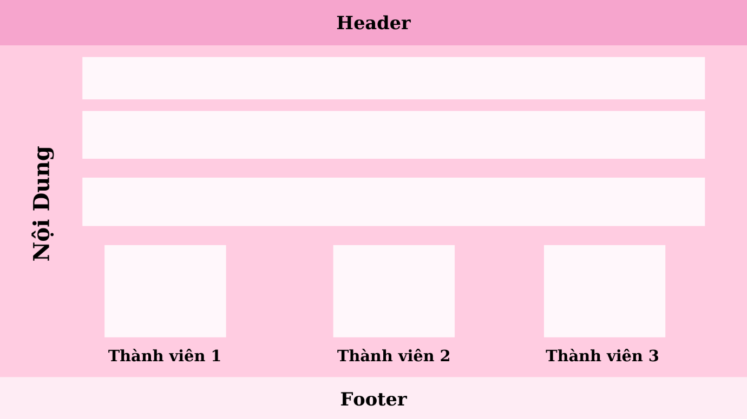

Thành phần:

* Header: Logo, menu (trang chủ, về chúng tôi, sản phẩm, liên hệ, đặt hàng), icon.
* Nội dung: Các banner, video giới thiệu, hình ảnh thành viên nhóm.
* Footer: Logo, chăm sóc khách hàng (trung tâm hỗ trợ, chính sách bảo hành, hướng dẫn mua hàng, chăm sóc khách hàng), liên hệ với chúng tôi (số điện thoại, email, trang web), phương thức thanh toán (ngân hàng, momo), mạng xã hội (instagram, facebook, tiktok, twitter), bản đồ.

Mục đích: định hướng và điều hướng khách hàng khi truy cập vào trang web. Thông qua các category dẫn về những trang đích khác nhau.

*2.1.2.2 Trang Về chúng tôi*

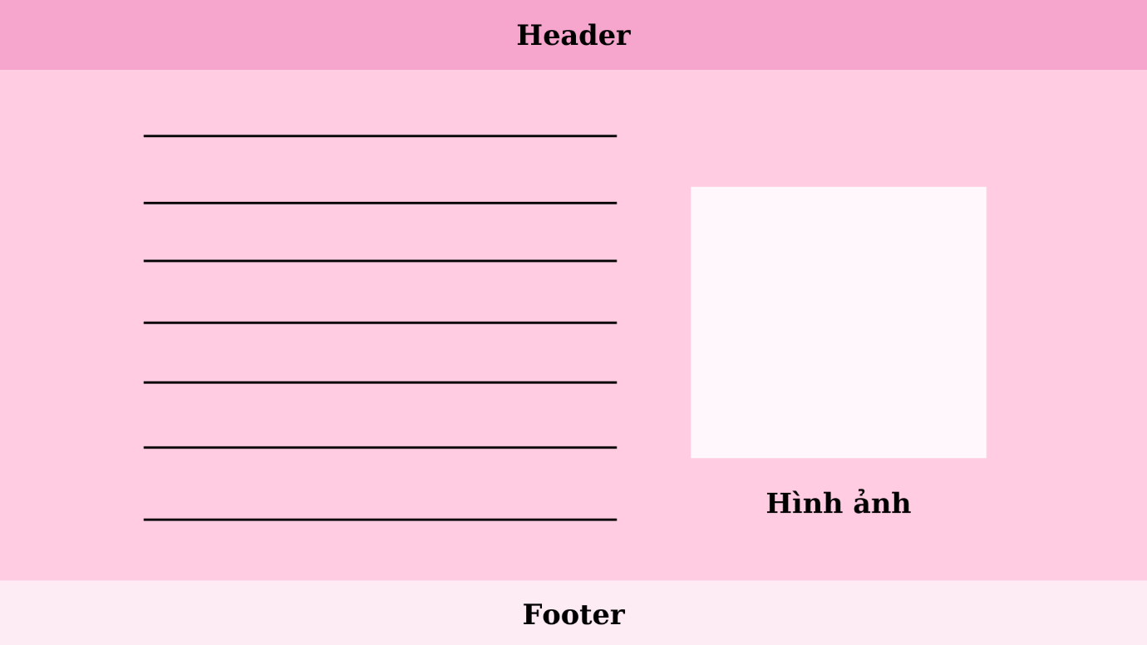

Thành phần:

* Header: Logo, menu (trang chủ, về chúng tôi, sản phẩm, liên hệ, đặt hàng), icon.
* Nội dung: Nội dung giới thiệu về trang web và hình ảnh.
* Footer: Logo, chăm sóc khách hàng (trung tâm hỗ trợ, chính sách bảo hành, hướng dẫn mua hàng, chăm sóc khách hàng), liên hệ với chúng tôi (số điện thoại, email, trang web), phương thức thanh toán (ngân hàng, momo), mạng xã hội (instagram, facebook, tiktok, twitter), bản đồ.

Mục đích: Giới thiệu về trang web, kích thích sự quan tâm của khách hàng đến trang web. Giúp kéo dài thời gian mà khách truy cập ở lại trang web, đồng thời tạo điều kiện thuận lợi để tăng vị trí trên các công cụ tìm kiếm.

*2.1.2.3 Trang Sản phẩm*

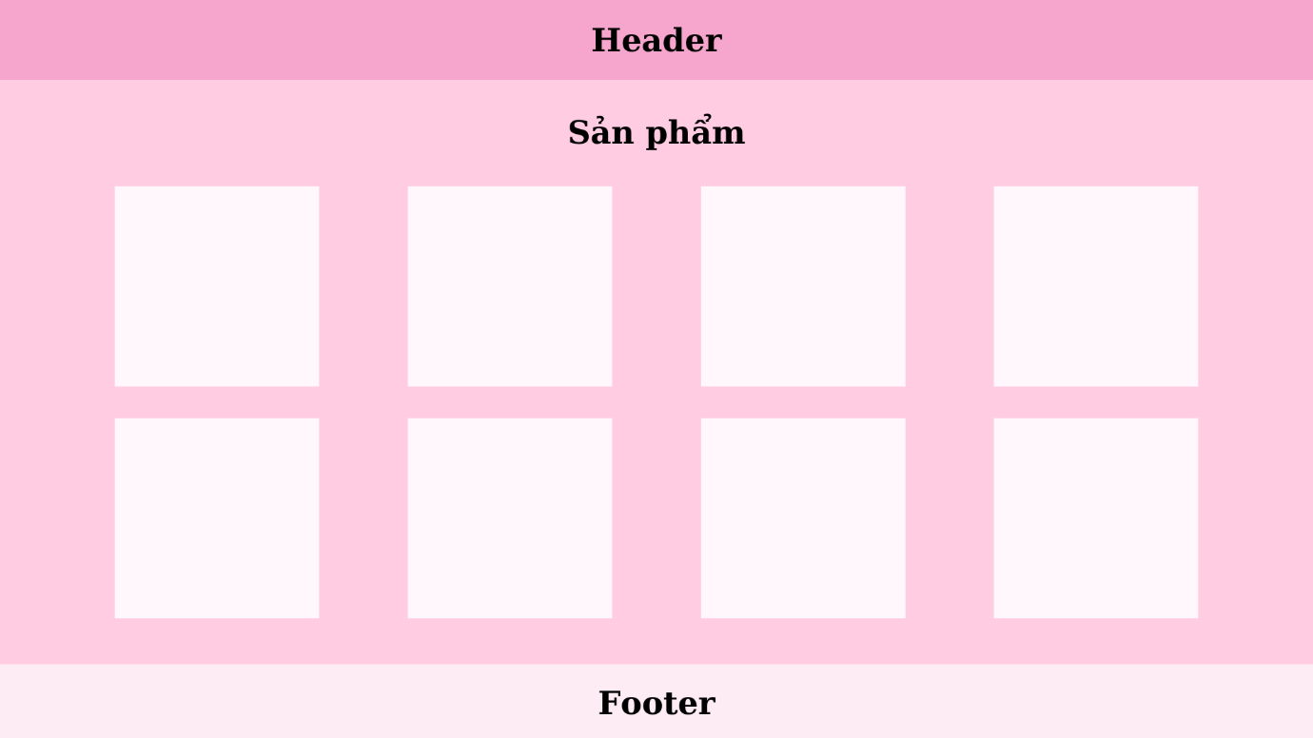

Thành phần:

* Header: Logo, menu (trang chủ, về chúng tôi, sản phẩm, liên hệ, đặt hàng), icon.
* Nội dung: Hình ảnh các sản phẩm.
* Footer: Logo, chăm sóc khách hàng (trung tâm hỗ trợ, chính sách bảo hành, hướng dẫn mua hàng, chăm sóc khách hàng), liên hệ với chúng tôi (số điện thoại, email, trang web), phương thức thanh toán (ngân hàng, momo), mạng xã hội (instagram, facebook, tiktok, twitter), bản đồ.

Mục đích: Giới thiệu các sản phẩm gấu bông của Buni với giá cả được hiển thị rõ ràng.

*2.1.2.4 Trang Chi tiết sản phẩm*

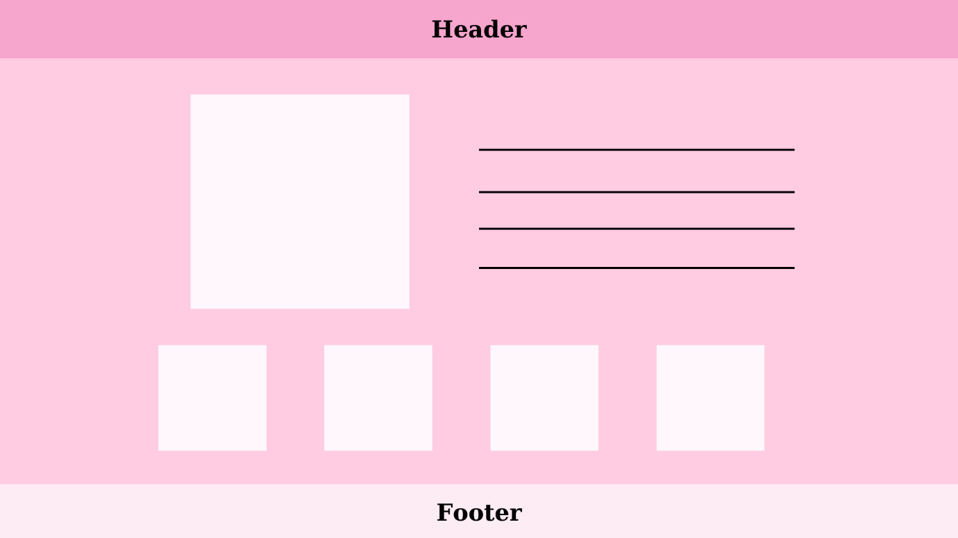

Thành phần:

* Header: Logo, menu (trang chủ, về chúng tôi, sản phẩm, liên hệ, đặt hàng), icon.
* Nội dung: Hình ảnh sản phẩm chi tiết, mô tả sản phẩm và các sản phẩm tương tự.
* Footer: Logo, chăm sóc khách hàng (trung tâm hỗ trợ, chính sách bảo hành, hướng dẫn mua hàng, chăm sóc khách hàng), liên hệ với chúng tôi (số điện thoại, email, trang web), phương thức thanh toán (ngân hàng, momo), mạng xã hội (instagram, facebook, tiktok, twitter), bản đồ.

Mục đích: cung cấp thông tin về sản phẩm thông qua mô tả và giá cả cho sản phẩm, giúp khách hàng dễ dàng tìm được sản phẩm và các sản phẩm tương tự.

*2.1.2.5 Trang Liên hệ*

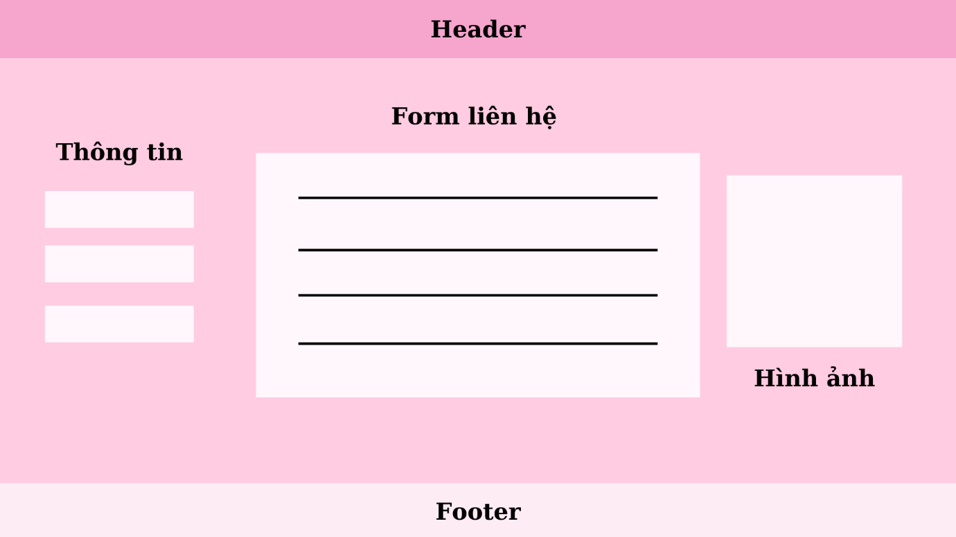

Thành phần:

* Header: Logo, menu (trang chủ, về chúng tôi, sản phẩm, liên hệ, đặt hàng), icon.
* Nội dung: Thông tin liên hệ, form liên hệ và hình ảnh.
* Footer: Logo, chăm sóc khách hàng (trung tâm hỗ trợ, chính sách bảo hành, hướng dẫn mua hàng, chăm sóc khách hàng), liên hệ với chúng tôi (số điện thoại, email, trang web), phương thức thanh toán (ngân hàng, momo), mạng xã hội (instagram, facebook, tiktok, twitter), bản đồ.

Mục đích: Trang liên hệ cung cấp một cách cho khách hàng tiềm năng hoặc hiện tại để liên hệ trực tiếp với doanh nghiệp. Điều này có thể thông qua biểu mẫu liên hệ hoặc thông tin liên lạc trực tiếp như địa chỉ email hoặc số điện thoại.

*2.1.2.6 Trang Đặt hàng*

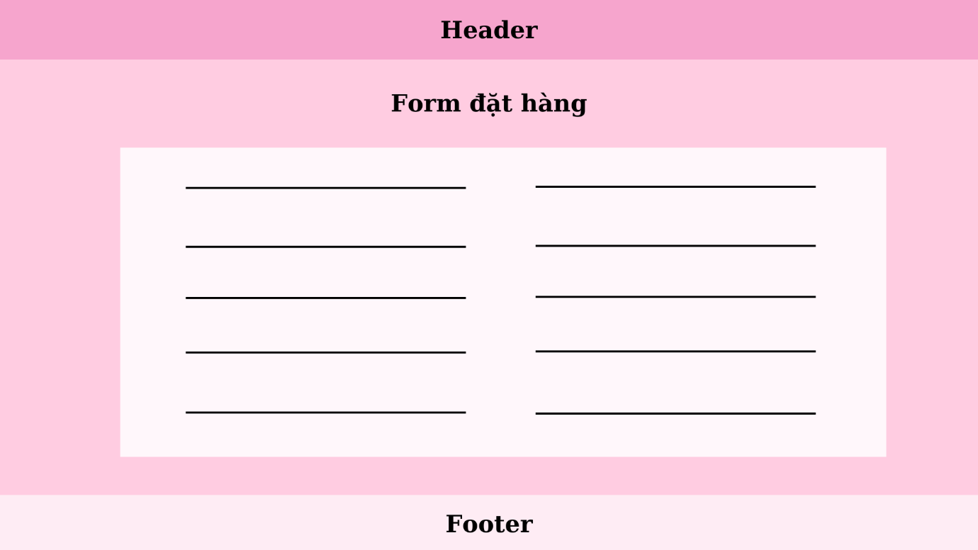

Thành phần:

* Header: Logo, menu (trang chủ, về chúng tôi, sản phẩm, liên hệ, đặt hàng), icon.
* Nội dung: Form đặt hàng.
* Footer: Logo, chăm sóc khách hàng (trung tâm hỗ trợ, chính sách bảo hành, hướng dẫn mua hàng, chăm sóc khách hàng), liên hệ với chúng tôi (số điện thoại, email, trang web), phương thức thanh toán (ngân hàng, momo), mạng xã hội (instagram, facebook, tiktok, twitter), bản đồ.

Mục đích: Giúp khách hàng dễ dàng tìm thấy sản phẩm hoặc dịch vụ mà họ quan tâm và thực hiện đặt hàng một cách nhanh chóng và thuận tiện. Trang cung cấp hệ thống để quản lý các đơn hàng đã đặt, cho phép cả doanh nghiệp và khách hàng theo dõi trạng thái của đơn hàng và cập nhật thông tin liên quan. Việc thu thập thông tin khách hàng thông qua quá trình đặt hàng có thể cung cấp cơ hội cho doanh nghiệp để tương tác và gửi thông tin quảng cáo hoặc khuyến mãi tiếp theo.

*2.1.2.7 Form đăng k‎ý*

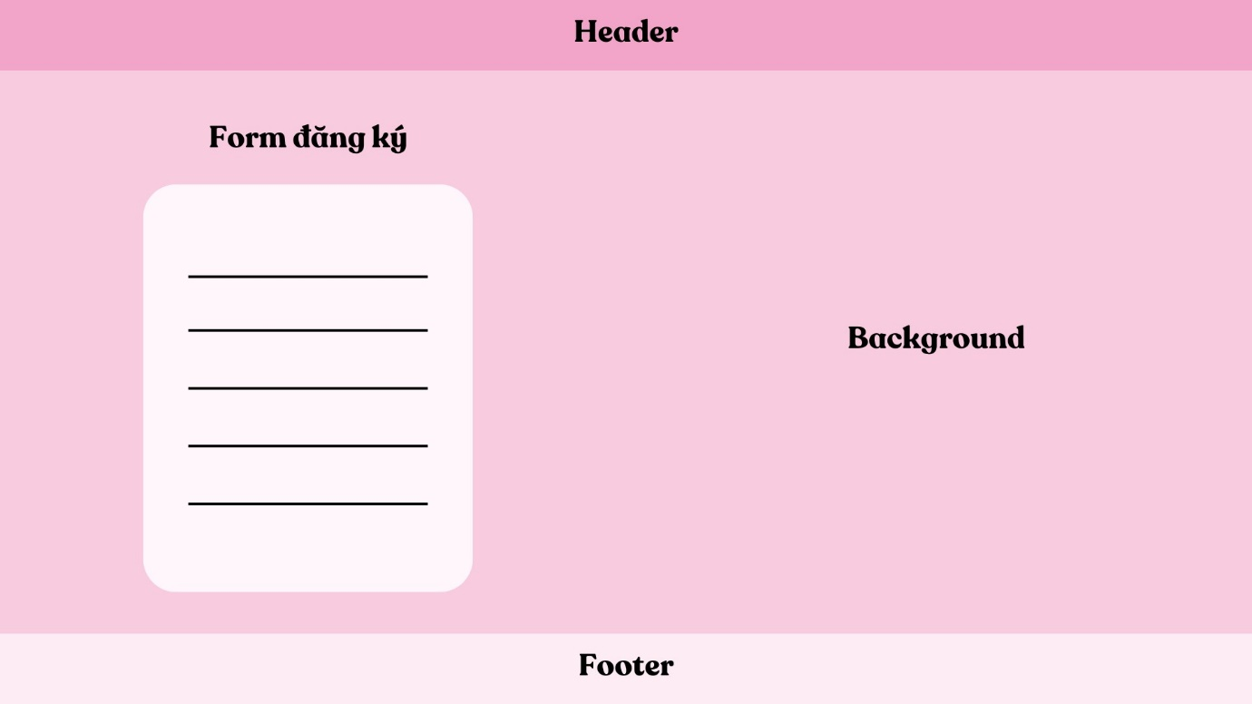

Thành phần:

* Header: Logo, menu (trang chủ, về chúng tôi, sản phẩm, liên hệ, đặt hàng), icon.
* Nội dung: Form đăng k‎ý.
* Footer: Logo, chăm sóc khách hàng (trung tâm hỗ trợ, chính sách bảo hành, hướng dẫn mua hàng, chăm sóc khách hàng), liên hệ với chúng tôi (số điện thoại, email, trang web), phương thức thanh toán (ngân hàng, momo), mạng xã hội (instagram, facebook, tiktok, twitter), bản đồ.

Mục đích: Trang đăng ký cho phép người dùng tạo ra một tài khoản mới trên trang web. Thông qua việc cung cấp các thông tin cần thiết như tên người dùng, mật khẩu và địa chỉ email, người dùng có thể đăng ký một tài khoản mới. Qua trang này, hệ thống có thể thu thập thông tin cần thiết về người dùng và tạo ra một hồ sơ cá nhân cho họ, giúp cá nhân hóa trải nghiệm sử dụng trang web.

*2.1.2.8 Form đăng nhập*

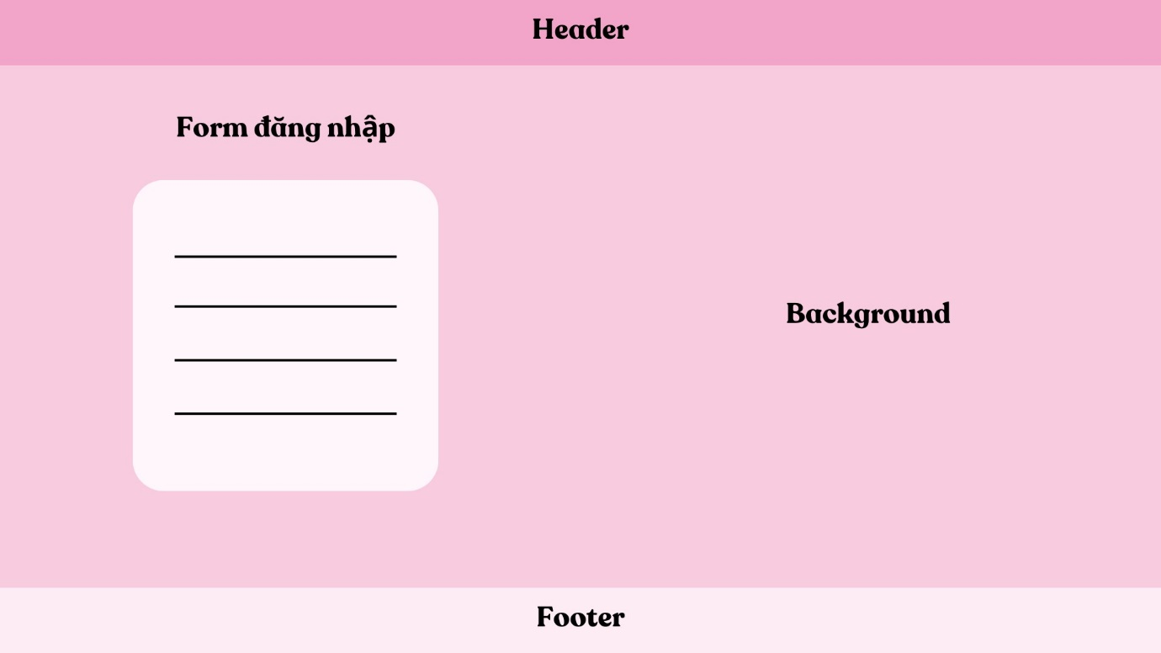

Thành phần:

* Header: Logo, menu (trang chủ, về chúng tôi, sản phẩm, liên hệ, đặt hàng), icon.
* Nội dung: Form đăng nhập.
* Footer: Logo, chăm sóc khách hàng (trung tâm hỗ trợ, chính sách bảo hành, hướng dẫn mua hàng, chăm sóc khách hàng), liên hệ với chúng tôi (số điện thoại, email, trang web), phương thức thanh toán (ngân hàng, momo), mạng xã hội (instagram, facebook, tiktok, twitter), bản đồ.

Mục đích: Trang đăng nhập được tạo ra với mục đích chính là xác thực danh tính của người dùng. Bằng cách nhập thông tin đăng nhập như tên người dùng và mật khẩu, người dùng có thể truy cập vào tài khoản cá nhân của mình đã tạo từ form đăng ký‎. Qua trang này, hệ thống có thể bảo vệ thông tin cá nhân và kiểm soát quyền truy cập của người dùng vào các tính năng và dịch vụ khác nhau.

### ***2.1.3 Tiến hành thiết kế và thực hiện code website***

* Thiết kế các banner, hình ảnh
* Bắt đầu thực hiện code các giao diện, tính năng cho từng trang theo những bố cục đã được lên ý tưởng

### ***2.1.4 Kiểm tra và tối ưu***

* + Kiếm tra lại từng trang để có tính thống nhất
  + Tối ưu code để có thể xem dễ dàng
  + Hoàn thành website

## **2.2 SITEMAP**

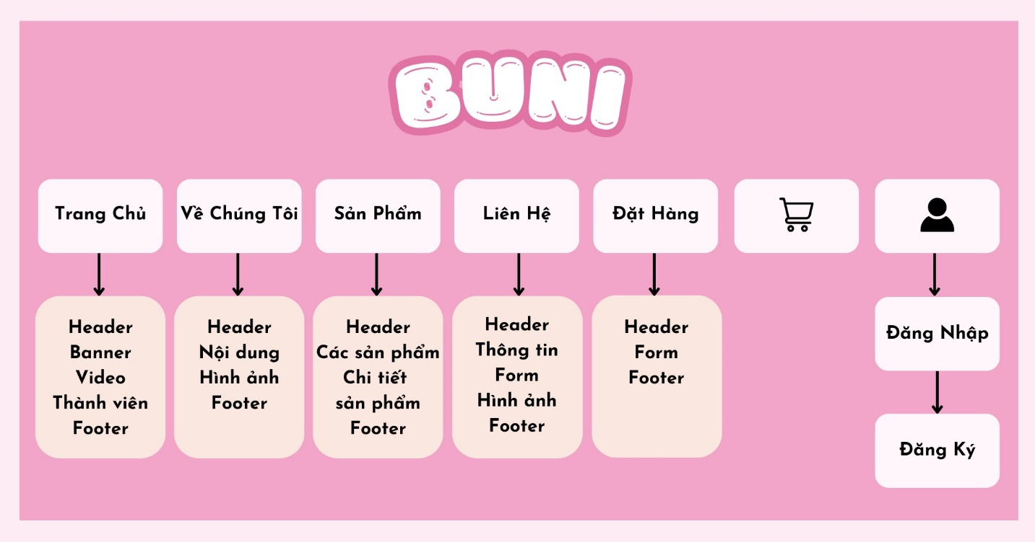

# **CHƯƠNG 3. ĐÁNH GIÁ TỔNG QUAN WEBSITE**

## **3.1 Ưu điểm và nhược điểm của website**

Trong thế giới thương mại điện tử, các trang web bán hàng đóng vai trò quan trọng trong việc tạo ra trải nghiệm mua sắm trực tuyến dễ dàng và thuận tiện cho người tiêu dùng. Trong lĩnh vực thú nhồi bông, việc có một trang web chuyên nghiệp không chỉ giúp tạo ra một điểm đến thu hút khách hàng mà còn cung cấp một nền tảng để giới thiệu và bán các sản phẩm độc đáo. Dưới đây là cái nhìn tổng quan về ưu và nhược điểm của website bán thú nhồi bông BUNI:

### ***3.1.1 Ưu điểm***

* *Giao diện phù hợp với sản phẩm:* Lựa chọn màu hồng làm màu chủ đạo và logo hình thỏ cho toàn bộ trang web là một quyết định đúng đắn bởi vì như thế không chỉ làm cho trang web nổi bật mà còn tạo ra một không gian mua sắm trực tuyến độc đáo, đáng yêu và dễ thương. Ngoài ra, tên gọi và logo cũng thể hiện được sản phẩm mà cửa hành đang kinh doanh. Sự kết hợp này không chỉ thu hút sự quan tâm từ phía khách hàng mà còn mang lại một cảm giác ấm áp và gần gũi, giúp tạo ra một trải nghiệm mua sắm độc đáo và đầy thú vị.
* *Giao diện phù hợp với đối tượng mà website hướng đến:* Giao diện trang web không chỉ là một cách để thu hút sự chú ý của khách hàng, mà còn là một cách để truyền đạt các thông điệp cụ thể. Màu sắc nhẹ nhàng, tươi tắn, trẻ trung; giao diện gần gũi, dễ sử dụng phù hợp với đối tượng mà cửa hàng muốn tiếp cận là phụ nữ và trẻ em. Điều này không chỉ tạo ra một trải nghiệm mua sắm tích cực, mà còn thể hiện cam kết của cửa hàng đối với việc tạo ra một môi trường mua sắm trực tuyến đầy yêu thương và quan tâm đến khách hàng.

### ***3.1.2 Nhược điểm***

* *Thiếu tính năng:* Mặc dù có lợi thế về giao diện website và có thể thu hút được sự chú ý của khách hàng, nhưng trang web vẫn còn nhiều thiếu sót về tính năng như là thanh toán trực tuyến và tìm kiếm sản phẩm, người dùng có thể gặp khó khăn trong việc tìm kiếm và mua hàng. Thiếu tính năng thanh toán trực tuyến có thể khiến khách hàng phải mất thêm thời gian và công sức để hoàn thành quá trình mua hàng, đồng thời có thể làm mất đi cơ hội bán hàng. Thiếu tính năng tìm kiếm sản phẩm cũng làm cho việc tìm kiếm và lựa chọn sản phẩm trở nên khó khăn, gây ra sự không hài lòng và mất lòng tin từ phía khách hàng.
* *Thiếu tính tương tác:* Trang web hiện tại chỉ cung cấp một phần liên hệ đơn giản để khách hàng có thể gửi phản hồi sau khi mua sản phẩm hoặc sử dụng dịch vụ. Tuy nhiên, để nâng cao trải nghiệm của khách hàng, cần thêm tính năng trò chuyện trực tuyến qua các nền tảng mạng xã hội. Điều này giúp khách hàng có cơ hội trò chuyện trực tiếp với nhân viên tư vấn để hiểu rõ hơn về sản phẩm và nhận được sự hỗ trợ kịp thời trong việc giải đáp mọi thắc mắc. Một trang web bán hàng chuyên nghiệp cần phải có một kênh tương tác linh hoạt giữa người bán và người mua để tạo ra một môi trường mua sắm trực tuyến thú vị và đáng tin cậy. Thiếu tính năng tương tác như phản hồi từ khách hàng hoặc hộp thoại pop-up có thể làm cho khách hàng cảm thấy không thoải mái, dẫn đến việc họ không muốn quay lại trang web trong tương lai.
* *Thiếu thông tin cần thiết:* Trong quá trình mua sắm trực tuyến, việc có đủ thông tin về sản phẩm và chính sách chăm sóc khách hàng là vô cùng quan trọng để tạo sự tin tưởng và an tâm cho người tiêu dùng. Tuy nhiên, hiện tại trang web vẫn còn thiếu thông tin cần thiết như chính sách đổi trả, bảo hành và hướng dẫn mua hàng. Mặc dù có một phần chân trang dành riêng cho những thông tin này, nhưng chúng chỉ là những trang tĩnh chưa thể tương tác được. Sự thiếu sót này có thể khiến người dùng cảm thấy không thoải mái và không an tâm khi mua sắm trên trang web.

## **3.2 Định hướng phát triển của website trong tương lai**

* *Tối ưu hóa tính năng và trải nghiệm người dùng:* Cập nhật trang web thú nhồi bông Buni với những tính năng và trải nghiệm người dùng tốt nhất để tạo ra một môi trường mua sắm trực tuyến thú vị và thuận tiện hơn cho khách hàng. Bằng cách nâng cấp tính năng thanh toán trực tuyến và công cụ tìm kiếm sản phẩm, cửa hàng có thể đảm bảo quá trình mua hàng diễn ra nhanh chóng và dễ dàng hơn, giúp khách hàng tìm thấy sản phẩm mong muốn và thanh toán một cách thuận tiện.

Đồng thời, website cần tối ưu hóa giao diện người dùng và trải nghiệm di động của trang web để đảm bảo rằng khách hàng có thể truy cập và mua sắm một cách mượt mà trên mọi thiết bị, từ máy tính để bàn đến điện thoại di động. Bằng cách này, chúng ta sẽ tăng cường tương tác và tiện ích cho khách hàng, đồng thời củng cố sự tin tưởng và sự hài lòng của họ đối với trang web của chúng ta.

* *Tăng cường tính tương tác và hỗ trợ khách hàng:* Để nâng cao chất lượng trải nghiệm mua sắm trực tuyến, chúng tôi đặt ra mục tiêu tăng cường tính tương tác và hỗ trợ khách hàng trên trang web thú nhồi bông Buni. Chúng tôi sẽ thêm tính năng trò chuyện trực tuyến hoặc hộp thoại pop-up để cung cấp hỗ trợ và tư vấn trực tuyến cho khách hàng một cách nhanh chóng và thuận tiện hơn. Điều này sẽ giúp giảm thiểu thời gian chờ đợi cho phản hồi từ chúng tôi và cung cấp sự hỗ trợ kịp thời cho khách hàng trong quá trình mua sắm. Chúng tôi tin rằng bằng cách này, sẽ tạo ra một trải nghiệm mua sắm trực tuyến tốt hơn và giúp khách hàng cảm thấy hài lòng và tin tưởng hơn khi mua sắm trên trang web của chúng tôi.
* *Cung cấp thông tin đầy đủ và minh bạch:* Để đảm bảo một môi trường mua sắm trực tuyến đáng tin cậy và an toàn cho khách hàng, chúng tôi cam kết cung cấp thông tin đầy đủ và minh bạch trên trang web thú nhồi bông Buni. Chúng tôi sẽ bổ sung thông tin chi tiết về các chính sách đổi trả, bảo hành và hướng dẫn mua hàng, nhằm tạo ra sự tin tưởng và an tâm cho khách hàng. Thông tin này sẽ được đặt ở vị trí dễ tìm kiếm, giúp khách hàng dễ dàng tiếp cận và hiểu rõ về quy trình mua sắm và các điều khoản đi kèm. Đồng thời, chúng tôi cam kết cập nhật thông tin thường xuyên, đảm bảo rằng khách hàng luôn nhận được những thông tin mới nhất và chính xác nhất. Bằng cách này, chúng tôi hy vọng tạo ra một trải nghiệm mua sắm trực tuyến trọn vẹn và an tâm cho mọi khách hàng của mình.
* Top of Form
* *Xây dựng cộng đồng và tương tác xã hội:* Để tạo ra một môi trường mua sắm trực tuyến không chỉ là nơi mua bán sản phẩm mà còn là một cộng đồng năng động xung quanh thương hiệu, chúng tôi sẽ triển khai một chiến lược tiếp thị nội dung mạnh mẽ. Bằng cách này, chúng tôi mong muốn xây dựng và phát triển một cộng đồng trực tuyến đầy sức sống và tương tác. Chúng tôi sẽ tạo ra nhiều nội dung hấp dẫn, từ các bài viết blog, hướng dẫn sử dụng sản phẩm đến các câu chuyện thành công của khách hàng, nhằm chia sẻ thông tin hữu ích và tạo ra các trải nghiệm độc đáo cho khách hàng. Đồng thời, chúng tôi cũng sẽ tận dụng các nền tảng mạng xã hội như Facebook, Instagram và Twitter để tương tác trực tiếp với khách hàng, đặt câu hỏi, lắng nghe ý kiến phản hồi và chia sẻ những nội dung thú vị. Qua đó, chúng tôi tin rằng sẽ tạo ra các cơ hội tiếp thị mới, gia tăng sự nhận biết thương hiệu và tăng cường sự gắn kết của khách hàng với cộng đồng của chúng tôi.
* *Tăng cường bảo mật thông tin cá nhân:* Để đảm bảo sự an toàn và bảo vệ thông tin cá nhân của khách hàng, chúng tôi cam kết đầu tư mạnh mẽ vào các biện pháp bảo mật hiện đại và hiệu quả nhất. Chúng tôi sẽ triển khai các biện pháp bảo mật tiên tiến như mã hóa dữ liệu, chứng nhận SSL, cập nhật hệ thống định kỳ và giám sát liên tục để ngăn chặn các mối đe dọa mạng. Ngoài ra, chúng tôi cũng sẽ cung cấp thông tin chi tiết về các biện pháp bảo mật mà chúng tôi đã triển khai trên trang web, như chính sách bảo mật, chính sách bảo mật thông tin cá nhân và cách chúng tôi xử lý thông tin cá nhân của khách hàng. Qua đó, chúng tôi mong muốn tạo ra sự tin tưởng và an tâm cho khách hàng, giúp họ yên tâm khi sử dụng dịch vụ và mua sắm trên trang web của chúng tôi.

# **TÀI LIỆU THAM KHẢO**

1. “Lập Trình Web Là Gì? Những Điều Cơ Bản Bạn Cần Biết”. Truy cập tại:

<https://algo.edu.vn/tong-hop-vi/lap-trinh-web-la-gi-nhung-dieu-co-ban-can-biet/#:~:text=L%E1%BA%ADp%20tr%C3%ACnh%20web%20l%C3%A0%20qu%C3%A1,ra%20m%E1%BB%99t%20website%20ho%C3%A0n%20ch%E1%BB%89nh>

2. CodeGym, “Tổng quan về lập trình web – Tài liệu dạy lập trình web”, 2023. Truy cập tại:

<https://redirect.zalo.me/v3/verifyv2/pc?token=OM3snTXnMmfZ2l_8rXfRR6eAuARV65jiOWpWfZan&continue=https%3A%2F%2Fcodegym.vn%2Fblog%2Ftai-lieu-day-lap-trinh-web%2F>

# **PHỤ LỤC**

**1. Trang chủ**

**\*Giao diện website**

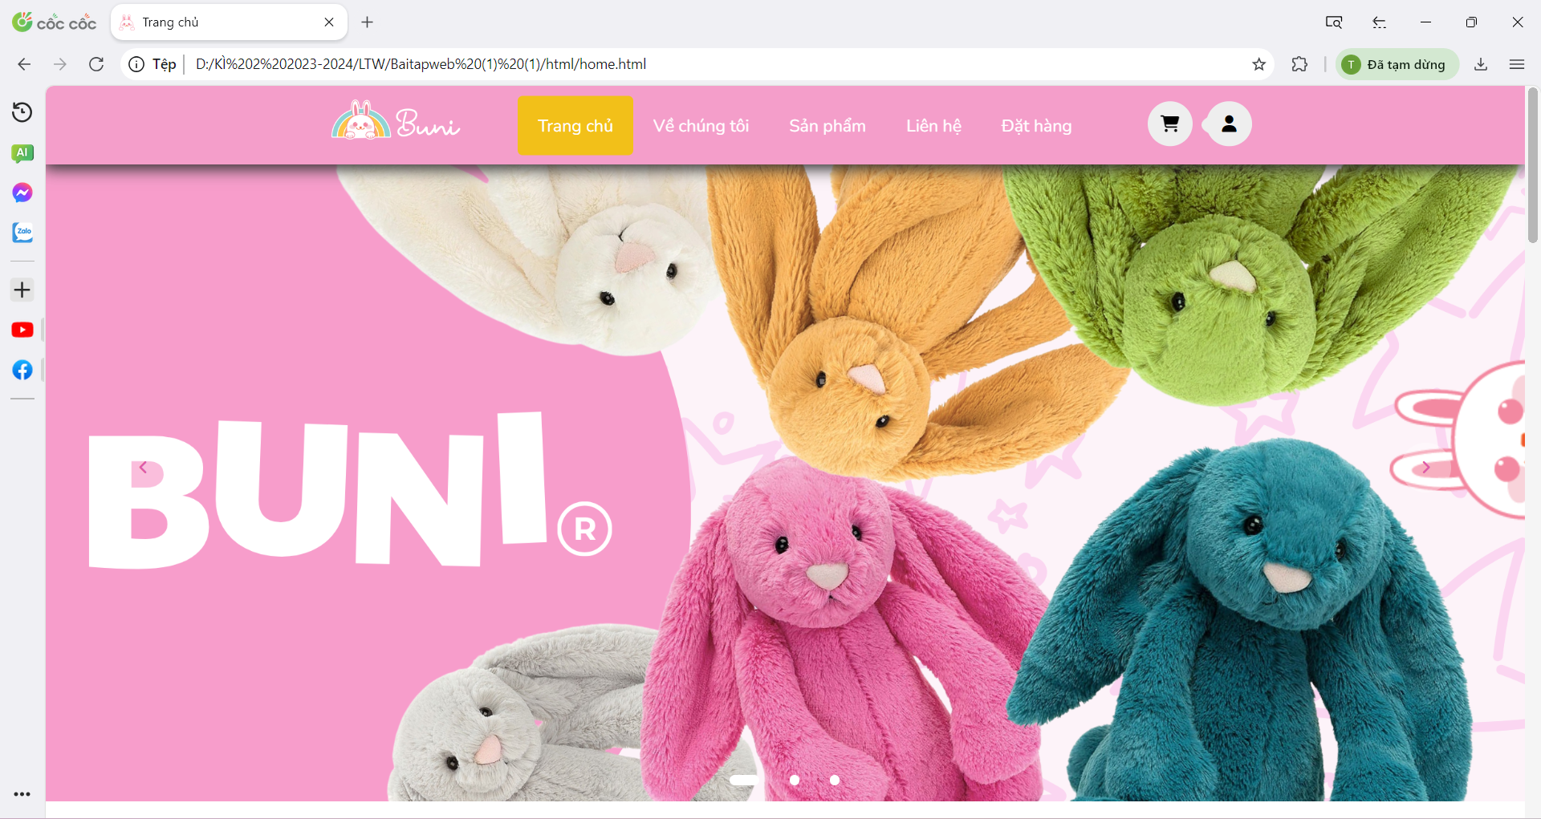

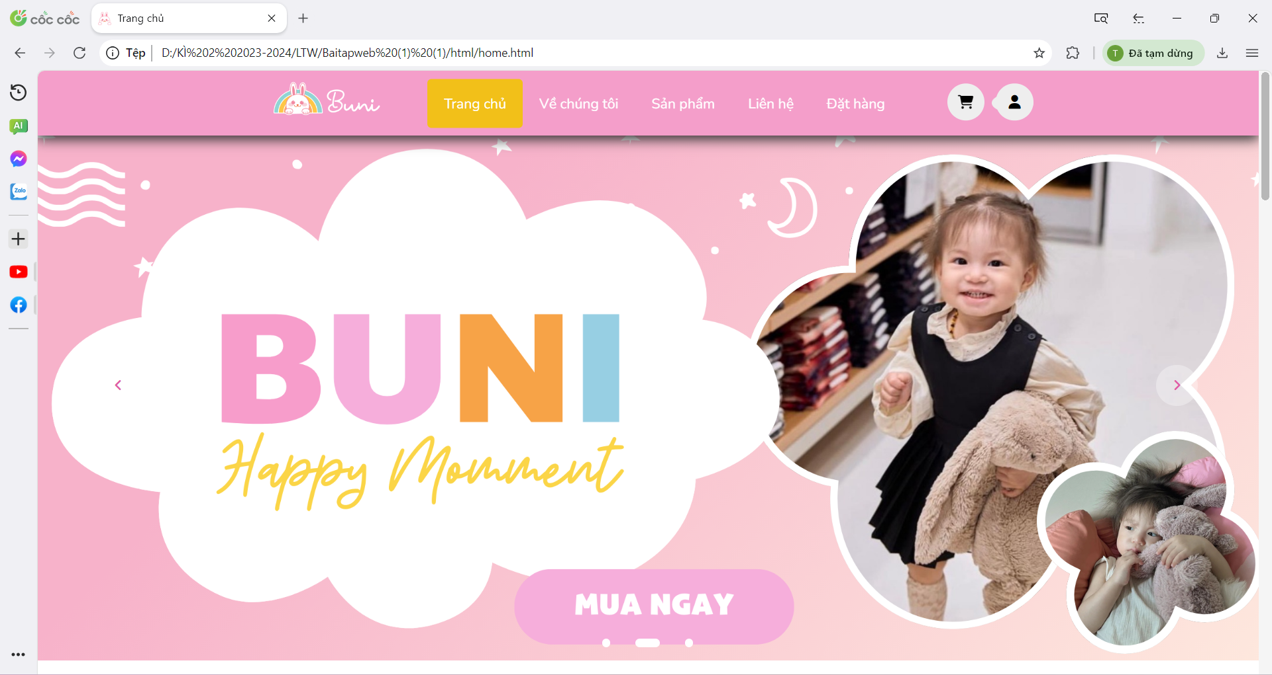

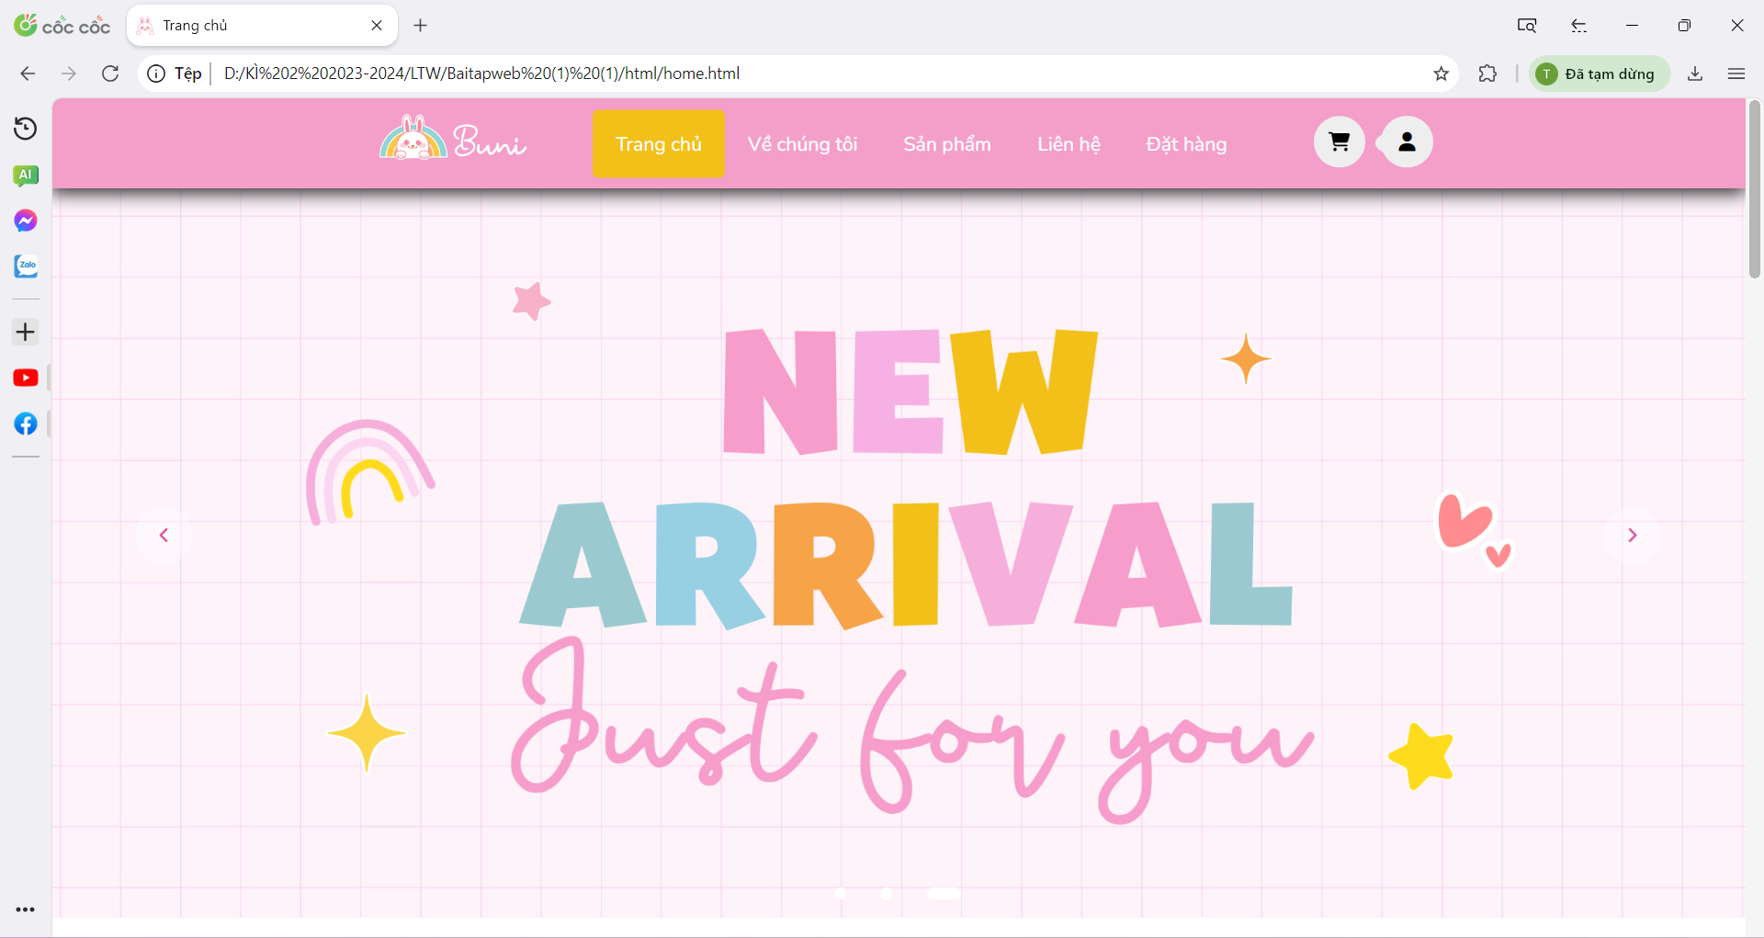

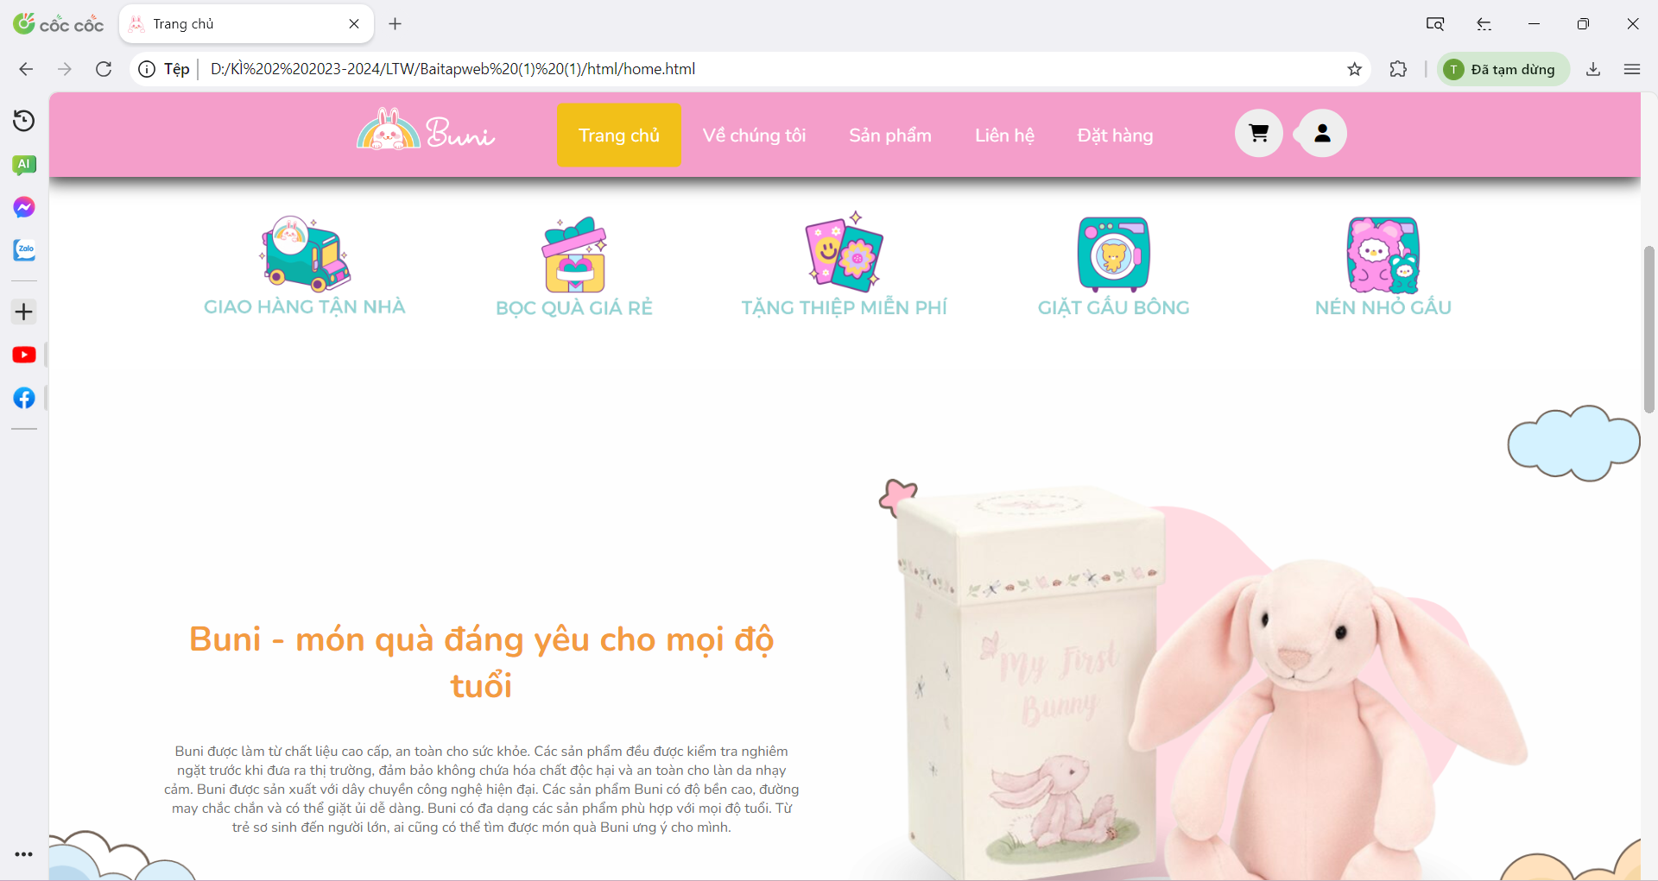

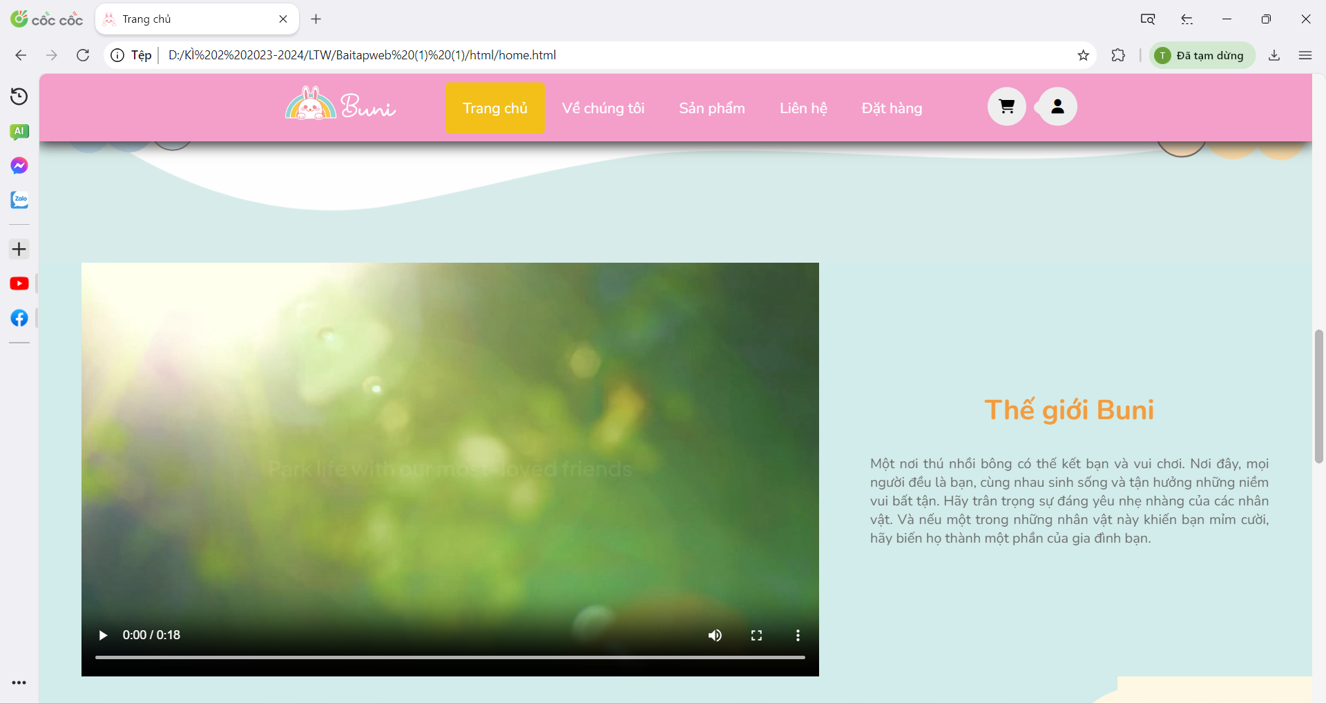

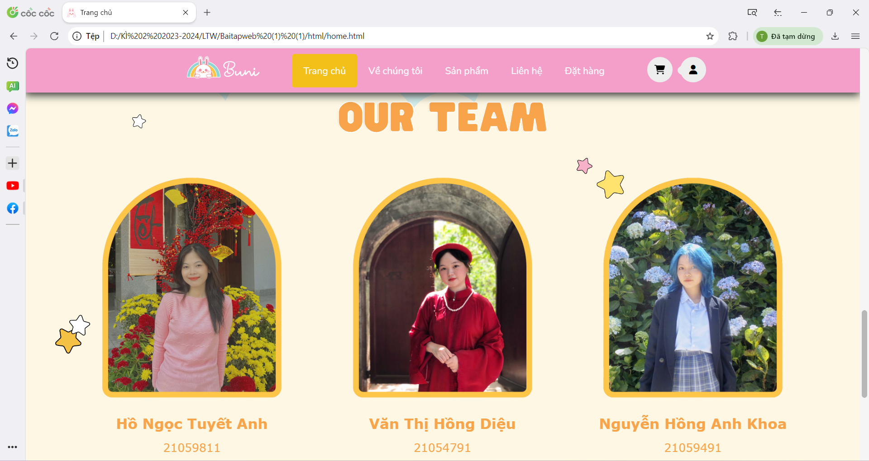

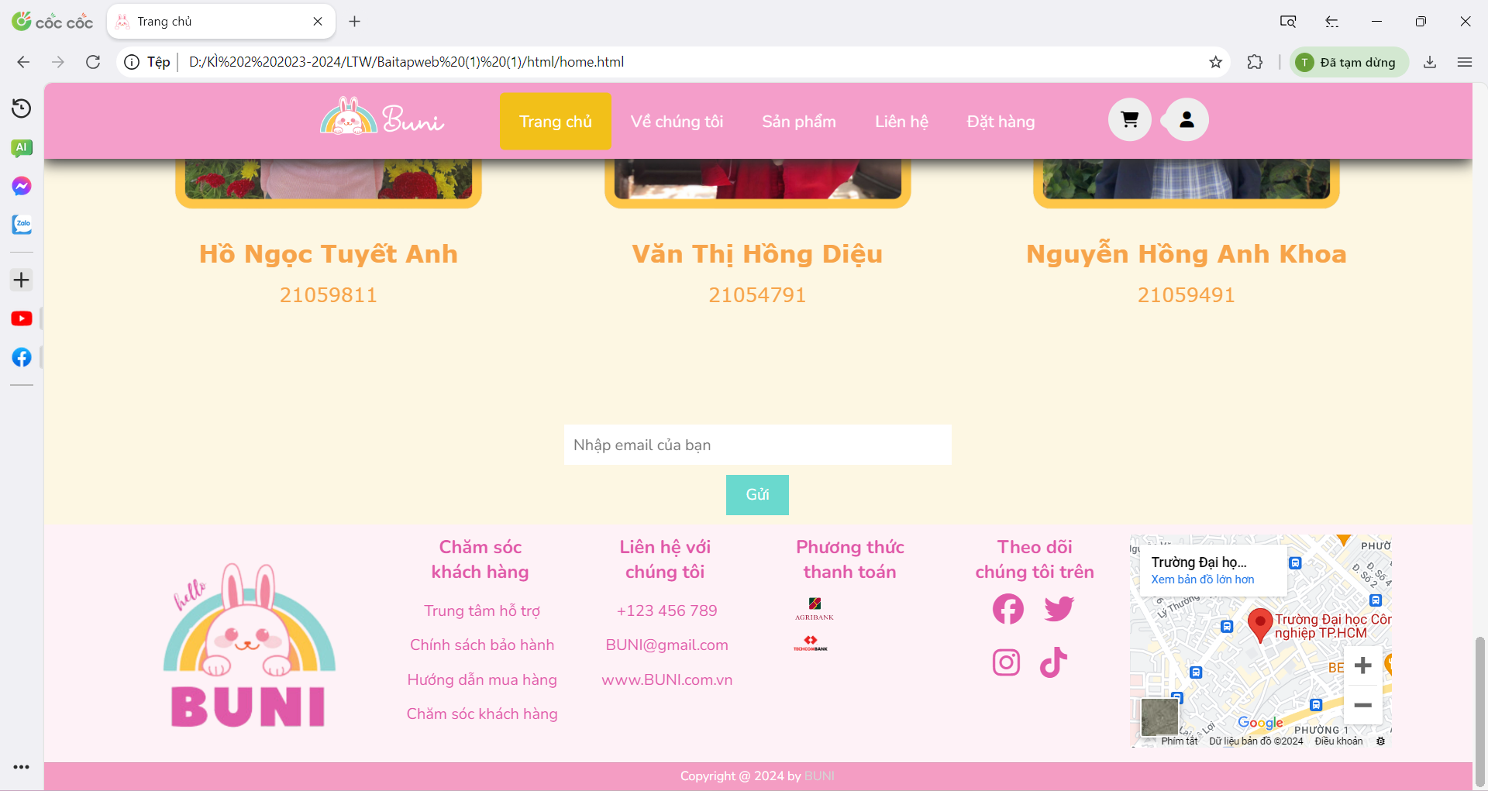

**\*Code**

|  |  |  |
| --- | --- | --- |
| **HTML** | **CSS** | **JAVASCRIPT** |
| <!DOCTYPE html>  <html lang="en">  <head>  <meta charset="UTF-8">  <meta name="viewport" content="width=device-width, initial-scale=1.0">  <link rel="shortcut icon" type="image/png" href="../img/tab1.png"/>  <title>Trang chủ</title>  <link rel="stylesheet" href="../css/home.css">  <link rel="stylesheet" href="../css/footer.css">  <link rel="stylesheet" href="https://cdnjs.cloudflare.com/ajax/libs/font-awesome/6.5.1/css/all.min.css">  </head>  <body>  <!-- phần đầu trang -->  <header>  <nav class="navbar">  <a href="#" class="translateY logo list_link" style="transform: translateY(-2px);">  <img src="../img/BUNI.png" alt="BUNI" srcset="" class="logoChange">  </a>  <ul id="main-menu">  <li class="menu_item"><a class="list_link" href="../html/home.html">Trang chủ</a></li>  <li class="menu_item"> <a class ="list_link" href="../html/vechungtoi.html">Về chúng tôi</a></li>  <li class="menu_item dropdown"><a class ="list_link" href="../html/sản phẩm.html">Sản phẩm</a>  </li>  <li class="menu_item"><a class ="list_link" href="../html/lienhe.html">Liên hệ</a></li>  <li class="menu_item"><a class ="list_link" href="../html/order.html">Đặt hàng</a></li>  </ul>  <div class="icon">  <i class="fas fa-bars" id="menu-bars"></i>  <a href="#" class="fas fa-shopping-cart" style="text-decoration: none;"></a>  <a href="../html/Dangnhap.html">  <span onclick="show()" class="btn_user"><i class="fa fa-user" aria-hidden="true"></i></span>  </a>  </div>  </nav>  </header>  <section class="home" id="home">  <!--Banner xoay vòng-->  <div class="slider">  <div class="slider_list">  <div class="item_list">  <img src="../img/1.png">  </div>  <div class="item_list">  <img src="../img/2.png">  </div>  <div class="item_list">  <img src="../img/3.png">  </div>  </div>  <div class="slider_btns">  <button id="prev"><i class="fa-solid fa-angle-left"></i></button>  <button id="next"><i class="fa-solid fa-angle-right"></i></button>  </div>  <ul class="slider_dots">  <li class="active"></li>  <li></li>  <li></li>  </ul>  </div>  <!--sản phẩm-->  <div class="product-overall">  <div class="product-overall-item">  <img src="../img/home1.png">  </div>  <div class="product-overall-item">  <img src="../img/home2.png">  </div>  <div class="product-overall-item">  <img src="../img/home3.png">  </div>  <div class="product-overall-item">  <img src="../img/home4.png">  </div>  <div class="product-overall-item">  <img src="../img/home5.png">  </div>  </div>  <div class="whyus">  <div class="whyus-content">  <h3>Buni - món quà đáng yêu cho mọi độ tuổi</h3>  <p> Buni được làm từ chất liệu cao cấp, an toàn cho sức khỏe. Các sản phẩm  đều được kiểm tra nghiêm ngặt trước khi đưa ra thị trường, đảm bảo không chứa hóa chất độc hại và  an toàn cho làn da nhạy cảm. Buni được sản xuất với dây chuyền công nghệ hiện đại.  Các sản phẩm Buni có độ bền cao, đường may chắc chắn và có thể giặt ủi dễ dàng. Buni có đa dạng các sản phẩm phù hợp với mọi độ tuổi.  Từ trẻ sơ sinh đến người lớn, ai cũng có thể tìm được món quà Buni ưng ý cho mình.</p>  </div>  <div class="whyus-pic">  <img src="../img/sp11.png">  </div>  </div>  <!--video sản phẩm-->  <div class="video">  <video controls>  <source src="../video/video.mp4">  </video>  <div class="video-content">  <h3>Thế giới Buni</h3>  <p>Một nơi thú nhồi bông có thế kết bạn và vui chơi. Nơi đây, mọi người đều là bạn, cùng nhau sinh sống và tận hưởng những niềm vui bất tận.  Hãy trân trọng sự đáng yêu nhẹ nhàng của các nhân vật.  Và nếu một trong những nhân vật này khiến bạn mỉm cười, hãy biến họ thành một phần của gia đình bạn.</p>  </div>  </div>  <!--ourteam content-->  <div class="aboutus">  <div class="aboutus_wrap">  <div class="aboutus_content">  <img src="../img/ourteamtext.png">  </div>  <div class="ourteam">  <div class="TA">  <img src="../img/ta.png">  <h3>Hồ Ngọc Tuyết Anh</h3>  <p>21059811</p>  </div>  <div class="HD">  <img src="../img/hd.png">  <h3>Văn Thị Hồng Diệu</h3>  <p>21054791</p>  </div>  <div class="AK">  <img src="../img/ak.png">  <h3>Nguyễn Hồng Anh Khoa</h3>  <p>21059491</p>  </div>  </div>  </div>      <div class="email-form-container">  <form id="email-form">  <input type="email" id="email-input" placeholder="Nhập email của bạn" required>  <button type="submit" id="submit-btn">Gửi</button>  </form>  <div id="email-response"></div>  </div>    </section>    <!-- phần chân trang -->  <footer>  <div class="container">  <div class="logo">  <img src="../img/logobunii.png" alt="">  </div>  <div class="footer-content">  <h3>Chăm sóc <br>khách hàng</h3>  <p>Trung tâm hỗ trợ</p>  <p>Chính sách bảo hành</p>  <p>Hướng dẫn mua hàng</p>  <p>Chăm sóc khách hàng</p>  </div>  <div class="footer-content">  <h3>Liên hệ với <br>chúng tôi</h3>  <p>+123 456 789</p>  <p>BUNI@gmail.com</p>  <p>www.BUNI.com.vn</p>  </div>  <div class="footer-content">  <h3>Phương thức <br>thanh toán</h3>  &nbsp &nbsp &nbsp <img src="../img/viettinbank.png" alt="" class="imgChange">  <img src="../img/agribank.png" alt="" class="imgChange">  <br>  &nbsp &nbsp &nbsp <img src="../img/techcombank.png" alt="" class="imgChange">  <img src="../img/momo.png" alt="" class="imgChange">  </div>  <div class="footer-content">  <h3>Theo dõi <br>chúng tôi trên</h3>  &nbsp &nbsp &nbsp &nbsp &nbsp &nbsp <i class="fab fa-facebook fa-2x"></i> &nbsp &nbsp  <i class="fab fa-twitter fa-2x"></i>  <br><br>  &nbsp &nbsp &nbsp &nbsp &nbsp &nbsp <i class="fab fa-instagram fa-2x"></i> &nbsp &nbsp  <i class="fab fa-tiktok fa-2x"></i>  </div>  <div>  <iframe src="https://www.google.com/maps/embed?pb=!1m18!1m12!1m3!1d3918.8581690910282!2d106.68427047369651!3d10.822164158351162!2m3!1f0!2f0!3f0!3m2!1i1024!2i768!4f13.1!3m3!1m2!1s0x3174deb3ef536f31%3A0x8b7bb8b7c956157b!2zVHLGsOG7nW5nIMSQ4bqhaSBo4buNYyBDw7RuZyBuZ2hp4buHcCBUUC5IQ00!5e0!3m2!1svi!2s!4v1713105184926!5m2!1svi!2s"  width="270" height="220" style="border:0;" allowfullscreen="" loading="lazy" referrerpolicy="no-referrer-when-downgrade"></iframe>  </div>  </div>  <div class="credit"> Copyright @ 2024 by <span>BUNI</span> </div>  </div>  </footer>  <script src="../js/bannerxoay.js"></script>  <script src="../js/script.js"></script>  </body>  </html> | @import url("https://fonts.googleapis.com/css2?family=Nunito:wght@200;300;400;600;700&display=swap");  :root{      --light-color: #666;      --box-shadow: 0.5rem 1.5rem rgba(0,0,0,.1);  }  html {      font-size: 62.5%;      overflow-x: hidden;      scroll-padding-top: 5.5rem;      scroll-behavior: smooth;  }  body {      height: 100%;  }  /* header */  header {      position: fixed;      top:0; left: 0; right: 0;      background: #F49ECA;      /*padding:0.1rem 1%;*/      display: flex;      align-items: center;      justify-content: space-between;      z-index: 1000;      box-shadow: var(--box-shadow);      height: 80px;  }  header .logo img{      max-width: 140px;  }  header .navbar .list_link{      font-size: 1.7rem;      border-radius: 0.5rem;      padding: 1.5rem 0.5rem 1.5rem;      color: var(--light-color);  }  .translateY {      transform: translateY(-55px);  }  /*đổi màu khi chọn*/  header .navbar a.active {      color: #fff;      background: #F2C019;  }  header .icon i,  header .icon a{      cursor: pointer;      margin-left: 0.5rem;      height:4.5rem;      line-height: 4.5rem;      width: 4.5rem;      text-align: center;      font-size: 1.7rem;      border-radius: 50%;      background: #eee;      color: black;  }  header .icon i.active,  header .icon a.active {       color: #fff;       background: #F2C019;  }  header .icon #menu-bars{      display:none;  }  .icon {      transform: translateY(65px);  }  .icon :active{      color: #fff;       background: #F2C019;  }  .btn_user{      color: black;      position:relative;  }  .user-icon:active{      color: #fff;      background: #F2C019;  }  header .user-icon #menu-bars{      display:none;  }  .navbar{      max-width: 960px;      margin: 0px auto;      align-items: start !important;  }  #header{      background-color: rgb(235, 161, 216);  }  nav{      display: flex;      justify-content: space-between;      justify-items: center;  }  #logo img{      max-width: 150px;      height: auto;  }  #main-menu{      display: flex;      list-style: none;      font-size: 50px;      padding: 50px;      transform: translateY(10px);  }  #main-menu li{      position: relative;  }  #main-menu li a{      color: #fff;      display: block;      padding: 18px 20px;      text-decoration: none; }/*gạch chân*/  #main-menu ul.sub-menu{      position: absolute;      background-color: rgb(231, 186, 220);      padding: 15px 0px;      list-style: none;      width: 200px;  }  #main-menu ul.sub-menu a{      padding: 8px 15px;      border-bottom: 1px solid rgb(226, 204, 221);  }  #main-menu ul.sub-menu li:last-child a{      border: none;  }  header .icon #menu-bars{      display:none;  }  :root{      --green: #6ad9ce;      --black: #060606;      --light-color:#666;      --box-shadow: 0 .5rem 1.5rem #343434;  }  *{      font-family: 'Nunito', sans-serif;      margin: 0;      padding: 0;      box-sizing: border-box;      text-decoration: none;      outline: none;      border: none;      transition: all .2s linear;  }  section{      margin-top: 65px;  }  html{      font-size: 62.5%;      scroll-padding-top: 5.5rem;      scroll-behavior: smooth;  }  body{    background-color: #FDF7E3;  }  /*banner xoay vòng*/  .slider{      max-width: 100vw;      height: 650px;      margin: auto;      position: relative;      overflow: hidden;    }    .slider_list{      position: absolute;      top: 0;      left: 0;      height: 100%;      display: flex;      width: max-content;      transition: 1s;    }    .slider_list img{      max-width: 100vw;      height: 100%;      object-fit: cover;    }    .slider_btns{      position: absolute;      top:45%;      left: 5%;      width: 90%;      display: flex;      justify-content: space-between;    }    .slider_btns button{      width: 50px;      height: 50px;      border-radius: 50%;      background-color: #fff5;      color: #fff;      border: none;      font-family: monospace;      font-weight: bold;      cursor: pointer;    }    .slider_dots{      position: absolute;      bottom: 1px;      color: #fff;      left: 0;      width: 100%;      margin: 0;      padding: 0;      display: flex;      justify-content: center;      cursor: pointer;    }    .slider_dots li{      list-style: none;      width: 10px;      height: 10px;      background-color: #fff;      margin: 15px;      border-radius: 20px;      transition: 1s;    }    .slider_dots li.active{      width: 30px;    }  /*footer banner*/  .slide1__footer{    background-color: #ffffff;    background-size: contain;    height: 180px;    display: grid;    grid-template-columns: repeat(4, 1fr);    justify-content:space-evenly;    align-items: center;    padding: 1rem 5%;    gap: 20px;  }  .slide1__footer-item-cover{    background-color: #fceadd;    border: none;    border-radius: 15px;    padding: 40px 0 40px 0;    display: flex;    justify-content: center;    gap: 20px;    align-items: center;  }  .slide1__footer-item-cover img{    width: 40px;  }  .slide1__footer-item-cover h3{    padding: 0 0 5px 0;    font-size: 1.4rem;    color: #666;  }  .slide1__footer-item-cover span{    font-size: 1.3rem;    font-weight: 400;  }  /*sp*/  .whyus{    background-image: url(../img/bg-whyus.png);    background-size: cover;    background-color: #D1ECEA;    display: grid;    grid-template-columns: repeat(2, 1fr);    gap: 1.5rem;    padding: 0 5%;    align-items: center;  }  .whyus-content{    justify-content: center;    padding: 0 5% 0 5%;    text-align: center;  }  .whyus-content h3{    font-weight: bolder;    color: #f39c3f;    font-size: xx-large;  }  .whyus-content p{    color: #6c6c6c;    padding-top: 20px;    font-size: small;  }  .whyus-pic img{   width: 100%;  }  .whyus-pic img:hover{  transform: scale(1.1,1.1);  }  /*product overall*/  .product-overall{    background-color: #ffffff;    display: flex;    padding:0 8%;    justify-content:space-between;   }   .product-overall-item{    margin: 20px;    width: 200px;    align-items: center;   }   .product-overall-item img{    width: 100%;   }   .video{    display: grid;    grid-template-columns: repeat(2, 1fr);    justify-content: center;    text-align: center;    gap: 60px;    padding:0 50px 0 50px;    background-color: #D1ECEA;    align-items: center;  }  .video-content{    justify-content: center;    text-align: center;  }  .video h3{    font-weight: bolder;    color: #f39c3f;    font-size: xx-large;  }  .video p{    color: #6c6c6c;    padding-top: 20px;    font-size: medium;    text-align: justify;  }  /*about us*/  .aboutus{      text-align: center;      height:fit-content;      margin: auto;      display:block;      position: relative;      justify-content: center;  }  .aboutus_content img{    width: 400px;  }  .aboutus_content h2{    font-family:'Franklin Gothic Medium', 'Arial Narrow', Arial, sans-serif;    font-size: 7rem;    font-weight: bolder;    color: #F7A44A;  }  .ourteam h3{    font-family:Verdana, Geneva, Tahoma, sans-serif;    font-size: 2.5rem;    color: #F7A44A;  }  .ourteam p{    padding-top: 5px;    font-family:Verdana, Geneva, Tahoma, sans-serif;    font-size: 2rem;    color: #F7A44A;  }  .ourteam{   display: grid;   grid-template-columns: repeat(3, 1fr);   margin: 0 5% 0 5%;    }  .aboutus_wrap{    background-image: url(../img/Our.png);    background-size: contain;    background-repeat: no-repeat;    height: 900px;    padding-top: 100px;    padding-bottom: 100px;  }  .ourteam img{    margin: 10px 0 20px 0;    width:400px;    }  .ourteam img:hover{    transform: scale(1.1,1.1);  }  /*nhập email*/  .email-form-container {    max-width: 400px;    margin: 0 auto;    text-align: center;  }  #email-input {    width: 100%;    padding: 10px;    margin-bottom: 10px;  }  #submit-btn {    padding: 10px 20px;    background-color: #6ad9ce;    color: white;    border: none;    cursor: pointer;  }  #email-response {    margin-top: 10px;    font-weight: bold;  }  @import url("https://fonts.googleapis.com/css2?family=Nunito:wght@200;300;400;600;700&display=swap");  /*footer*/    *{      margin: 0;      padding: 0;      font-family: 'Nunito', sans-serif;      font-size: 16px;      color: rgb(224, 89, 168);  }  footer{       background-color: #FEF2F7;      padding-top: 10px;  }  .container{      width: 1140px;      margin: auto;      display: flex;      justify-content: center;  }  .container .logo img{      width: 23rem;      margin-left: -70px;  }  h3{      font-size: 19px;      margin-bottom: 10px;      text-align: center;  }  .footer-content p{      width: 190px;      margin: auto;      padding: 7px;      text-align: center;  }  .footer-content i{      size: 30px;      text-align: center;  }  footer .container{      display: grid;      grid-template-columns: repeat(auto-fit, minmax(7rem, 1fr));      background-color: #FEF2F7;      gap: 0.5rem;      border-top: .1rem #F49DC3;  }  footer .credit {      text-align: center;      border-top: .1rem solid rgba(0, 0, 0, .1);      font-size: 1.3rem;      color: #fff;      background-color: #F49DC3;      padding: 0.5rem;      top:0;  }  footer .credit span {      color: lightgray;      font-size: 1.3rem;  }  .footer-content .imgChange {      width: 55px;      height: auto;      justify-content: center;  } | let list = document.querySelector('.slider .slider_list');  let items = document.querySelectorAll('.slider .slider_list .item_list');  let dots = document.querySelectorAll('.slider .slider_dots li');  let prev = document.getElementById('prev');  let next = document.getElementById('next');  let active = 0;  let lengthItems = items.length - 1;  next.onclick = function(){      if(active + 1 > lengthItems){          active = 0;      }else{          active = active + 1;      }      reloadSlider();  }  prev.onclick = function(){      if(active - 1 < 0){          active = lengthItems;      }else{          active = active - 1;      }      reloadSlider();  }  let refreshSlider = setInterval(()=> {next.click()}, 3000);  function reloadSlider(){      let checkLeft = items[active].offsetLeft;      list.style.left = -checkLeft + 'px';      let lastActiveDot = document.querySelector('.slider .slider_dots li.active');      lastActiveDot.classList.remove('active');      dots[active].classList.add('active');      clearInterval(refreshSlider);      refreshSlider = setInterval(()=> {next.click()}, 3000);  }  dots.forEach((li, key) => {      li.addEventListener('click', function(){          active = key;          reloadSlider();      })  })  let menu = document.querySelector('#menu-bars');  let navbar = document.querySelector('.navbar');  let section = document.querySelectorAll('section');  let navLinks = document.querySelectorAll('header .navbar a');  menu.onclick = () =>{      menu.classList.toggle('fa-times');      navbar.classList.toggle('active');  }  window.onscroll = () =>{      menu.classList.remove('fa-times');      navbar.classList.remove('active');  }  section.forEach(sec => {      let top = window.scrollY;      let height = sec.offsetHeight;      let offset = sec.offsetTop - 150;      let id = sec.getAttribute('id');      if( top => offset && top < offset + height){          navLinks.forEach(links => {              links.classList.remove('active');              document.querySelector('header .navbar a[href*='+id+']').classList.add('active');          });      };  });  document.querySelector('#search-icon').onclick = () =>{      document.querySelector('#search-form').classList.toggle('active');  }  document.querySelector('#close').onclick = () =>{      document.querySelector('#search-form').classList.remove('active');  }  /*phần loader*/  function loader(){      document.querySelector('.loader-container').classList.add('fade-out');  }  function fadeOut(){      setInterval(loader, 3000);  }  window.onload = fadeOut; |

**2. Trang về chúng tôi**

***\*Giao diện website***

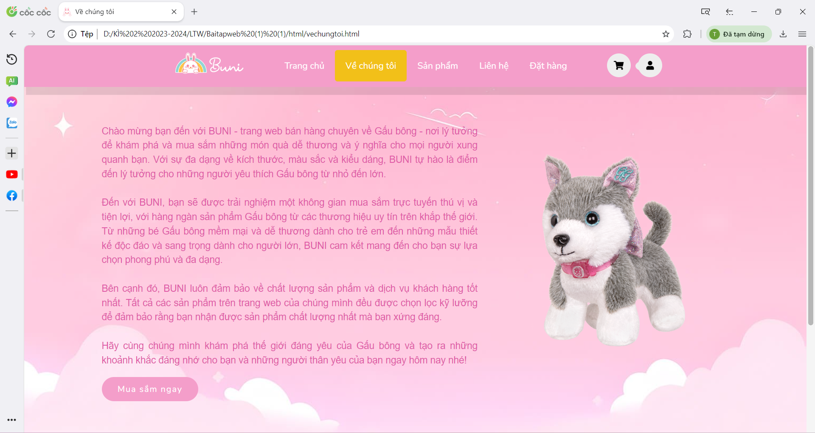

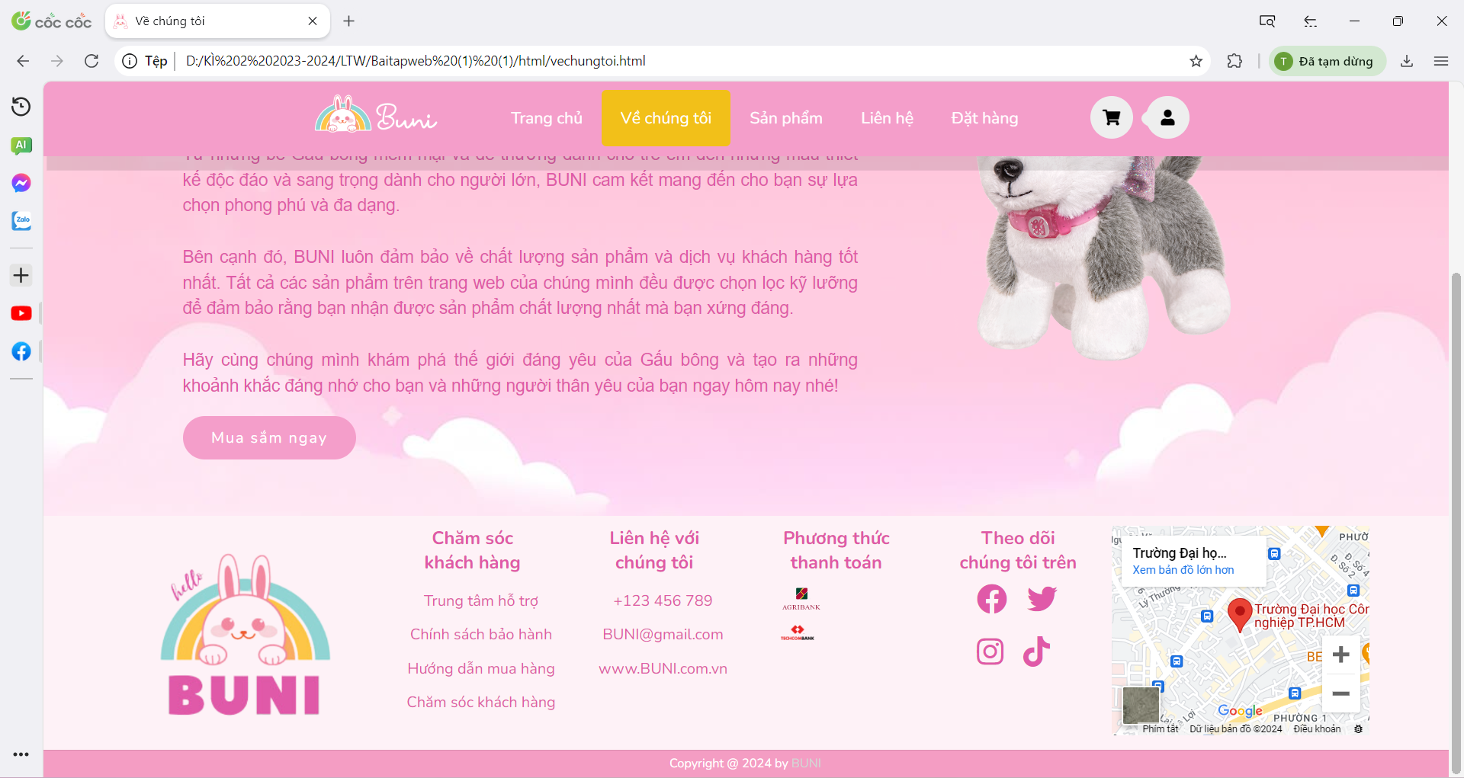

***\*Code***

|  |  |
| --- | --- |
| **HTML** | **CSS** |
| <!DOCTYPE html>  <html lang="en">      <head>          <meta charset="UTF-8">          <meta http-equiv="X-UA-Compatible" content="IE=edge">          <meta name="viewpoint" content="width=device-width, initial-scale=1.0">          <title>Về chúng tôi</title>          <link rel="shortcut icon" type="image/png" href="../img/tab1.png"/>          <link rel="stylesheet" href="https://cdnjs.cloudflare.com/ajax/libs/font-awesome/5.15.3/css/all.min.css">          <link rel="stylesheet" href="../css/vechungtoi.css">          <link rel="stylesheet" href="../css/footer.css">        </head>      <body>       <!-- phần đầu trang -->       <header>          <nav class="navbar">              <a href="#" class="translateY logo list_link" style="transform: translateY(-2px);">                  <img src="../img/BUNI.png" alt="BUNI" srcset="" class="logoChange">              </a>              <ul id="main-menu">                  <li class="menu_item"><a class="list_link" href="../html/home.html">Trang chủ</a></li>                  <li class="menu_item"> <a class ="active list_link" href="../html/vechungtoi.html">Về chúng tôi</a></li>                  <li class="menu_item dropdown"><a class ="list_link" href="../html/sản phẩm.html">Sản phẩm</a>                  </li>                  <li class="menu_item"><a class ="list_link" href="../html/lienhe.html">Liên hệ</a></li>                  <li class="menu_item"><a class ="list_link" href="../html/order.html">Đặt hàng</a></li>              </ul>              <div class="icon">                  <i class="fas fa-bars" id="menu-bars"></i>                  <a href="#" class="fas fa-shopping-cart" style="text-decoration: none;"></a>                  <a href="../html/Dangnhap.html">                      <span onclick="show()" class="btn_user"><i class="fa fa-user" aria-hidden="true"></i></span>                  </a>              </div>          </nav>      </header>  <!-- vechungtoi -->  <div class="section">      <div class="container-vct">          <div class="content-section">              <div class="content">                  <p>Chào mừng bạn đến với BUNI - trang web bán hàng chuyên về Gấu bông -                      nơi lý tưởng để khám phá và mua sắm những món quà dễ thương và ý nghĩa                      cho mọi người xung quanh bạn. Với sự đa dạng về kích thước, màu sắc và kiểu dáng,                      BUNI tự hào là điểm đến lý tưởng cho những người yêu thích Gấu bông từ nhỏ đến lớn.                      <br><br>                      Đến với BUNI, bạn sẽ được trải nghiệm một không gian mua sắm trực tuyến thú vị                      và tiện lợi, với hàng ngàn sản phẩm Gấu bông từ các thương hiệu uy tín trên khắp thế giới.                      Từ những bé Gấu bông mềm mại và dễ thương dành cho trẻ em đến những mẫu thiết kế độc đáo và                      sang trọng dành cho người lớn, BUNI cam kết mang đến cho bạn sự lựa chọn phong phú và đa dạng.                      <br><br>                      Bên cạnh đó, BUNI luôn đảm bảo về chất lượng sản phẩm và dịch vụ khách hàng tốt nhất.                      Tất cả các sản phẩm trên trang web của chúng mình đều được chọn lọc kỹ lưỡng để đảm bảo rằng                      bạn nhận được sản phẩm chất lượng nhất mà bạn xứng đáng.                      <br><br>                      Hãy cùng chúng mình khám phá thế giới đáng yêu của Gấu bông và tạo ra những khoảnh khắc đáng nhớ                      cho bạn và những người thân yêu của bạn ngay hôm nay nhé!                  </p>                <div class="button">                  <a href="../html/sản phẩm.html">Mua sắm ngay</a>              </div>              </div>            </div>          <div class="image-section">              <img src="../img/dogdoll1.png" alt="">          </div>      </div>  </div>  <!-- phần chân trang -->  <footer>      <div class="container">          <div class="logo">              <img src="../img/logobunii.png" alt="">          </div>          <div class="footer-content">              <h3>Chăm sóc <br>khách hàng</h3>                  <p>Trung tâm hỗ trợ</p>                  <p>Chính sách bảo hành</p>                  <p>Hướng dẫn mua hàng</p>                  <p>Chăm sóc khách hàng</p>          </div>          <div class="footer-content">              <h3>Liên hệ với <br>chúng tôi</h3>                  <p>+123 456 789</p>                  <p>BUNI@gmail.com</p>                  <p>www.BUNI.com.vn</p>          </div>          <div class="footer-content">              <h3>Phương thức <br>thanh toán</h3>               &nbsp &nbsp &nbsp <img src="../img/viettinbank.png" alt="" class="imgChange">                  <img src="../img/agribank.png" alt="" class="imgChange">                  <br>               &nbsp &nbsp &nbsp <img src="../img/techcombank.png" alt="" class="imgChange">                  <img src="../img/momo.png" alt="" class="imgChange">          </div>          <div class="footer-content">              <h3>Theo dõi <br>chúng tôi trên</h3>              &nbsp &nbsp &nbsp &nbsp &nbsp &nbsp <i class="fab fa-facebook fa-2x"></i> &nbsp &nbsp                  <i class="fab fa-twitter fa-2x"></i>                  <br><br>              &nbsp &nbsp &nbsp &nbsp &nbsp &nbsp <i class="fab fa-instagram fa-2x"></i> &nbsp &nbsp                  <i class="fab fa-tiktok fa-2x"></i>          </div>          <div>              <iframe src="https://www.google.com/maps/embed?pb=!1m18!1m12!1m3!1d3918.8581690910282!2d106.68427047369651!3d10.822164158351162!2m3!1f0!2f0!3f0!3m2!1i1024!2i768!4f13.1!3m3!1m2!1s0x3174deb3ef536f31%3A0x8b7bb8b7c956157b!2zVHLGsOG7nW5nIMSQ4bqhaSBo4buNYyBDw7RuZyBuZ2hp4buHcCBUUC5IQ00!5e0!3m2!1svi!2s!4v1713105184926!5m2!1svi!2s"              width="270" height="220" style="border:0;" allowfullscreen="" loading="lazy" referrerpolicy="no-referrer-when-downgrade"></iframe>          </div>      </div>      <div class="credit"> Copyright @ 2024 by <span>BUNI</span> </div>        </div>  </footer>  </body>  </html> | @import url("https://fonts.googleapis.com/css2?family=Nunito:wght@200;300;400;600;700&display=swap");  :root{      --light-color: #666;      --box-shadow: 0.5rem 1.5rem rgba(0,0,0,.1);  }  html {      font-size: 62.5%;      overflow-x: hidden;      scroll-padding-top: 5.5rem;      scroll-behavior: smooth;  }  body {      height: 100%;  }  /* header */  header {      position: fixed;      top:0; left: 0; right: 0;      background: #F49ECA;      /*padding:0.1rem 1%;*/      display: flex;      align-items: center;      justify-content: space-between;      z-index: 1000;      box-shadow: var(--box-shadow);      height: 80px;  }  header .logo img{      max-width: 140px;  }  header .navbar .list_link{      font-size: 1.7rem;      border-radius: 0.5rem;      padding: 1.5rem 0.5rem 1.5rem;      color: var(--light-color);  }  .translateY {      transform: translateY(-2px);  }  /*đổi màu khi chọn*/  header .navbar a.active {      color: #fff;      background: #F2C019;  }  header .icon i,  header .icon a{      cursor: pointer;      margin-left: 0.5rem;      height:4.5rem;      line-height: 4.5rem;      width: 4.5rem;      text-align: center;      font-size: 1.7rem;      border-radius: 50%;      background: #eee;      color: black;    }  header .icon i.active,  header .icon a.active {       color: #fff;       background: #F2C019;  }  header .icon #menu-bars{      display:none;  }  .icon {      transform: translateY(0px);  }  .icon :active{      color: #fff;       background: #F2C019;  }  .user-icon {      cursor: pointer;      margin-left: 0.5rem;      height:4.5rem;      line-height: 4.5rem;      width: 4.5rem;      text-align: center;      font-size: 1.7rem;      border-radius: 50%;      background: #eee;      color: black;  }  .user-icon .btn_user{      color: black;      position:relative;      top: 12px;  }  .user-icon:active{      color: #fff;      background: #F2C019;  }  header .user-icon #menu-bars{      display:none;  }  .navbar{      max-width: 960px;      margin: 0px auto;      align-items: center;  }  #header{      background-color: rgb(235, 161, 216);  }  nav{      display: flex;      justify-content: space-between;      justify-items: center;  }  #logo img{      max-width: 150px;      height: auto;  }  #main-menu{      display: flex;      list-style: none;      font-size: 50px;      padding: 50px;    }  #main-menu li{      position: relative;  }  #main-menu li a{      color: #fff;      display: block;      padding: 18px 20px;      text-decoration: none; }/*gạch chân*/  #main-menu ul.sub-menu{      position: absolute;      background-color: rgb(231, 186, 220);      padding: 15px 0px;      list-style: none;      width: 200px;  }  #main-menu ul.sub-menu a{      padding: 8px 15px;      border-bottom: 1px solid rgb(226, 204, 221);  }  #main-menu ul.sub-menu li:last-child a{      border: none;  }  header .icon #menu-bars{      display:none;  }  /* vechungtoi */  .section{      width: 100%;      min-height: 100vh;      background-image: url(../img/bg-aboutus.jpg);  }  .container-vct{      width: 80%;      display: block;      margin: auto;      padding-top: 150px;    }  .content-section{      float: left;      width: 60%;  }  .content-section .content p{      font-family: sans-serif;      font-size: 1.8rem;      text-align: justify;      line-height: 1.5;  }  .image-section{      float: right;      width: 40%;  }  .image-section img{      width: 100%;      height: auto;  }  .content-section .content .button{      margin-top: 30px;  }  .content-section .content .button a{      background-color: #F49ECA;      padding: 12px 30px;      text-decoration: none;      color: #fff;      font-size: 1.6rem;      letter-spacing: 1.5px;      border-radius: 25px;      text-align: center;  }  .content-section .content .button a:hover{      background-color: #fcb3d7;      color: #fff;  }  @import url("https://fonts.googleapis.com/css2?family=Nunito:wght@200;300;400;600;700&display=swap");  /*footer*/    *{      margin: 0;      padding: 0;      font-family: 'Nunito', sans-serif;      font-size: 16px;      color: rgb(224, 89, 168);  }  footer{       background-color: #FEF2F7;      padding-top: 10px;  }  .container{      width: 1140px;      margin: auto;      display: flex;      justify-content: center;  }  .container .logo img{      width: 23rem;      margin-left: -70px;  }  h3{      font-size: 19px;      margin-bottom: 10px;      text-align: center;  }  .footer-content p{      width: 190px;      margin: auto;      padding: 7px;      text-align: center;  }  .footer-content i{      size: 30px;      text-align: center;  }  footer .container{      display: grid;      grid-template-columns: repeat(auto-fit, minmax(7rem, 1fr));      background-color: #FEF2F7;      gap: 0.5rem;      border-top: .1rem #F49DC3;  }  footer .credit {      text-align: center;      border-top: .1rem solid rgba(0, 0, 0, .1);      font-size: 1.3rem;      color: #fff;      background-color: #F49DC3;      padding: 0.5rem;      top:0;  }  footer .credit span {      color: lightgray;      font-size: 1.3rem;  }  .footer-content .imgChange {      width: 55px;      height: auto;      justify-content: center;  } |

**3. Trang sản phẩm**

***\*Giao diện website***

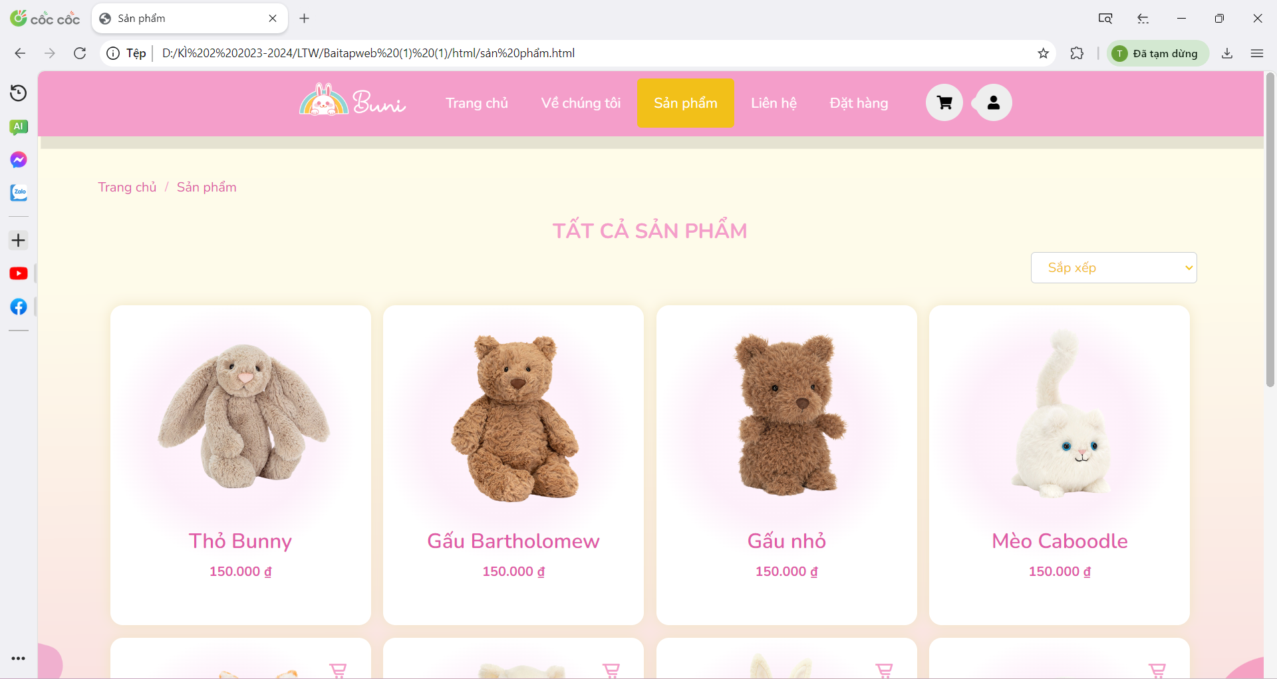

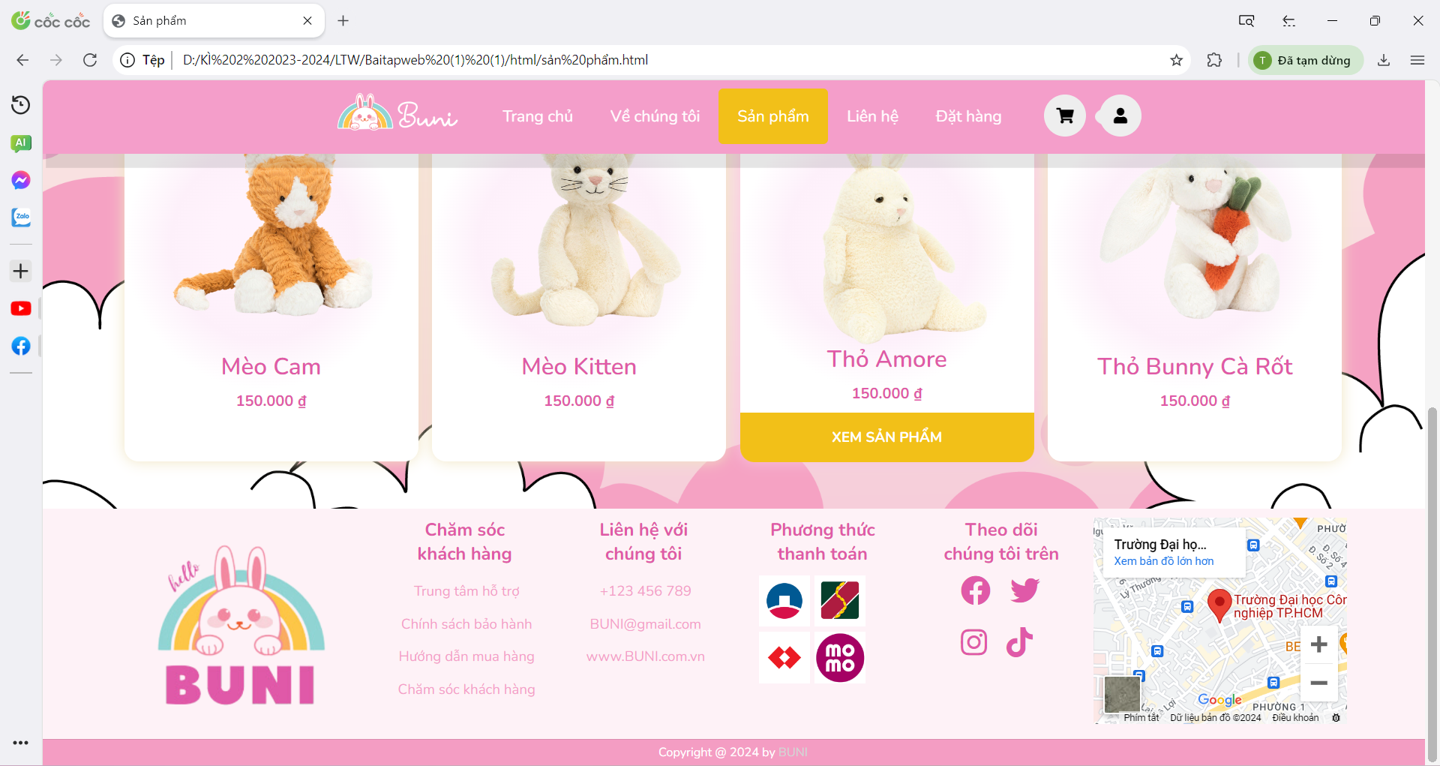

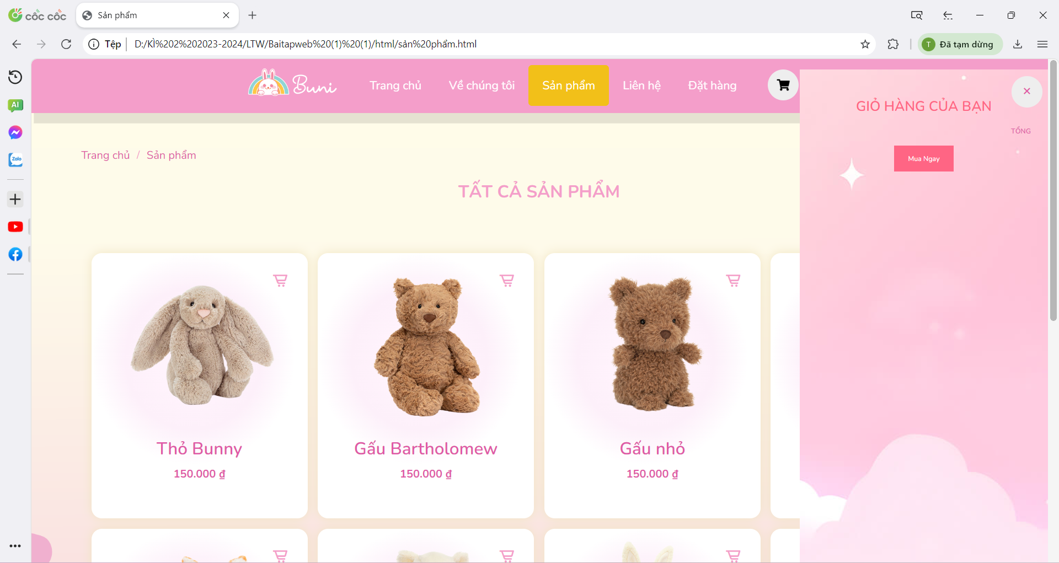

***\*Code***

|  |  |  |
| --- | --- | --- |
| **HTML** | **CSS** | **JAVASCRIPT** |
| <!DOCTYPE html>  <html lang="en">    <head>      <meta charset="UTF-8" />      <meta name="viewport" content="width=device-width, initial-scale=1.0" />      <link        href="https://unpkg.com/boxicons@2.1.4/css/boxicons.min.css"        rel="stylesheet"      />      <link        href="https://fonts.googleapis.com/css2?family=Poppins:ital,wght@0,100;0,200;0,300;0,400;0,500;0,600;0,700;0,800;0,900;1,100;1,200;1,300;1,400;1,500;1,600;1,700;1,800;1,900&family=Roboto:ital,wght@0,100;0,300;0,400;0,500;0,700;0,900;1,100;1,300;1,400;1,500;1,700;1,900&display=swap"        rel="stylesheet"      />      <link        href="https://fonts.googleapis.com/css2?family=Poppins:ital,wght@0,100;0,200;0,300;0,400;0,500;0,600;0,700;0,800;0,900;1,100;1,200;1,300;1,400;1,500;1,600;1,700;1,800;1,900&family=Roboto:ital,wght@0,100;0,300;0,400;0,500;0,700;0,900;1,100;1,300;1,400;1,500;1,700;1,900&display=swap"        rel="stylesheet"      />      <link        rel="stylesheet"        href="https://cdnjs.cloudflare.com/ajax/libs/font-awesome/5.15.3/css/all.min.css"      />      <link rel="stylesheet" href="../css/sản phẩm.css" />      <link rel="stylesheet" href="../css/Style.css" />      <link rel="stylesheet" href="../css/footer.css" />      <title>Sản phẩm</title>    </head>    <style></style>    <body>       <!-- phần đầu trang -->     <header>      <nav class="navbar">          <a href="#" class="translateY logo list_link" style="transform: translateY(-2px);">              <img src="../img/BUNI.png" alt="BUNI" srcset="" class="logoChange">          </a>          <ul id="main-menu">              <li class="menu_item"><a class="list_link" href="../html/home.html">Trang chủ</a></li>              <li class="menu_item"> <a class ="list_link" href="../html/vechungtoi.html">Về chúng tôi</a></li>              <li class="menu_item dropdown"><a class ="active list_link" href="../html/sản phẩm.html">Sản phẩm</a>              </li>              <li class="menu_item"><a class ="list_link" href="../html/lienhe.html">Liên hệ</a></li>              <li class="menu_item"><a class ="list_link" href="../html/order.html">Đặt hàng</a></li>          </ul>          <div class="icon">              <i class="fas fa-bars" id="menu-bars"></i>              <i class='fas fa-shopping-cart' id="cart-icon"></i>               <!-- CART  -->        <div class="cart">          <h2 class="cart-title">GIỎ HÀNG CỦA BẠN</h2>          <!-- CONTENT  -->          <div class="cart-content"></div>          <!-- TOTAL   -->          <div class="total">            <div class="total-title">TỔNG</div>            <div class="total-price" value="0"></div>          </div>          <!-- BUY BUTTON  -->          <button type="button" class="btn-buy">Mua Ngay</button>          <!-- CART CLOSE  -->          <i class="bx bx-x" id="cart-close"></i>        </div></a>              <a href="../html/Dangnhap.html">                  <span onclick="show()" class="btn_user"><i class="fa fa-user" aria-hidden="true"></i></span>              </a>          </div>      </nav>  </header>      <section class="allproduct">        <div class="product-top">          <a href="#home"><span>Trang chủ</span> </a>          <p>/</p>          <a href="#allproduct"><span>Sản phẩm</span></a>        </div>        <h1 class="sub-heading"></h1>        <h2 class="heading">Tất cả sản phẩm</h2>        <div class="cartegory">          <div class="cartegory_first">            <select name="cartegory_value" id="">              <option value="Sắp xếp">Sắp xếp</option>              <option value="">Giá cao đến thấp</option>              <option value="">Giá thấp đến cao</option>            </select>          </div>        </div>        <!-- CONTENT  -->        <div class="shop_content card-container" id="shop_content">          <script src="../js/sp.js"></script>        </div>      </section>      <!-- phần chân trang-->      <footer>        <div class="container">          <div class="logo">            <img src="../img/logobunii.png" alt="" />          </div>          <div class="footer-content">            <h3>Chăm sóc <br />khách hàng</h3>            <p>Trung tâm hỗ trợ</p>            <p>Chính sách bảo hành</p>            <p>Hướng dẫn mua hàng</p>            <p>Chăm sóc khách hàng</p>          </div>          <div class="footer-content">            <h3>Liên hệ với <br />chúng tôi</h3>            <p>+123 456 789</p>            <p>BUNI@gmail.com</p>            <p>www.BUNI.com.vn</p>          </div>          <div class="footer-content">            <h3>Phương thức <br />thanh toán</h3>            &nbsp &nbsp &nbsp            <img src="../img/viettinbank.jpg" alt="" class="imgChange" />            <img src="../img/agribank.jpg" alt="" class="imgChange" />            <br />            &nbsp &nbsp &nbsp            <img src="../img/techcombank.jpg" alt="" class="imgChange" />            <img src="../img/momo.jpg" alt="" class="imgChange" />          </div>          <div class="footer-content">            <h3>Theo dõi <br />chúng tôi trên</h3>            &nbsp &nbsp &nbsp &nbsp &nbsp &nbsp            <i class="fab fa-facebook fa-2x"></i> &nbsp &nbsp            <i class="fab fa-twitter fa-2x"></i>            <br /><br />            &nbsp &nbsp &nbsp &nbsp &nbsp &nbsp            <i class="fab fa-instagram fa-2x"></i> &nbsp &nbsp            <i class="fab fa-tiktok fa-2x"></i>          </div>          <div>            <iframe              src="https://www.google.com/maps/embed?pb=!1m18!1m12!1m3!1d3918.8581690910282!2d106.68427047369651!3d10.822164158351162!2m3!1f0!2f0!3f0!3m2!1i1024!2i768!4f13.1!3m3!1m2!1s0x3174deb3ef536f31%3A0x8b7bb8b7c956157b!2zVHLGsOG7nW5nIMSQ4bqhaSBo4buNYyBDw7RuZyBuZ2hp4buHcCBUUC5IQ00!5e0!3m2!1svi!2s!4v1713105184926!5m2!1svi!2s"              width="270"              height="220"              style="border: 0;"              allowfullscreen=""              loading="lazy"              referrerpolicy="no-referrer-when-downgrade"            ></iframe>          </div>        </div>        <div class="credit">Copyright @ 2024 by <span>BUNI</span></div>      </footer>      <script src="../js/sp.js"></script>      <script src="../js/trangsanpham.js"></script>    </body>  </html> | @import url("https://fonts.googleapis.com/css2?family=Nunito:wght@200;300;400;600;700&display=swap");  :root{      --light-color: #666;      --box-shadow: 0.5rem 1.5rem rgba(0,0,0,.1);  }  html {      font-size: 62.5%;      overflow-x: hidden;      scroll-padding-top: 5.5rem;      scroll-behavior: smooth;  }  body {      height: 100%;  }  /* header */  header {      position: fixed;      top:0; left: 0; right: 0;      background: #F49ECA;      /*padding:0.1rem 1%;*/      display: flex;      align-items: center;      justify-content: space-between;      z-index: 1000;      box-shadow: var(--box-shadow);      height: 80px;  }  header .logo img{      max-width: 140px;  }  header .navbar .list_link{      font-size: 1.7rem;      border-radius: 0.5rem;      padding: 1.5rem 0.5rem 1.5rem;      color: var(--light-color);  }  .translateY {      transform: translateY(-2px);  }  /*đổi màu khi chọn*/  header .navbar a.active {      color: #fff;      background: #F2C019;  }  header .icon i,  header .icon a{      cursor: pointer;      margin-left: 0.5rem;      height:4.5rem;      line-height: 4.5rem;      width: 4.5rem;      text-align: center;      font-size: 1.7rem;      border-radius: 50%;      background: #eee;      color: black;  }  header .icon i.active,  header .icon a.active {       color: #fff;       background: #F2C019;  }  header .icon #menu-bars{      display:none;  }  .icon {      transform: translateY(0px);  }  .icon :active{      color: #fff;       background: #F2C019;  }  .user-icon {      cursor: pointer;      margin-left: 0.5rem;      height:4.5rem;      line-height: 4.5rem;      width: 4.5rem;      text-align: center;      font-size: 1.7rem;      border-radius: 50%;      background: #eee;      color: black;  }  .user-icon .btn_user{      color: black;      position:relative;      top: 12px;  }  .user-icon:active{      color: #fff;      background: #F2C019;  }  header .user-icon #menu-bars{      display:none;  }  .navbar{      max-width: 960px;      margin: 0px auto;      align-items: center;  }  #header{      background-color: rgb(235, 161, 216);  }  nav{      display: flex;      justify-content: space-between;      justify-items: center;  }  #logo img{      max-width: 150px;      height: auto;  }  #main-menu{      display: flex;      list-style: none;      font-size: 50px;      padding: 20px;  }  #main-menu li{      position: relative;  }  #main-menu li a{      color: #fff;      display: block;      padding: 18px 20px;      text-decoration: none; }/*gạch chân*/  #main-menu ul.sub-menu{      position: absolute;      background-color: rgb(231, 186, 220);      padding: 15px 0px;      list-style: none;      width: 200px;  }  #main-menu ul.sub-menu a{      padding: 8px 15px;      border-bottom: 1px solid rgb(226, 204, 221);  }  #main-menu ul.sub-menu li:last-child a{      border: none;  }  header .icon #menu-bars{      display:none;  }  /*phần sản phẩm*/  @import url('https://fonts.googleapis.com/css2?family=Poppins:ital,wght@0,100;0,200;0,300;0,400;0,500;0,600;0,700;0,800;0,900;1,100;1,200;1,300;1,400;1,500;1,...=swap');  :root{    --color-1: ;    --primary-color: #F2C018;    --shadow:0 0 1.5rem #f0e5c2;    --shado-hover:0 0 1.5rem #f9c6e0;  }  *{    margin: 0;    padding: 0;    box-sizing: border-box;  }  body{    background: #FFFCE9;    font-family: "roboto", sans-serif;  }  .allproduct{    margin: 130px 0 0 0;    background-image: url(../img/bg.png);    background-repeat: no-repeat;    background-size: cover;  }  .allproduct h2{    font-size: 2.5rem;  }  /*.header_cart{    width: 37px;    position: relative;  }  .carttotal{    background-color: #fd4646;    border: none;    border-radius: 15px;    padding: 1px 5px;    position: absolute;    color: white;    top: 15px;    right: 15px;    font-size: 6px;  }*/  /* CART  */  /* CART  */  .cart{      position: fixed;      top: 0;      right: -277%;      right: -620%;      width: 360px;      height: 100vh;      overflow-y: auto;      overflow-x: hidden;      padding: 20px;      background-image: url(../img/bg-form.jpg);      background-color: var(--bg-color);      box-shadow: -2px solid 4px hsl(0 4% 15% / 10%);      transition: 1.5s;  }  .cart.active{      right: -277%;      transition: .5s;  }  .cart-title{      text-align: center;      color: #ff6584;      font-size: 2rem;      font-weight: 600;      margin-top: 2rem;  }  .cart_box{      display: grid;      grid-template-columns: 32% 50% 18%;      align-items: center;      gap: 1rem;      margin-top: 1rem;  }  .cart-img{      width: 100px;      height: 100px;      object-fit: contain;      padding: 10px;  }  .detail-box{      display: grid;      row-gap: .5rem;  }  .cart-product-title{      font-size: 2.5rem;      font-weight: bolder;  }  .cart-price{      font-weight: 500;  }  .cart-quantity{      border: 1px solid var(--text-color);      outline-color: var(--main-color);      width: 2.4rem;      text-align: center;      font-size: 1rem;  }  .cart-remove{      font-size: 24px;      color: var(--main-color);      cursor: pointer;  }  /* .cart-content {    margin-top: 20px;  }  .cart_box {    background-color: #fff2f2;    padding: 15px;    border-radius: 5px;    display: flex;    align-items: center;    margin-bottom: 15px;  }  .cart-img {    width: 80px;    height: 80px;    object-fit: cover;    border-radius: 8px;    margin-right: 10px;  }  .cart-product-title {    font-size: 16px;    font-weight: bold;    margin-bottom: 5px;  }  .cart-price {    font-size: 14px;  }  .cart-quantity {    width: 50px;    height: 30px;    border: 1px solid #ccc;    border-radius: 5px;    text-align: center;    margin-right: 10px;  }  .below_items{    width: 150px  }  .cart-remove{    font-size: 20px;    color: #ff0000;    cursor: pointer;    margin-left: 60px;  }  .cart{    position: fixed;    top: 0;    right: 0;    right: -100%;    width: 360px;    height: 100vh;    overflow-y: auto;    overflow-x: hidden;    padding: 20px;    background-image: url(../img/bg-form.jpg);    background-color: var(--bg-color);    box-shadow: -2px solid 4px hsl(0 4% 15% / 10%);    transition: 1.5s;  }  .cart.active{    right: 0;    transition: .5s;  }  .cart-title{    text-align: center;    color: #ff6584;    font-size: 1.5rem;    font-weight: 600;    margin-top: 2rem;  } */  /*.cart_box{    display: grid;    grid-template-columns: 32% 50% 18%;    align-items: center;    gap: 1rem;    margin-top: 1rem;  }  .cart-img{    width: 100px;    height: 100px;    object-fit: contain;    padding: 10px;  }*/  .detail-box{    display: grid;    row-gap: .5rem;  }  /*.cart-product-title{    font-size: 1rem;  }*/  /*.cart-price{    font-weight: 500;  }*/  /*.cart-quantity{    border: 1px solid var(--text-color);    outline-color: var(--main-color);    width: 2.4rem;    text-align: center;    font-size: 1rem;  }*/  .cart-remove{    font-size: 24px;    color: var(--main-color);    cursor: pointer;  }  .total{    display: flex;    justify-content: flex-end;    margin-top: 1.5rem;    border-top: 1px solid var(--text-color);  }  .total-title{    font-size: 1rem;    font-weight: 600;  }  .total-price{    margin-left: .5rem;  }  .btn-buy{    display: flex;    margin: 1.5rem auto 0 auto;    padding: 12px 20px;    border: none;    background-color: #ff6584;    color: white;    font-size: 1rem;    font-weight: 500;    cursor: pointer;  }  .btn-buy:hover{    background-color: var(--text-color);  }  #cart-close{    position: absolute;    top: 1rem;    right: .8rem;    font-size: 2rem;    color: var(--text-color);    cursor: pointer;  }  /*đường dẫn*/  .product-top{    display: flex;    text-align:left;    margin: 1.5rem 5%;  }  .product-top span{    position:relative;  }  .product-top a, p{    font-size: 1.5rem;    color: #F49ECA;    text-decoration: none  }  .product-top p{    padding-left: 10px;    padding-right: 10px;  }  /*cartergory*/  .cartegory{    margin: .1rem 5%;      display: flex;      align-items:end ;  }  .cartegory_first{    margin-top: 55px;    margin-bottom: 25px;    position: absolute;    right: 80px;    width: 200px;  }  .cartegory_value{      min-width: 350px;  }  .header_cart{    width: 37px;    height: 2.5rem;    position: relative;  }  select {    width: 100%;    padding: 0.4em 1em 0.4em 1em;    font-size: 1em;    background-color: #fff;    border: 1px solid #caced1;    border-radius: 0.5rem;    color: #F2C018;    cursor: pointer;  }  /*font chữ thoi*/  .sub-heading{      text-align: center;      font-weight: bold;      color: var(--green);      font-size: 1.5rem;      padding-top: 1rem;  }  .heading{      text-align: center;      color:  #F49ECA;      font-weight: bold;      font-size: 4rem;      padding-bottom: 7rem;      text-transform: uppercase;  }  /*card sp*/  /* SHOP SECTION  */  .section_title{    color: #F49ECA;    font-size: 2rem;    font-weight: 600;    text-align: center;    margin-bottom: 1.5rem;  }  .shop_content{    padding-bottom: 50px;    margin: 0 6%;    display: grid;    grid-template-columns: repeat(auto-fit, minmax(280px, auto));    gap: 1.5rem;  }  .product_box{    position: relative;    height: 385px;    background: azure;    background-image: radial-gradient(closest-side at 47% 40%, #fff3fc,#fff3fc, #fdf0fa, white);    border-radius: 15px;    color: #F49ECA;    box-shadow: var(--shadow);    align-items: center;    text-align: center;  }  .product_box:hover{    position: relative;    height: 385px;    background: azure;    background-image: radial-gradient(closest-side at 47% 40%, #fff3fc,#fff3fc, #fdf0fa, white);    border-radius: 15px;    box-shadow: var(--shado-hover);    color: #F49ECA;    align-items: center;  }  .product_img{    padding-top: 15px;    padding-left: 10px;    transition: .5s;    width: 80%;    object-fit: contain;    margin-bottom: .5rem;  }  .product_box:hover .product_img{    transform: scale(1.1,1.1);  }  .product_title{    font-size: 1.5rem;    font-weight: 600;    margin-bottom: .5rem;  }  .product_price{    font-size: 20px;    font-weight: bold;    text-align: center;  }  .product_box:hover .product_title{    transform: translateY(-8px) ;  }  .product_box:hover .product_price{    transform: translateY(-8px) ;  }  .product_action{    visibility: hidden;    opacity:0;    transition:0.5s;  transition-delay:0.1s;  }  .product_action button{    font-size: 15px;    text-align: center;    width: 100%;    background-color: #F49ECA;    border-radius: 0 0 15px 15px;    font-weight: bold;    border: none;    outline: none;    text-transform: uppercase;    color: white;    padding: 16px 10px;    transition: 0.25s;    cursor: pointer;  }  .product_box:hover .product_action{    visibility: visible;    opacity:100;  }  .product_action button:hover{    background-color: #F2C018;  }  .add_cart{    position: absolute;    border-radius: 30px;    font-size: 25px;    top: 15px;    right: 15px;    color: #F49ECA;    padding: 12px;    cursor: pointer;  }  .add_cart:hover{    background-color: #F49ECA;    color: white;  }  /* ================ RESPONSIVE & BREAKPOINTS ============= */  @media (max-width: 1080px){    .nav{        padding: 15px;    }    .container{        width: 90%;        margin: 0 auto;    }    section{        padding: 3rem 0 2rem;    }    .shop{        margin-top: 2rem;    }  }  /* For Medium Devices */  @media (max-width: 400px){    .nav{        padding: 11px;    }    .logo{        font-size: 1rem;    }    .cart{        width: 320px;    }  }  /* For Small Devices */  @media (max-width: 360px){    .shop{        margin-top: 1rem;    }    .cart{        width: 280px;    }  }  @import url("https://fonts.googleapis.com/css2?family=Nunito:wght@200;300;400;600;700&display=swap");  /*footer*/    *{      margin: 0;      padding: 0;      font-family: 'Nunito', sans-serif;      font-size: 16px;      color: rgb(224, 89, 168);  }  footer{       background-color: #FEF2F7;      padding-top: 10px;  }  .container{      width: 1140px;      margin: auto;      display: flex;      justify-content: center;  }  .container .logo img{      width: 23rem;      margin-left: -70px;  }  h3{      font-size: 19px;      margin-bottom: 10px;      text-align: center;  }  .footer-content p{      width: 190px;      margin: auto;      padding: 7px;      text-align: center;  }  .footer-content i{      size: 30px;      text-align: center;  }  footer .container{      display: grid;      grid-template-columns: repeat(auto-fit, minmax(7rem, 1fr));      background-color: #FEF2F7;      gap: 0.5rem;      border-top: .1rem #F49DC3;  }  footer .credit {      text-align: center;      border-top: .1rem solid rgba(0, 0, 0, .1);      font-size: 1.3rem;      color: #fff;      background-color: #F49DC3;      padding: 0.5rem;      top:0;  }  footer .credit span {      color: lightgray;      font-size: 1.3rem;  }  .footer-content .imgChange {      width: 55px;      height: auto;      justify-content: center;  } | var product_box = document.getElementById('product_box');  const product_detail = 'product_detail';  var listsp = [    {      id: 1,      product_img: '../img/bunni.png',      product_title: 'Thỏ Bunny',      product_price: 150000,      description: 'Chú thỏ Bunny rụt rè rất muốn kết bạn và đã mang về làm quà tài sản quý giá nhất của mình: một củ cà rốt búi với những chồi non mượt như nhung! Chú thỏ tuyết này có đôi tai dài và mềm mại, bàn chân mập mạp, chiếc đuôi mềm mại và chiếc mũi màu hồng đường'    },    {      id: 2,      product_img: '../img/Gấu Bartholomew.png',      product_title: 'Gấu Bartholomew',      product_price: 150000,      description: 'Với bộ lông màu nâu vàng và đầy mềm mại, Gấu Bartholomew là người bạn đi ngủ hoàn hảo. Đọc cho em ấy một câu chuyện, hát cho em ấy nghe một bài hát ru về gấu bông, hoặc có thể chỉ cần nằm trên cái bụng mềm mại của em ấy - em ấy béo bở một cách đáng yêu!.'    },    {      id: 3,      product_img: '../img/Gấu nhỏ.png',      product_title: 'Gấu nhỏ',      product_price: 150000,      description: 'Gấu nhỏ sẽ chiếm một không gian lớn trong trái tim bạn. Chú gấu bông này có bộ lông xù xì, bàn chân bồng bềnh nhỏ và chiếc mũi màu sô cô la. Kẻ buôn lậu nhút nhát này muốn tìm một người bạn mãi mãi. Một người bạn bỏ túi cổ điển và di động để tham gia vào cuộc phiêu lưu của bạn.'    },    {      id: 4,      product_img: '../img/Mèo Caboodle.png',      product_title: 'Mèo Caboodle',      product_price: 150000,      description: 'Có người sẵn sàng lao vào! Mèo Caboodle nhỏ con nhưng hung dữ, có khuôn mặt tròn trịa và bụng có bộ lông mềm mại như sỏi. Chú mèo con mắt xanh này có bàn chân và đôi tai bồng bềnh, chiếc mũi khâu màu hồng và chiếc đuôi có dấu chấm hỏi. Rất nhiều thứ để xem và theo đuổi!'    },    {      id: 5,      product_img: '../img/Mèo Cam.png',      product_title: 'Mèo Cam',      product_price: 150000,      description: 'Mèo Cam có bộ lông mềm mại như mứt cam được chải chuốt đẹp mắt. Với những vệt kem, bàn chân kẹo dẻo, chiếc mũi bằng da lộn màu hồng và phần đế bằng mũ len, chú mèo con có đôi mắt sáng này biết cách thư giãn.'    },    {      id: 6,      product_img: '../img/Mèo Kitten.png',      product_title: 'Mèo Kitten',      product_price: 150000,      description: 'Mèo Kitten mềm mại đến mơ màng, với bộ lông như sô-cô-la trắng đậm đà! Chú mèo xinh đẹp này có đôi tai vui tươi, cái bụng xù xì và bộ ria mép lởm chởm, chưa kể đến chiếc đuôi mềm mại tuyệt đẹp! Với đôi mắt tò mò, chiếc mũi màu hồng gọn gàng và bàn chân mềm mại, chú mèo này đã có được kem!'    },    {      id: 7,      product_img: '../img/Thỏ Amore.png',      product_title: 'Thỏ Amore',      product_price: 150000,      description: 'Thỏ Amore là một người bạn vui vẻ, với phần dưới nặng nề và bộ lông có họa tiết màu vani. Với thân hình mập mạp, cánh tay nhỏ nhắn như củ cà rốt, đôi tai vui tươi và chiếc bụng săn chắc, chú thỏ ngái ngủ này đã sẵn sàng nhắm lại đôi mắt bằng da lộn đó. Nhàu nhĩ và mềm mại, với kiểu tóc đuôi ngựa màu kem, Amore là một người bạn điềm tĩnh.'    },    {      id: 8,      product_img: '../img/Thỏ Bunny Cà Rốt.png',      product_title: 'Thỏ Bunny Cà Rốt',      product_price: 150000,      description: 'Chú thỏ cà rốt rụt rè rất muốn kết bạn và đã mang về làm quà tài sản quý giá nhất của mình: một củ cà rốt búi với những chồi non mượt như nhung! Chú thỏ tuyết này có đôi tai dài và mềm mại, bàn chân mập mạp, chiếc đuôi mềm mại và chiếc mũi màu hồng đường.'    },  ];  for (i = 0; i < listsp.length; i++) {    var product_box = listsp[i];    document.write(`      <div class="product_box" onmouseover="hienicon(this)" onmouseout="anicon(this)" data-product-id="${product_box.id}">          <img src="${product_box['product_img']}" alt="" class="product_img">          <h2 class="product_title">${product_box['product_title']}</h2>          <div class="product_price"><span>${product_box['product_price'].toLocaleString('vi-VN', { style: 'currency', currency: 'VND' })}</span></div>          <i class='bx bx-cart-alt add_cart' id ="icons" onclick="addcart(${product_box['id']});"></i>          <div class="product_action" data-product-id=${product_box['id']}>              <button>Xem sản phẩm</button>          </div>      </div>`)  }  document.querySelector(".shop_content").innerHTML;  console.log(listsp);  localStorage.setItem('productdetail', listsp);  function hienicon(obj) {    obj.querySelector("#icons").style.display = "block";  }  function anicon(obj) {    obj.querySelector("#icons").style.display = "none";  }  ;  document.addEventListener("DOMContentLoaded", function () {    var productCards = document.querySelectorAll(".product_action");    productCards.forEach(function (card) {      card.addEventListener("click", function () {        var productId = card.getAttribute("data-product-id");        window.location.href = "productdetail.html?id=" + productId;      });    });  });  localStorage.setItem('product_detail', JSON.stringify(listsp));  function saveData(key, data) {    localStorage.setItem(key, JSON.stringify(data));  }  function loadData(key) {    return JSON.parse(localStorage.getItem(key)) ?? []  }  console.log(listsp)  function removecart(id) {    var cart = loadData('cart')    cart = cart.filter((item)=> item['id']!= id)    saveData('cart', cart)    rendercart()  }  function addcart(id) {    var cart = loadData('cart')    if (cart.find((item) => item['id'] === id)) return    current = listsp.find((item) => item['id'] === id)    cart.push(current)    saveData('cart', cart)    rendercart()  }    const cartIcon = document.querySelector("#cart-icon");  const cart = document.querySelector(".cart");  const closeCart = document.querySelector("#cart-close");  cartIcon.addEventListener("click", () => {    cart.classList.add("active");  });  closeCart.addEventListener("click", () => {    cart.classList.remove("active");  });  // if (document.readyState == "loading") {  //   document.addEventListener("DOMContentLoaded", start);  // } else {  //   start();  // }  //  function rendercart(){  var cart_content= ''  var carts = loadData('cart')  var totalQuantity = 0;  var totalPrice = 0;  for (i = 0; i < carts.length; i++) {    var cart_box = carts[i];    cart_content+= `    <div class="cart_box">    <img src="${cart_box['product_img']}" alt="" class="cart-img">        <div class="below_items">        <div class="cart-product-title">${cart_box['product_title']}</div>        <div class="cart-price"><span>${cart_box['product_price'].toLocaleString('vi-VN', { style: 'currency', currency: 'VND' })}</span></div>        <input type="number" value="1" class="cart-quantity">        </div>        <i class='bx bxs-trash-alt cart-remove' onclick="removecart(${cart_box['id']})"></i>  </div>`;      totalQuantity++;      totalPrice += cart_box['product_price'];  }  // Hiển thị tổng số lượng và tổng giá tiền  document.querySelector(".carttotal").innerHTML = totalQuantity;  document.querySelector(".total-price").innerHTML = totalPrice.toLocaleString('vi-VN', { style: 'currency', currency: 'VND' });  // Cập nhật HTML của class "cart-content"  document.querySelector("#cart-content").innerHTML = cart_content;  document.querySelector(".carttotal").innerHTML = carts.length  }  rendercart()    /*trangsanpham*/  var product_box = document.getElementById('product_box');  const product_detail = 'product_detail';  var listsp = [    {      id: 1,      product_img: '../img/bunni.png',      product_title: 'Thỏ Bunny',      product_price: 150000,      description: 'Chú thỏ Bunny rụt rè rất muốn kết bạn và đã mang về làm quà tài sản quý giá nhất của mình: một củ cà rốt búi với những chồi non mượt như nhung! Chú thỏ tuyết này có đôi tai dài và mềm mại, bàn chân mập mạp, chiếc đuôi mềm mại và chiếc mũi màu hồng đường'    },    {      id: 2,      product_img: '../img/Gấu Bartholomew.png',      product_title: 'Gấu Bartholomew',      product_price: 150000,      description: 'Với bộ lông màu nâu vàng và đầy mềm mại, Gấu Bartholomew là người bạn đi ngủ hoàn hảo. Đọc cho em ấy một câu chuyện, hát cho em ấy nghe một bài hát ru về gấu bông, hoặc có thể chỉ cần nằm trên cái bụng mềm mại của em ấy - em ấy béo bở một cách đáng yêu!.'    },    {      id: 3,      product_img: '../img/Gấu nhỏ.png',      product_title: 'Gấu nhỏ',      product_price: 150000,      description: 'Gấu nhỏ sẽ chiếm một không gian lớn trong trái tim bạn. Chú gấu bông này có bộ lông xù xì, bàn chân bồng bềnh nhỏ và chiếc mũi màu sô cô la. Kẻ buôn lậu nhút nhát này muốn tìm một người bạn mãi mãi. Một người bạn bỏ túi cổ điển và di động để tham gia vào cuộc phiêu lưu của bạn.'    },    {      id: 4,      product_img: '../img/Mèo Caboodle.png',      product_title: 'Mèo Caboodle',      product_price: 150000,      description: 'Có người sẵn sàng lao vào! Mèo Caboodle nhỏ con nhưng hung dữ, có khuôn mặt tròn trịa và bụng có bộ lông mềm mại như sỏi. Chú mèo con mắt xanh này có bàn chân và đôi tai bồng bềnh, chiếc mũi khâu màu hồng và chiếc đuôi có dấu chấm hỏi. Rất nhiều thứ để xem và theo đuổi!'    },    {      id: 5,      product_img: '../img/Mèo Cam.png',      product_title: 'Mèo Cam',      product_price: 150000,      description: 'Mèo Cam có bộ lông mềm mại như mứt cam được chải chuốt đẹp mắt. Với những vệt kem, bàn chân kẹo dẻo, chiếc mũi bằng da lộn màu hồng và phần đế bằng mũ len, chú mèo con có đôi mắt sáng này biết cách thư giãn.'    },    {      id: 6,      product_img: '../img/Mèo Kitten.png',      product_title: 'Mèo Kitten',      product_price: 150000,      description: 'Mèo Kitten mềm mại đến mơ màng, với bộ lông như sô-cô-la trắng đậm đà! Chú mèo xinh đẹp này có đôi tai vui tươi, cái bụng xù xì và bộ ria mép lởm chởm, chưa kể đến chiếc đuôi mềm mại tuyệt đẹp! Với đôi mắt tò mò, chiếc mũi màu hồng gọn gàng và bàn chân mềm mại, chú mèo này đã có được kem!'    },    {      id: 7,      product_img: '../img/Thỏ Amore.png',      product_title: 'Thỏ Amore',      product_price: 150000,      description: 'Thỏ Amore là một người bạn vui vẻ, với phần dưới nặng nề và bộ lông có họa tiết màu vani. Với thân hình mập mạp, cánh tay nhỏ nhắn như củ cà rốt, đôi tai vui tươi và chiếc bụng săn chắc, chú thỏ ngái ngủ này đã sẵn sàng nhắm lại đôi mắt bằng da lộn đó. Nhàu nhĩ và mềm mại, với kiểu tóc đuôi ngựa màu kem, Amore là một người bạn điềm tĩnh.'    },    {      id: 8,      product_img: '../img/Thỏ Bunny Cà Rốt.png',      product_title: 'Thỏ Bunny Cà Rốt',      product_price: 150000,      description: 'Chú thỏ cà rốt rụt rè rất muốn kết bạn và đã mang về làm quà tài sản quý giá nhất của mình: một củ cà rốt búi với những chồi non mượt như nhung! Chú thỏ tuyết này có đôi tai dài và mềm mại, bàn chân mập mạp, chiếc đuôi mềm mại và chiếc mũi màu hồng đường.'    },  ];  for (i = 0; i < listsp.length; i++) {    var product_box = listsp[i];    document.write(`      <div class="product_box" onmouseover="hienicon(this)" onmouseout="anicon(this)" data-product-id="${product_box.id}">          <img src="${product_box['product_img']}" alt="" class="product_img">          <h2 class="product_title">${product_box['product_title']}</h2>          <div class="product_price"><span>${product_box['product_price'].toLocaleString('vi-VN', { style: 'currency', currency: 'VND' })}</span></div>          <i class='bx bx-cart-alt add_cart' id ="icons" onclick="addcart(${product_box['id']});"></i>          <div class="product_action">              <button>Xem sản phẩm</button>          </div>      </div>`)  }  document.querySelector(".shop_content").innerHTML;  console.log(listsp);  localStorage.setItem('productdetail', listsp);  function hienicon(obj) {    obj.querySelector("#icons").style.display = "block";  }  function anicon(obj) {    obj.querySelector("#icons").style.display = "none";  }  ;  document.addEventListener("DOMContentLoaded", function () {    var productCards = document.querySelectorAll(".product_action");    productCards.forEach(function (card) {      card.addEventListener("click", function () {        var productId = card.getAttribute("data-product-id");        window.location.href = "productdetail.html?id=" + productId;      });    });  });  localStorage.setItem('product_detail', JSON.stringify(listsp));  function saveData(key, data) {    localStorage.setItem(key, JSON.stringify(data));  }  function loadData(key) {    return JSON.parse(localStorage.getItem(key)) ?? []  }  console.log(listsp)  function removecart(id) {    var cart = loadData('cart')    cart = cart.filter((item)=> item['id']!= id)    saveData('cart', cart)    rendercart()  }  function addcart(id) {    var cart = loadData('cart')    if (cart.find((item) => item['id'] === id)) return    current = listsp.find((item) => item['id'] === id)    cart.push(current)    saveData('cart', cart)    rendercart()  }    const cartIcon = document.querySelector("#cart-icon");  const cart = document.querySelector(".cart");  const closeCart = document.querySelector("#cart-close");  cartIcon.addEventListener("click", () => {    cart.classList.add("active");  });  closeCart.addEventListener("click", () => {    cart.classList.remove("active");  });  // if (document.readyState == "loading") {  //   document.addEventListener("DOMContentLoaded", start);  // } else {  //   start();  // }  //  function rendercart(){  var cart_content= ''  var carts = loadData('cart')  for (i = 0; i < carts.length; i++) {    var cart_box = carts[i];    cart_content+= `      <div class="cart_box">          <img src="${cart_box['product_img']}" alt="" class="cart-img">          <div class="cart-product-title">${cart_box['product_title']}</div>          <div class="cart-price"><span>${cart_box['product_price'].toLocaleString('vi-VN', { style: 'currency', currency: 'VND' })}</span></div>          <div>          <button class="cart-remove" onclick="removecart(${cart_box['id']})">Xóa giỏ hàng</button>          </div>      </div>`  }  document.querySelector("#cart-content").innerHTML = cart_content  document.querySelector(".carttotal").innerHTML = carts.length  }  rendercart() |

**4. Trang chi tiết sản phẩm**

***\*Giao diện website***

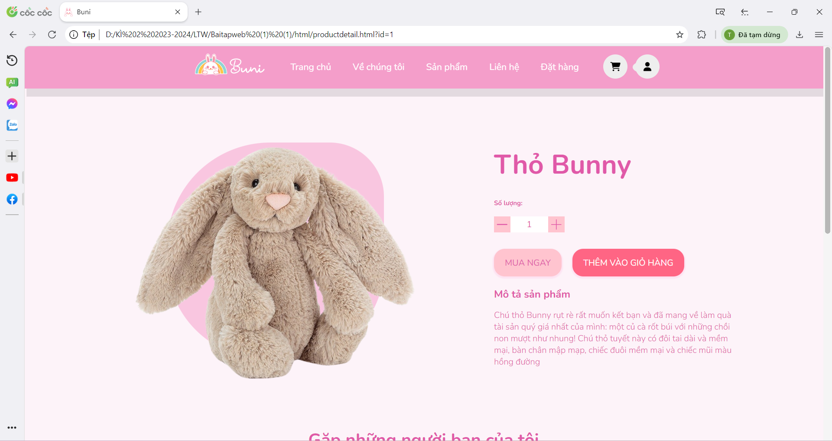

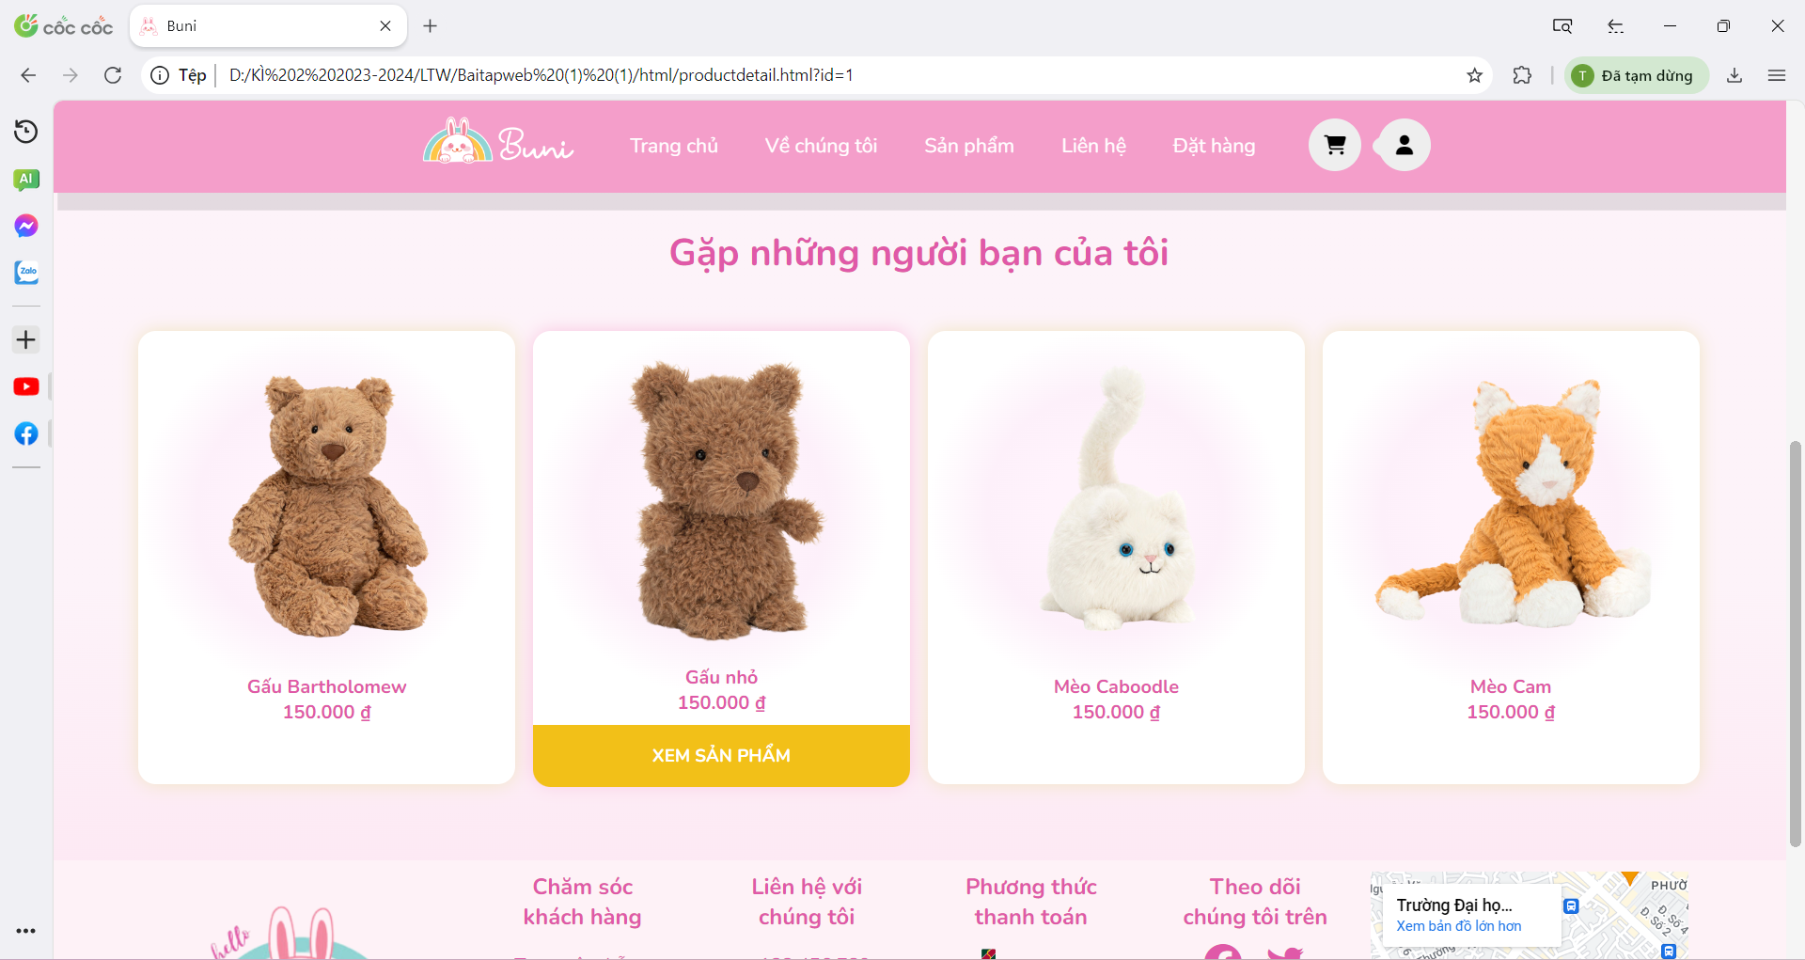

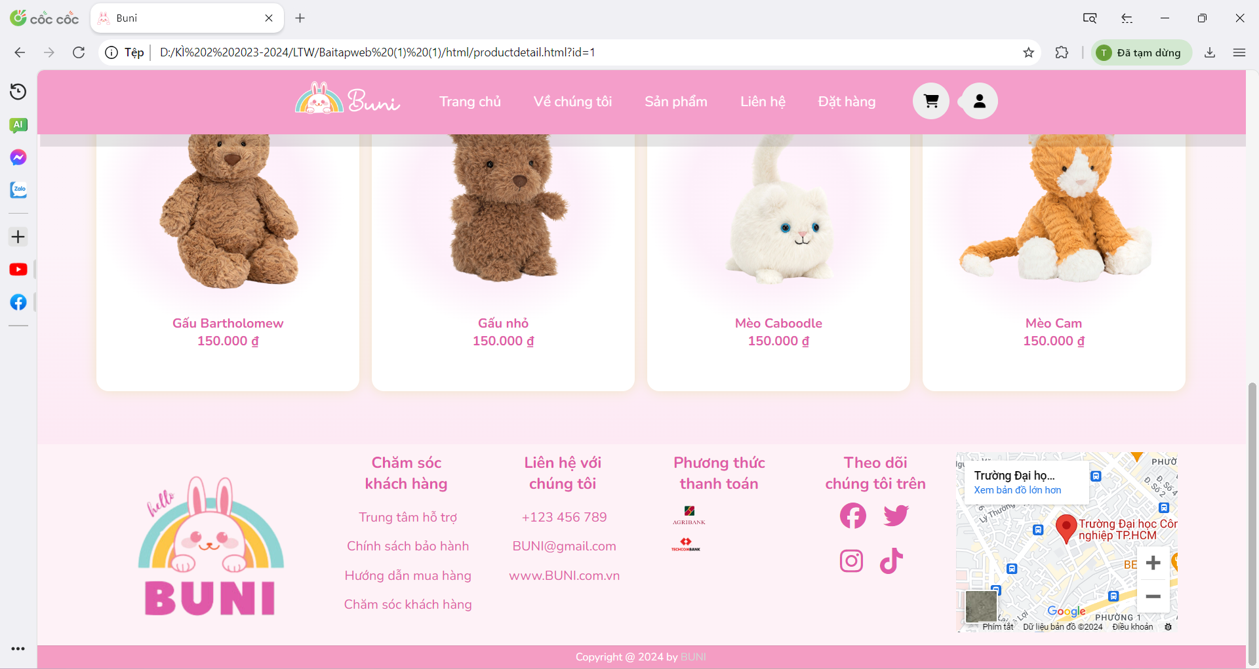

***\*Code***

|  |  |  |
| --- | --- | --- |
| **HTML** | **CSS** | **JAVASCRIPT** |
| <!DOCTYPE html>  <html lang="en">  <head>      <meta charset="UTF-8">      <meta name="viewport" content="width=device-width, initial-scale=1.0">      <title>Buni</title>      <link rel="stylesheet" href="https://cdnjs.cloudflare.com/ajax/libs/font-awesome/6.5.1/css/all.min.css">      <link href='https://unpkg.com/boxicons@2.1.4/css/boxicons.min.css' rel='stylesheet'>      <link href="https://fonts.googleapis.com/css2?family=Poppins:ital,wght@0,100;0,200;0,300;0,400;0,500;0,600;0,700;0,800;0,900;1,100;1,200;1,300;1,400;1,500;1,600;1,700;1,800;1,900&family=Roboto:ital,wght@0,100;0,300;0,400;0,500;0,700;0,900;1,100;1,300;1,400;1,500;1,700;1,900&display=swap"      rel="stylesheet">      <link rel="stylesheet" href="../css/chi tiết sản phẩm.css">      <link rel="stylesheet" href="../css/Style.css">       <link rel="stylesheet" href="../css/footer.css">      <link rel="shortcut icon" type="image/png" href="../img/tab1.png"/>  </head>  <body>    <!-- phần đầu trang -->  <header>      <nav class="navbar">          <a href="#" class="translateY logo list_link">              <img src="../img/BUNI.png" alt="BUNI" srcset="" class="logoChange">          </a>          <ul id="main-menu">              <li class="menu_item"><a class="list_link" href="../html/home.html">Trang chủ</a></li>              <li class="menu_item"> <a class ="list_link" href="../html/vechungtoi.html">Về chúng tôi</a></li>              <li class="menu_item dropdown"><a class ="list_link" href="../html/sản phẩm.html">Sản phẩm</a>              </li>              <li class="menu_item"><a class ="list_link" href="../html/lienhe.html">Liên hệ</a></li>              <li class="menu_item"><a class ="list_link" href="../html/order.html">Đặt hàng</a></li>          </ul>          <div class="icon">              <i class="fas fa-bars" id="menu-bars"></i>              <a href="#" class="fas fa-shopping-cart"></a>              <a href="../html/Dangnhap.html">                  <span onclick="show()" class="btn_user"><i class="fa fa-user" aria-hidden="true"></i></span>              </a>          </div>      </nav>  </header>  <!--Phần chi tiết-->  <section class="product">      <div class="container">          <div class="detail">              <div class="product-content-left">                  <div class="image" id="image">                      <img class="imageproduct">                  </div>              </div>              <div class="content">                  <h1 class="name" id="name"></h1>                  <div class="price"><p></p></div>                  <div class ="amount">                      <span>Số lượng:</span></div>                      <div id="buy_amount">                          <button class="minus-btn" onclick="handleMinus()"><svg xmlns="http://www.w3.org/2000/svg" fill="none" viewBox="0 0 24 24" stroke-width="1.5" stroke="currentColor" class="w-6 h-6">                              <path stroke-linecap="round" stroke-linejoin="round" d="M5 12h14" />                            </svg>                            </button>                          <input type="text" name="amount" id="amount" value="1">                          <button class="plus-btn" onclick="handlePlus()"><svg xmlns="http://www.w3.org/2000/svg" fill="none" viewBox="0 0 24 24" strokeWidth={1.5} stroke="currentColor" className="w-6 h-6">                              <path strokeLinecap="round" strokeLinejoin="round" d="M12 4.5v15m7.5-7.5h-15" />                            </svg>                            </button>                      </div>                  <div class="buttons">                      <button class="btn--buy">MUA NGAY</button>                      <button class="btn--add">THÊM VÀO GIỎ HÀNG</button>                  </div>                  <div class="description">                      <h3>Mô tả sản phẩm</h3>                      <div class="span">                          <span class="description_content"></span>                      </div>                    </div>              </div>          </div>      </div>      <div class="product-related-tittle">          <H3>Gặp những người bạn của tôi</H3>      </div>      <div class="card-container">         </div>      </div>  </section>  <!-- phần chân trang -->  <footer>      <div class="container">          <div class="logo">              <img src="../img/logobunii.png" alt="">          </div>          <div class="footer-content">              <h3>Chăm sóc <br>khách hàng</h3>                  <p>Trung tâm hỗ trợ</p>                  <p>Chính sách bảo hành</p>                  <p>Hướng dẫn mua hàng</p>                  <p>Chăm sóc khách hàng</p>          </div>          <div class="footer-content">              <h3>Liên hệ với <br>chúng tôi</h3>                  <p>+123 456 789</p>                  <p>BUNI@gmail.com</p>                  <p>www.BUNI.com.vn</p>          </div>          <div class="footer-content">              <h3>Phương thức <br>thanh toán</h3>               &nbsp &nbsp &nbsp <img src="../img/viettinbank.png" alt="" class="imgChange">                  <img src="../img/agribank.png" alt="" class="imgChange">                  <br>               &nbsp &nbsp &nbsp <img src="../img/techcombank.png" alt="" class="imgChange">                  <img src="../img/momo.png" alt="" class="imgChange">          </div>          <div class="footer-content">              <h3>Theo dõi <br>chúng tôi trên</h3>              &nbsp &nbsp &nbsp &nbsp &nbsp &nbsp <i class="fab fa-facebook fa-2x"></i> &nbsp &nbsp                  <i class="fab fa-twitter fa-2x"></i>                  <br><br>              &nbsp &nbsp &nbsp &nbsp &nbsp &nbsp <i class="fab fa-instagram fa-2x"></i> &nbsp &nbsp                  <i class="fab fa-tiktok fa-2x"></i>          </div>          <div>              <!-- <h3><i class="fa-solid fa-location-dot fa-2x"></i></h3> -->              <iframe src="https://www.google.com/maps/embed?pb=!1m18!1m12!1m3!1d3918.8581690910282!2d106.68427047369651!3d10.822164158351162!2m3!1f0!2f0!3f0!3m2!1i1024!2i768!4f13.1!3m3!1m2!1s0x3174deb3ef536f31%3A0x8b7bb8b7c956157b!2zVHLGsOG7nW5nIMSQ4bqhaSBo4buNYyBDw7RuZyBuZ2hp4buHcCBUUC5IQ00!5e0!3m2!1svi!2s!4v1713105184926!5m2!1svi!2s"              width="270" height="220" style="border:0;" allowfullscreen="" loading="lazy" referrerpolicy="no-referrer-when-downgrade"></iframe>          </div>      </div>      <div class="credit"> Copyright @ 2024 by <span>BUNI</span> </div>        </div>  </footer>  <script src="../js/script.js"> </script>  <script src="../js/cart.js"></script>  <script src="../js/productdetail.js"></script>  </body>  </html> | @import url("https://fonts.googleapis.com/css2?family=Nunito:wght@200;300;400;600;700&display=swap");  :root{      --light-color: #666;      --box-shadow: 0.5rem 1.5rem rgba(0,0,0,.1);  }  html {      font-size: 62.5%;      overflow-x: hidden;      scroll-padding-top: 5.5rem;      scroll-behavior: smooth;  }  body {      height: 100%;  }  /* header */  header {      position: fixed;      top:0; left: 0; right: 0;      background: #F49ECA;      /*padding:0.1rem 1%;*/      display: flex;      align-items: center;      justify-content: space-between;      z-index: 1000;      box-shadow: var(--box-shadow);      height: 80px;  }  header .logo img{      max-width: 140px;  }  header .navbar .list_link{      font-size: 1.7rem;      border-radius: 0.5rem;      padding: 1.5rem 0.5rem 1.5rem;      color: var(--light-color);  }  .translateY {      transform: translateY(-2px);  }  /*đổi màu khi chọn*/  header .navbar a.active {      color: #fff;      background: #F2C019;  }  header .icon i,  header .icon a{      cursor: pointer;      margin-left: 0.5rem;      height:4.5rem;      line-height: 4.5rem;      width: 4.5rem;      text-align: center;      font-size: 1.7rem;      border-radius: 50%;      background: #eee;      color: black;    }  header .icon i.active,  header .icon a.active {       color: #fff;       background: #F2C019;  }  header .icon #menu-bars{      display:none;  }  .icon {      transform: translateY(0px);  }  .icon :active{      color: #fff;       background: #F2C019;  }  .user-icon {      cursor: pointer;      margin-left: 0.5rem;      height:4.5rem;      line-height: 4.5rem;      width: 4.5rem;      text-align: center;      font-size: 1.7rem;      border-radius: 50%;      background: #eee;      color: black;  }  .user-icon .btn_user{      color: black;      position:relative;      top: 12px;  }  .user-icon:active{      color: #fff;      background: #F2C019;  }  header .user-icon #menu-bars{      display:none;  }  .navbar{      max-width: 960px;      margin: 0px auto;      align-items: center;  }  #header{      background-color: rgb(235, 161, 216);  }  nav{      display: flex;      justify-content: space-between;      justify-items: center;  }  #logo img{      max-width: 150px;      height: auto;  }  #main-menu{      display: flex;      list-style: none;      font-size: 50px;      padding: 20px;    }  #main-menu li{      position: relative;  }  #main-menu li a{      color: #fff;      display: block;      padding: 18px 20px;      text-decoration: none; }/*gạch chân*/  #main-menu ul.sub-menu{      position: absolute;      background-color: rgb(231, 186, 220);      padding: 15px 0px;      list-style: none;      width: 200px;  }  #main-menu ul.sub-menu a{      padding: 8px 15px;      border-bottom: 1px solid rgb(226, 204, 221);  }  #main-menu ul.sub-menu li:last-child a{      border: none;  }  header .icon #menu-bars{      display:none;  }  @import url('https://fonts.googleapis.com/css2?family=Nunito+Sans:ital,opsz,wght@0,6..12,200..1000;1,6..12,200..1000&family=Nunito:wght@200&display=swap');  :root{      --green: #6ad9ce;      --black: #060606;      --light-color:#666;      --color-1: ;      --primary-color: #F2C018;      --shadow:0 0 1.5rem #f0e5c2;      --shado-hover:0 0 1.5rem #f9c6e0;  }  *{    margin: 0;    padding: 0;    box-sizing: border-box;  }  body{    font-family: "roboto", sans-serif;    background-image: linear-gradient(#FDF3F9, #FDF3F9,#FDF3F9,#fddeee);    height: 220vh;  }  a{    color: unset;    text-decoration: none;  }  .container{    width: 1200px;    margin: auto;    max-width: 100vw;    }  .product{    margin-top: 90px;    padding-bottom: 50px;  }  /*sao đánh giá*/  .detail_infor--star span{    border-bottom: 1.5px solid  #F2C018;;  }  .detail_infor--star .star-num{    font-size: 1.5rem;    color:  #F2C018;    font-weight: bold;  }  .detail_infor--star i{    font-size: 1.5rem;    color:  #F2C018;  }  /*price*/  .price{    font-size: larger;    color: #ff6584;  }  .price p{    font-size: larger;    color: #ff6584;  }  /* detail page */  .detail{    display: grid;    grid-template-columns: repeat(2, 1fr);    gap: 60px;    text-align: left;  }  .content{  margin-left: 100px;  margin-top: 57px;  }  .detail .image img{    width: 100%;  }  .detail .image{    margin-top: 20px;    position:relative;    width: 110%;  }  .detail .image::before{    position: absolute;    width: 400px;    height: 400px;    content: '';    background-color: #f9c6e0;    z-index: -1;    border-radius: 190px 100px 170px 180px;    left: calc(50% - 200px);    top: 70px;  }  .detail .name{    font-size: 5rem;    padding: 40px 0 0 0;    margin: 0 0 10px 0;  }  .detail .price{    font-weight: bold;    font-size: x-large;    margin-bottom: 20px;  }  /*số lượng*/  .amount{    margin-top: 25px;  }  .amount span{    font-size: 1.2rem;    font-weight: 800;  }  #buy_amount{    display: flex;    margin-top: 15px;    margin-bottom: 30px;    align-items: center;  }  #buy_amount button{    width: 30px;    height: 30px;    outline: none;    background: none;    color: white;    background-color: #ffc4cf;    border: none;    cursor: pointer;  }  #buy_amount #amount{    width: 70px;    height: 30px;    text-align: center;    border:none;  }  /*nút*/  .detail .buttons{    display: flex;    gap: 20px;    margin-bottom: 20px;  }  .detail .buttons button{    background-color: #ffc4cf;    border: none;    padding: 15px 20px;    border-radius: 20px;    font-size: medium;    box-shadow: 0 2px 2px 2px #ff99ce2c;    cursor: pointer;  }  .detail .buttons span{    background-color: #555454;    width: 30px;    height: 30px;    display: flex;    justify-content: center;    align-items: center;    border-radius: 50%;    margin-left: 20px;  }  .detail .buttons button:nth-child(1):hover{    background-color: #F2C018;    border: none;    padding: 15px 20px;    border-radius: 20px;    font-size: medium;    box-shadow: 0 2px 2px 2px #ff99ce2c;    cursor: pointer;  }  .detail .buttons button:nth-child(2){    background-color: #ff6584;    display: flex;    justify-content: center;    align-items: center;    color: #ffffff;    cursor: pointer;  }  .detail .description{    font-size: 1.5rem;    font-weight: 300;  }  .description h3{    margin-bottom: 15px;    text-align: left;  }  .detail .buttons button:nth-child(2):hover{    background-color: #F2C018;    display: flex;    justify-content: center;    align-items: center;    color: #ffffff;  }  /* sp liên quan*/  .product-related-tittle h3{    display: row;    text-align:center;    font-size: xx-large;  }  /*card sp*/  .card-container{    margin-top: 30px;    display: grid;    flex-wrap: wrap;    grid-template-columns: repeat(4, 1fr);    gap: 1.5rem;    padding: 1.5rem 5%;  }  .product_box{    position: relative;    height: 385px;    background: azure;    background-image: radial-gradient(closest-side at 47% 40%, #fff3fc,#fff3fc, #fdf0fa, white);    border-radius: 15px;    color: #F49ECA;    box-shadow: var(--shadow);    align-items: center;    text-align: center;  }  .product_box:hover{    position: relative;    height: 385px;    background: azure;    background-image: radial-gradient(closest-side at 47% 40%, #fff3fc,#fff3fc, #fdf0fa, white);    border-radius: 15px;    box-shadow: var(--shado-hover);    color: #F49ECA;    align-items: center;  }  .product_img{    padding-top: 15px;    padding-left: 10px;    transition: .5s;    width: 86%;    object-fit: contain;    margin-bottom: .5rem;  }  .product_box:hover .product_img{    transform: scale(1.1,1.1);  }  .product_title h2{    font-size: 1.5rem;    font-weight: 600;    margin-bottom: .5rem;  }  .product_price{    font-size: 20px;    font-weight: bold;    text-align: center;  }  .product_box:hover .product_title{    transform: translateY(-8px) ;  }  .product_box:hover .product_price{    transform: translateY(-8px) ;  }  .product_action{    visibility: hidden;    opacity:0;    transition:0.5s;  transition-delay:0.1s;  }  .product_action button{    font-size: 15px;    text-align: center;    width: 100%;    background-color: #F49ECA;    border-radius: 0 0 15px 15px;    font-weight: bold;    border: none;    outline: none;    text-transform: uppercase;    color: white;    padding: 16px 10px;    transition: 0.25s;    cursor: pointer;  }  .product_box:hover .product_action{    visibility: visible;    opacity:100;  }  .product_action button:hover{    background-color: #F2C018;  }  .add_cart{    position: absolute;    border-radius: 30px;    font-size: 25px;    top: 15px;    right: 15px;    color: #F49ECA;    padding: 12px;    cursor: pointer;  }  .add_cart:hover{    background-color: #F49ECA;    color: white;  }  ****  @import url("https://fonts.googleapis.com/css2?family=Nunito:wght@200;300;400;600;700&display=swap");  /*footer*/    *{      margin: 0;      padding: 0;      font-family: 'Nunito', sans-serif;      font-size: 16px;      color: rgb(224, 89, 168);  }  footer{       background-color: #FEF2F7;      padding-top: 10px;  }  .container{      width: 1140px;      margin: auto;      display: flex;      justify-content: center;  }  .container .logo img{      width: 23rem;      margin-left: -70px;  }  h3{      font-size: 19px;      margin-bottom: 10px;      text-align: center;  }  .footer-content p{      width: 190px;      margin: auto;      padding: 7px;      text-align: center;  }  .footer-content i{      size: 30px;      text-align: center;  }  footer .container{      display: grid;      grid-template-columns: repeat(auto-fit, minmax(7rem, 1fr));      background-color: #FEF2F7;      gap: 0.5rem;      border-top: .1rem #F49DC3;  }  footer .credit {      text-align: center;      border-top: .1rem solid rgba(0, 0, 0, .1);      font-size: 1.3rem;      color: #fff;      background-color: #F49DC3;      padding: 0.5rem;      top:0;  }  footer .credit span {      color: lightgray;      font-size: 1.3rem;  }  .footer-content .imgChange {      width: 55px;      height: auto;      justify-content: center;  } | const searchParams = new URLSearchParams(window.location.search);  var id = +searchParams.get('id')  function loadData(key) {    return JSON.parse(localStorage.getItem(key)) ?? []  }  var product_detail = loadData('product_detail')  var currentproduct = product_detail.find((item)=> item['id']==id)  document.querySelector(".imageproduct").setAttribute("src",currentproduct.product_img)  document.querySelector("#name").innerHTML= currentproduct.product_title  document.querySelector(".description_content").innerHTML= currentproduct.description  // Lấy danh sách sản phẩm từ localStorage  var products = loadData('product_detail');  // Tìm sản phẩm hiện tại dựa trên ID  var currentProduct = products.find(item => item.id === id);  // Lọc ra 3 sản phẩm tương tự  var similarProducts = products.filter(item => item.id !== id).slice(0, 4);  // Hiển thị các sản phẩm tương tự trong class card-container  var cardContainer = document.querySelector(".card-container");  similarProducts.forEach(product => {      var cardHTML = `          <div class="product_box">              <img src="${product.product_img}" alt="${product.product_title}" class="product_img">              <h2 class="product_title">${product.product_title}</h2>              <div class="product_price"><p>${product.product_price.toLocaleString('vi-VN', { style: 'currency', currency: 'VND' })}</p></div>              <div class="product_action">                  <button onclick="window.location.href='chitiet1.html?id=${product.id}'">Xem sản phẩm</button>              </div>          </div>      `;      cardContainer.insertAdjacentHTML('beforeend', cardHTML);  });  *******  let amountElement = document.getElementById('amount');  let amount = amountElement.value;  //console.log(amount)  let render = (amount) => {    amountElement.value = amount  }  //Handle plus  let handlePlus = () =>{      amount++      render(amount);  }  //Handle minus  let handleMinus = () =>{      if(amount>1)      amount--;      render(amount);  }  amountElement.addEventListener('input', ()=> {      amount = amountElement.value;      amount = parseInt(amount);      amount = (isNaN(amount)||amount ==0)?1:amount;      render(amount);      console.log(amount);  }) |

**5. Trang liên hệ**

***\*Giao diện website***

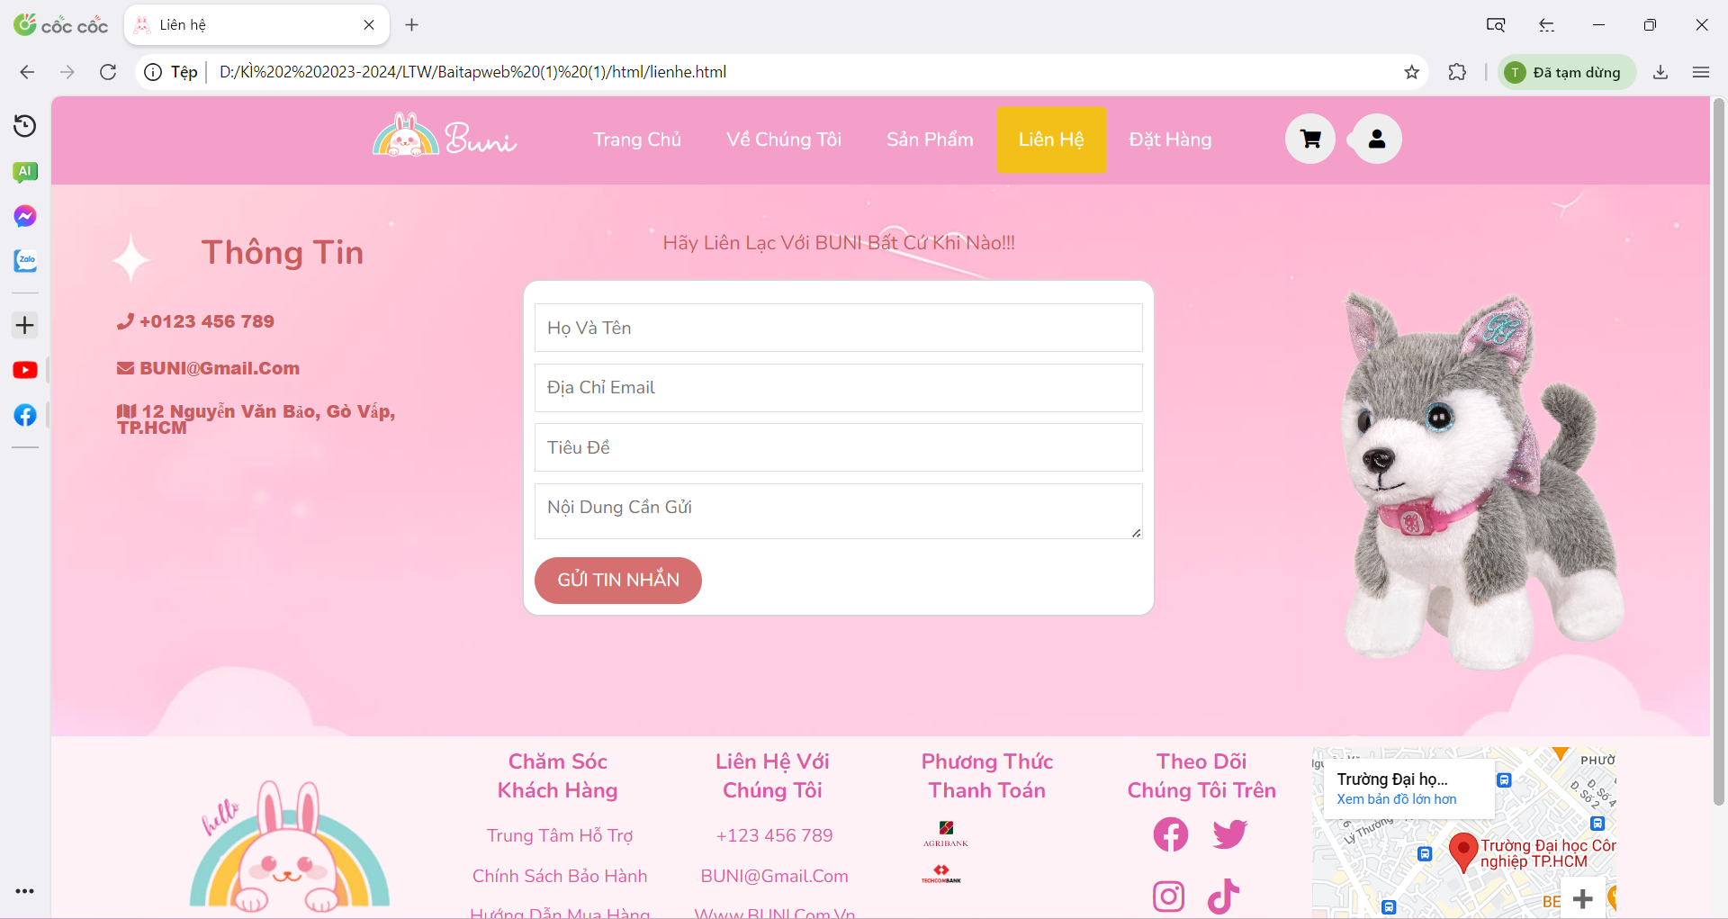

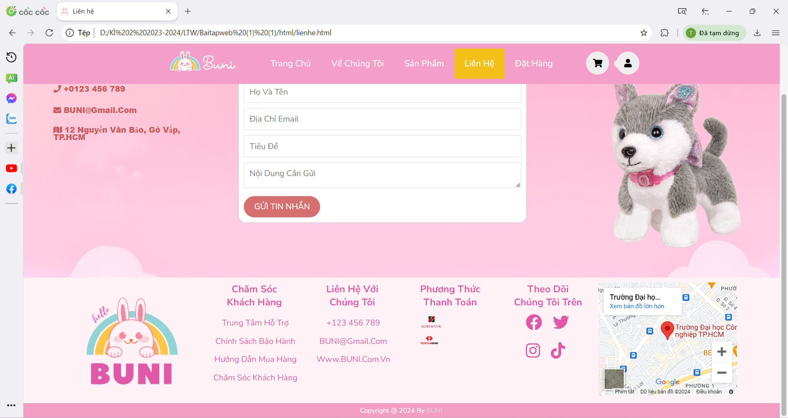

***\*Code***

|  |  |
| --- | --- |
| **HTML** | **CSS** |
| <!DOCTYPE html>  <html lang="vi">  <head>      <link rel="stylesheet" href="https://cdnjs.cloudflare.com/ajax/libs/font-awesome/5.15.3/css/all.min.css">      <meta charset="UTF-8">      <meta name="viewport" content="width=device-width, initial-scale=1.0">      <title>Liên hệ</title>      <link rel="shortcut icon" type="image/png" href="../img/tab1.png"/>      <link rel="stylesheet" href="../css/footer.css">      <link rel="stylesheet" href="../css/lienhe.css">  </head>  <body>       <!-- phần đầu trang -->       <header>          <nav class="navbar">              <a href="#" class="translateY logo list_link" style="transform: translateY(-2px);">                  <img src="../img/BUNI.png" alt="BUNI" srcset="" class="logoChange">              </a>              <ul id="main-menu">                  <li class="menu_item"><a class="list_link" href="../html/home.html">Trang chủ</a></li>                  <li class="menu_item"> <a class ="list_link" href="../html/vechungtoi.html">Về chúng tôi</a></li>                  <li class="menu_item dropdown"><a class ="list_link" href="../html/sản phẩm.html">Sản phẩm</a>                  </li>                  <li class="menu_item"><a class ="active list_link" href="../html/lienhe.html">Liên hệ</a></li>                  <li class="menu_item"><a class ="list_link" href="../html/order.html">Đặt hàng</a></li>              </ul>              <div class="icon">                  <i class="fas fa-bars" id="menu-bars"></i>                  <a href="#" class="fas fa-shopping-cart"></a>                  <a href="../html/Dangnhap.html">                      <span onclick="show()" class="btn_user"><i class="fa fa-user" aria-hidden="true"></i></span>                  </a>              </div>          </nav>      </header>  <!-- Phần liên hệ -->      <main>          <section class="thong-tin">              <h2>Thông tin</h2>                <ul>                  <li><i class="fa fa-phone"> +0123 456 789</i></li>                  <li><i class="fa fa-envelope"> BUNI@gmail.com</i></li>                  <li><i class="fa fa-map"> 12 Nguyễn Văn Bảo, Gò Vấp, TP.HCM</i></li>              </ul>          </section>            <section class="lien-he">              <p>Hãy liên lạc với BUNI bất cứ khi nào!!!</p>              <form action="#">                  <label for="ho-ten"></label>                  <input type="text" id="ho-ten" name="ho-ten" placeholder="Họ và tên">                  <label for="email"></label>                  <input type="email" id="email" name="email" placeholder="Địa chỉ email">                  <label for="tieu-de"></label>                  <input type="text" id="tieu-de" name="tieu-de" placeholder="Tiêu đề">                  <label for="noi-dung"></label>                  <textarea id="noi-dung" name="noi-dung" placeholder="Nội dung cần gửi"></textarea>                  <button type="submit">GỬI TIN NHẮN</button>              </form>          </section>            <div class="image-section">              <img src="../img/dogdoll1.png" alt="">          </div>      </main>    <!-- phần chân trang -->  <footer>      <div class="container">          <div class="logo">              <img src="../img/logobunii.png" alt="">          </div>          <div class="footer-content">              <h3>Chăm sóc <br>khách hàng</h3>                  <p>Trung tâm hỗ trợ</p>                  <p>Chính sách bảo hành</p>                  <p>Hướng dẫn mua hàng</p>                  <p>Chăm sóc khách hàng</p>          </div>          <div class="footer-content">              <h3>Liên hệ với <br>chúng tôi</h3>                  <p>+123 456 789</p>                  <p>BUNI@gmail.com</p>                  <p>www.BUNI.com.vn</p>          </div>          <div class="footer-content">              <h3>Phương thức <br>thanh toán</h3>               &nbsp &nbsp &nbsp <img src="../img/viettinbank.png" alt="" class="imgChange">                  <img src="../img/agribank.png" alt="" class="imgChange">                  <br>               &nbsp &nbsp &nbsp <img src="../img/techcombank.png" alt="" class="imgChange">                  <img src="../img/momo.png" alt="" class="imgChange">          </div>          <div class="footer-content">              <h3>Theo dõi <br>chúng tôi trên</h3>              &nbsp &nbsp &nbsp &nbsp &nbsp &nbsp <i class="fab fa-facebook fa-2x"></i> &nbsp &nbsp                  <i class="fab fa-twitter fa-2x"></i>                  <br><br>              &nbsp &nbsp &nbsp &nbsp &nbsp &nbsp <i class="fab fa-instagram fa-2x"></i> &nbsp &nbsp                  <i class="fab fa-tiktok fa-2x"></i>          </div>          <div>              <!-- <h3><i class="fa-solid fa-location-dot fa-2x"></i></h3> -->              <iframe src="https://www.google.com/maps/embed?pb=!1m18!1m12!1m3!1d3918.8581690910282!2d106.68427047369651!3d10.822164158351162!2m3!1f0!2f0!3f0!3m2!1i1024!2i768!4f13.1!3m3!1m2!1s0x3174deb3ef536f31%3A0x8b7bb8b7c956157b!2zVHLGsOG7nW5nIMSQ4bqhaSBo4buNYyBDw7RuZyBuZ2hp4buHcCBUUC5IQ00!5e0!3m2!1svi!2s!4v1713105184926!5m2!1svi!2s"              width="270" height="220" style="border:0;" allowfullscreen="" loading="lazy" referrerpolicy="no-referrer-when-downgrade"></iframe>          </div>      </div>      <div class="credit"> Copyright @ 2024 by <span>BUNI</span> </div>        </div>  </footer>  </body>  </html> | @import url("https://fonts.googleapis.com/css2?family=Nunito:wght@200;300;400;600;700&display=swap");  *{      font-family: 'Nunito', sans-serif;      box-sizing: border-box;      text-decoration: none;      outline: none; border: none;      text-transform: capitalize;      transition: all .2s linear;  }  html {      font-size: 62.5%;      overflow-x: hidden;      scroll-padding-top: 5.5rem;      scroll-behavior: smooth;  }  body {      height: 100%;  }  /* header */  header {      position: fixed;      top:0; left: 0; right: 0;      background: #F49ECA;      /*padding:0.1rem 1%;*/      display: flex;      align-items: center;      justify-content: space-between;      z-index: 1000;      box-shadow: var(--box-shadow);      height: 80px;  }  header .logo img{      max-width: 140px;  }  header .navbar .list_link{      font-size: 1.7rem;      border-radius: 0.5rem;      padding: 1.5rem 0.5rem 1.5rem;      color: var(--light-color);  }  .translateY {      transform: translateY(-2px);  }  /*đổi màu khi chọn*/  header .navbar a.active {      color: #fff;      background: #F2C019;  }  header .icon i,  header .icon a{      cursor: pointer;      margin-left: 0.5rem;      height:4.5rem;      line-height: 4.5rem;      width: 4.5rem;      text-align: center;      font-size: 1.7rem;      border-radius: 50%;      background: #eee;      color: black;    }  header .icon i.active,  header .icon a.active {       color: #fff;       background: #F2C019;  }  header .icon #menu-bars{      display:none;  }  .icon {      transform: translateY(0px);  }  .icon :active{      color: #fff;       background: #F2C019;  }  .user-icon {      cursor: pointer;      margin-left: 0.5rem;      height:4.5rem;      line-height: 4.5rem;      width: 4.5rem;      text-align: center;      font-size: 1.7rem;      border-radius: 50%;      background: #eee;      color: black;  }  .user-icon .btn_user{      color: black;      position:relative;      top: 12px;  }  .user-icon:active{      color: #fff;      background: #F2C019;  }  header .user-icon #menu-bars{      display:none;  }  .navbar{      max-width: 960px;      margin: 0px auto;      align-items: center;  }  #header{      background-color: rgb(235, 161, 216);  }  nav{      display: flex;      justify-content: space-between;      justify-items: center;  }  #logo img{      max-width: 150px;      height: auto;  }  #main-menu{      display: flex;      list-style: none;      font-size: 50px;      transform: translateY(10px);      padding: 40px;    }  #main-menu li{      position: relative;  }  #main-menu li a{      color: #fff;      display: block;      padding: 18px 20px;      text-decoration: none; }/*gạch chân*/  #main-menu ul.sub-menu{      position: absolute;      background-color: rgb(231, 186, 220);      padding: 15px 0px;      list-style: none;      width: 200px;  }  #main-menu ul.sub-menu a{      padding: 8px 15px;      border-bottom: 1px solid rgb(226, 204, 221);  }  #main-menu ul.sub-menu li:last-child a{      border: none;  }  header .icon #menu-bars{      display:none;  }  body {      background-repeat: no-repeat;      height: 100%;      background-image: url(../img/bg-form.jpg);      padding-top: 20px;      background-size: 100%;  }  main {      display: flex;      flex-direction: row;      padding: 0;  }  .thong-tin {      width: 20%;      margin-right: 15px;      margin-left: 60px;      margin-top: 100px;      height: 450px;  }  h2 {      color: #cc5b5b;      font-size: 3rem;      margin-top: 0;      margin-bottom: 30px;      text-align: center;  }  ul {      list-style: none;      padding: 0;  }  li {      margin-bottom: 20px;  }  li i{      font-size: 1.5rem;      color: #cc5b5b;    }  .lien-he {      width: 45%;  }  .lien-he p{      font-size: 1.75rem;      margin-top: 100px;      margin-bottom: 20px;      text-align: center;      color: #cc5b5b;  }  form {      border: 2px solid #ddd2da;      padding: 10px;      background-color: #fff;      border-radius: 15px;      margin: 0 50px 0 50px;  }  label {      display: block;      margin-bottom: 10px;  }  input, textarea {      width: 100%;      padding: 10px;      border: 1px solid #ddd;  }  textarea {      height: 50px;  }  button {      margin-top: 10px;      padding: 10px 20px;      background-color: #d67070;      color: #fff;      border-radius: 30px;      cursor: pointer;  }  .image-section{      float: right;      width: 30%;      margin-top: 100px;  }  .image-section img{      width: 100%;      height: auto;  }  @import url("https://fonts.googleapis.com/css2?family=Nunito:wght@200;300;400;600;700&display=swap");  /*footer*/    *{      margin: 0;      padding: 0;      font-family: 'Nunito', sans-serif;      font-size: 16px;      color: rgb(224, 89, 168);  }  footer{       background-color: #FEF2F7;      padding-top: 10px;  }  .container{      width: 1140px;      margin: auto;      display: flex;      justify-content: center;  }  .container .logo img{      width: 23rem;      margin-left: -70px;  }  h3{      font-size: 19px;      margin-bottom: 10px;      text-align: center;  }  .footer-content p{      width: 190px;      margin: auto;      padding: 7px;      text-align: center;  }  .footer-content i{      size: 30px;      text-align: center;  }  footer .container{      display: grid;      grid-template-columns: repeat(auto-fit, minmax(7rem, 1fr));      background-color: #FEF2F7;      gap: 0.5rem;      border-top: .1rem #F49DC3;  }  footer .credit {      text-align: center;      border-top: .1rem solid rgba(0, 0, 0, .1);      font-size: 1.3rem;      color: #fff;      background-color: #F49DC3;      padding: 0.5rem;      top:0;  }  footer .credit span {      color: lightgray;      font-size: 1.3rem;  }  .footer-content .imgChange {      width: 55px;      height: auto;      justify-content: center;  } |

**6. Trang Đặt hàng**

***\*Giao diện website***

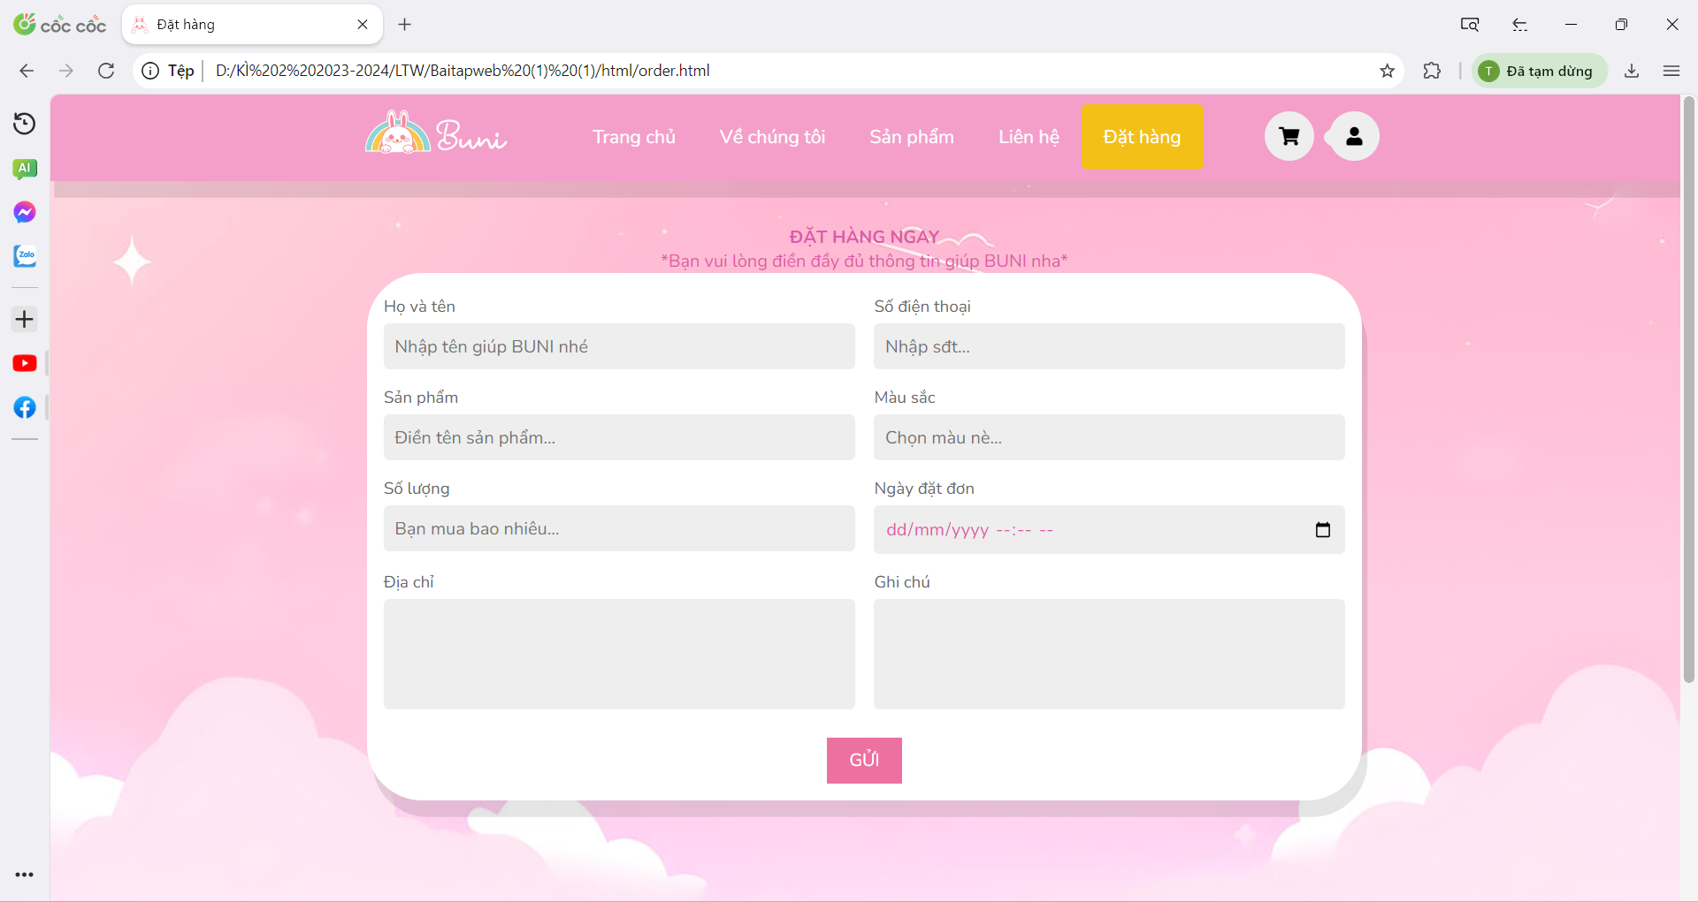

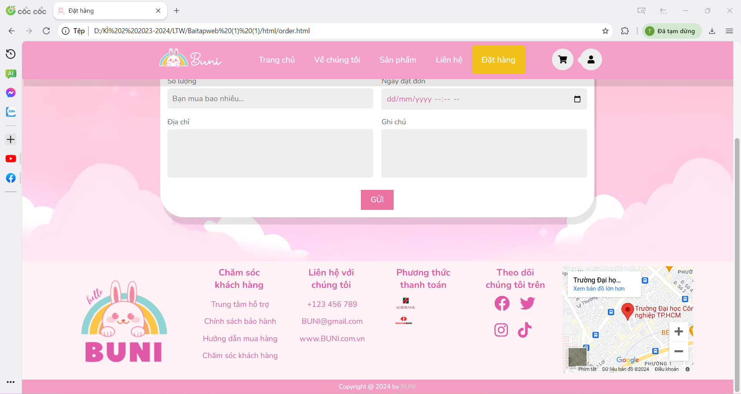

***\*Code***

|  |  |
| --- | --- |
| **HTML** | **CSS** |
| <!doctype html>  <html lang="en">  <head>      <meta charset="UTF-8">      <meta http-equiv="X-UA-Compatible" content="IE=edge">      <meta name="viewport" content="width=device-width, innitial-scale=1.0">      <title>Đặt hàng</title>      <link rel="shortcut icon" type="image/png" href="../img/tab1.png"/>      <link rel="stylesheet" href="https://cdnjs.cloudflare.com/ajax/libs/font-awesome/5.15.3/css/all.min.css">      <link rel="stylesheet" href="../css//order.css">      <link rel="stylesheet" href="../css/footer.css">  </head>  <body>      <!-- phần đầu trang -->      <header>          <nav class="navbar">              <a href="#" class="translateY logo list_link" style="transform: translateY(-2px);">                  <img src="../img/BUNI.png" alt="BUNI" srcset="" class="logoChange">              </a>              <ul id="main-menu">                  <li class="menu_item"><a class="list_link" href="../html/home.html">Trang chủ</a></li>                  <li class="menu_item"> <a class ="list_link" href="../html/vechungtoi.html">Về chúng tôi</a></li>                  <li class="menu_item dropdown"><a class ="list_link" href="../html/sản phẩm.html">Sản phẩm</a>                  </li>                  <li class="menu_item"><a class ="list_link" href="../html/lienhe.html">Liên hệ</a></li>                  <li class="menu_item"><a class ="active list_link" href="../html/order.html">Đặt hàng</a></li>              </ul>              <div class="icon">                  <i class="fas fa-bars" id="menu-bars"></i>                  <a href="#" class="fas fa-shopping-cart"></a>                  <a href="../html/Dangnhap.html">                      <span onclick="show()" class="btn_user"><i class="fa fa-user" aria-hidden="true"></i></span>                  </a>              </div>          </nav>      </header>    <!-- phần order -->  <section class="order" style="background-image: url(../img/bg-form.jpg);">      <h1 class="heading"><center>ĐẶT HÀNG NGAY</center></h1>      <p class="sub-heading"><center>*Bạn vui lòng điền đầy đủ thông tin giúp BUNI nha*</center></p>      <form action="">          <div class="inputBox">              <div class="input">                  <span> Họ và tên </span>                  <input type="text" placeholder="Nhập tên giúp BUNI nhé">              </div>              <div class="input">                  <span> Số điện thoại </span>                  <input type="text" placeholder="Nhập sđt...">              </div>          </div>          <div class="inputBox">              <div class="input">                  <span> Sản phẩm </span>                  <input type="text" placeholder="Điền tên sản phẩm...">              </div>              <div class="input">                  <span> Màu sắc </span>                  <input type="test" placeholder="Chọn màu nè...">              </div>          </div>          <div class="inputBox">              <div class="input">                  <span> Số lượng </span>                  <input type="number" placeholder="Bạn mua bao nhiêu...">              </div>              <div class="input">                  <span> Ngày đặt đơn </span>                  <input type="datetime-local">              </div>          </div>          <div class="inputBox">              <div class="input">                  <span> Địa chỉ </span>                  <textarea name="" placeholder="Nhập địa chỉ cụ thể của bạn nha..." id="" cols="5" rows="5">                  </textarea>              </div>              <div class="input">                  <span> Ghi chú </span>                  <textarea name="" placeholder="Bạn có điều gì căn dặn BUNI không..." id="" cols="5" rows="5">                  </textarea>              </div>          </div>          <center><button type="submit">GỬI</button></center>      </form>      <div class="banner">          <img src="../img/banner.jpg" alt="" class="imgChange">      </div>  </section>  <!-- phần chân trang -->  <footer>      <div class="container">          <div class="logo">              <img src="../img/logobunii.png" alt="">          </div>          <div class="footer-content">              <h3>Chăm sóc <br>khách hàng</h3>                  <p>Trung tâm hỗ trợ</p>                  <p>Chính sách bảo hành</p>                  <p>Hướng dẫn mua hàng</p>                  <p>Chăm sóc khách hàng</p>          </div>          <div class="footer-content">              <h3>Liên hệ với <br>chúng tôi</h3>                  <p>+123 456 789</p>                  <p>BUNI@gmail.com</p>                  <p>www.BUNI.com.vn</p>          </div>          <div class="footer-content">              <h3>Phương thức <br>thanh toán</h3>               &nbsp &nbsp &nbsp <img src="../img/viettinbank.png" alt="" class="imgChange">                  <img src="../img/agribank.png" alt="" class="imgChange">                  <br>               &nbsp &nbsp &nbsp <img src="../img/techcombank.png" alt="" class="imgChange">                  <img src="../img/momo.png" alt="" class="imgChange">          </div>          <div class="footer-content">              <h3>Theo dõi <br>chúng tôi trên</h3>              &nbsp &nbsp &nbsp &nbsp &nbsp &nbsp <i class="fab fa-facebook fa-2x"></i> &nbsp &nbsp                  <i class="fab fa-twitter fa-2x"></i>                  <br><br>              &nbsp &nbsp &nbsp &nbsp &nbsp &nbsp <i class="fab fa-instagram fa-2x"></i> &nbsp &nbsp                  <i class="fab fa-tiktok fa-2x"></i>          </div>          <div>              <!-- <h3><i class="fa-solid fa-location-dot fa-2x"></i></h3> -->              <iframe src="https://www.google.com/maps/embed?pb=!1m18!1m12!1m3!1d3918.8581690910282!2d106.68427047369651!3d10.822164158351162!2m3!1f0!2f0!3f0!3m2!1i1024!2i768!4f13.1!3m3!1m2!1s0x3174deb3ef536f31%3A0x8b7bb8b7c956157b!2zVHLGsOG7nW5nIMSQ4bqhaSBo4buNYyBDw7RuZyBuZ2hp4buHcCBUUC5IQ00!5e0!3m2!1svi!2s!4v1713105184926!5m2!1svi!2s"              width="270" height="220" style="border:0;" allowfullscreen="" loading="lazy" referrerpolicy="no-referrer-when-downgrade"></iframe>          </div>      </div>      <div class="credit"> Copyright @ 2024 by <span>BUNI</span> </div>        </div>  </footer>  </body>  </html> | @import url("https://fonts.googleapis.com/css2?family=Nunito:wght@200;300;400;600;700&display=swap");  :root{      --light-color: #666;      --box-shadow: 0.5rem 1.5rem rgba(0,0,0,.1);  }  html {      font-size: 62.5%;      overflow-x: hidden;      scroll-padding-top: 5.5rem;      scroll-behavior: smooth;  }  body {      height: 100%;  }  /* header */  header {      position: fixed;      top:0; left: 0; right: 0;      background: #F49ECA;      /*padding:0.1rem 1%;*/      display: flex;      align-items: center;      justify-content: space-between;      z-index: 1000;      box-shadow: var(--box-shadow);      height: 80px;  }  header .logo img{      max-width: 140px;  }  header .navbar .list_link{      font-size: 1.7rem;      border-radius: 0.5rem;      padding: 1.5rem 0.5rem 1.5rem;      color: var(--light-color);  }  .translateY {      transform: translateY(-2px);  }  /*đổi màu khi chọn*/  header .navbar a.active {      color: #fff;      background: #F2C019;  }  header .icon i,  header .icon a{      cursor: pointer;      margin-left: 0.5rem;      height:4.5rem;      line-height: 4.5rem;      width: 4.5rem;      text-align: center;      font-size: 1.7rem;      border-radius: 50%;      background: #eee;      color: black;    }  header .icon i.active,  header .icon a.active {       color: #fff;       background: #F2C019;  }  header .icon #menu-bars{      display:none;  }  .icon {      transform: translateY(0px);  }  .icon :active{      color: #fff;       background: #F2C019;  }  .user-icon {      cursor: pointer;      margin-left: 0.5rem;      height:4.5rem;      line-height: 4.5rem;      width: 4.5rem;      text-align: center;      font-size: 1.7rem;      border-radius: 50%;      background: #eee;      color: black;  }  .user-icon .btn_user{      color: black;      position:relative;      top: 12px;  }  .user-icon:active{      color: #fff;      background: #F2C019;  }  header .user-icon #menu-bars{      display:none;  }  .navbar{      max-width: 960px;      margin: 0px auto;      align-items: center;  }  #header{      background-color: rgb(235, 161, 216);  }  nav{      display: flex;      justify-content: space-between;      justify-items: center;  }  #logo img{      max-width: 150px;      height: auto;  }  #main-menu{      display: flex;      list-style: none;      font-size: 50px;      padding: 50px;    }  #main-menu li{      position: relative;  }  #main-menu li a{      color: #fff;      display: block;      padding: 18px 20px;      text-decoration: none; }/*gạch chân*/  #main-menu ul.sub-menu{      position: absolute;      background-color: rgb(231, 186, 220);      padding: 15px 0px;      list-style: none;      width: 200px;  }  #main-menu ul.sub-menu a{      padding: 8px 15px;      border-bottom: 1px solid rgb(226, 204, 221);  }  #main-menu ul.sub-menu li:last-child a{      border: none;  }  header .icon #menu-bars{      display:none;  }  *{      font-family: 'Nunito', sans-serif;      box-sizing: border-box;      text-decoration: none;      outline: none; border: none;      text-transform: none;      transition: all .2s linear;  }  .order{      padding-top: 120px;      padding-bottom: -60px;      height: 100vh;      background-image: url(../img/bg-form.jpg);    }  .order form {      max-width: 90rem;      border-radius: 5rem;      box-shadow: var(--box-shadow);      border: .1rem soild rgba(0, 0, 0, .2);      background: #fff;      padding: 1.5rem;      margin: 0 auto;  }  .order .heading{      font-size: 3.5rem;      color: rgb(248, 158, 173);  }  .order form .inputBox {      display: flex;      flex-wrap: wrap;      justify-content: space-between;  }  .order form .inputBox .input {      width: 49%;  }  .order form .inputBox .input span {      display: block;      padding: .5rem 0;      font-size: 1.5rem;      color: var(--light-color);  }  .order form .inputBox .input input,  .order form .inputBox .input textarea {      background: #eee;      border-radius: .5rem;      padding: 1rem;      font-size: 1.6rem;      color: var(--black);      text-transform: none;      margin-bottom: 1rem;      width: 100%;  }  .order form .inputBox .input textarea {      height: 10rem;      resize: none;  }  .order form .btn {      margin-top: 0;  }  button {      margin-top: 10px;      padding: 10px 20px;      background-color: #ec71a0;      color: #fff;      border: none;      cursor: pointer;  }  @import url("https://fonts.googleapis.com/css2?family=Nunito:wght@200;300;400;600;700&display=swap");  /*footer*/    *{      margin: 0;      padding: 0;      font-family: 'Nunito', sans-serif;      font-size: 16px;      color: rgb(224, 89, 168);  }  footer{       background-color: #FEF2F7;      padding-top: 10px;  }  .container{      width: 1140px;      margin: auto;      display: flex;      justify-content: center;  }  .container .logo img{      width: 23rem;      margin-left: -70px;  }  h3{      font-size: 19px;      margin-bottom: 10px;      text-align: center;  }  .footer-content p{      width: 190px;      margin: auto;      padding: 7px;      text-align: center;  }  .footer-content i{      size: 30px;      text-align: center;  }  footer .container{      display: grid;      grid-template-columns: repeat(auto-fit, minmax(7rem, 1fr));      background-color: #FEF2F7;      gap: 0.5rem;      border-top: .1rem #F49DC3;  }  footer .credit {      text-align: center;      border-top: .1rem solid rgba(0, 0, 0, .1);      font-size: 1.3rem;      color: #fff;      background-color: #F49DC3;      padding: 0.5rem;      top:0;  }  footer .credit span {      color: lightgray;      font-size: 1.3rem;  }  .footer-content .imgChange {      width: 55px;      height: auto;      justify-content: center;  } |

**7. Trang Đăng nhập**

***\*Giao diện website***

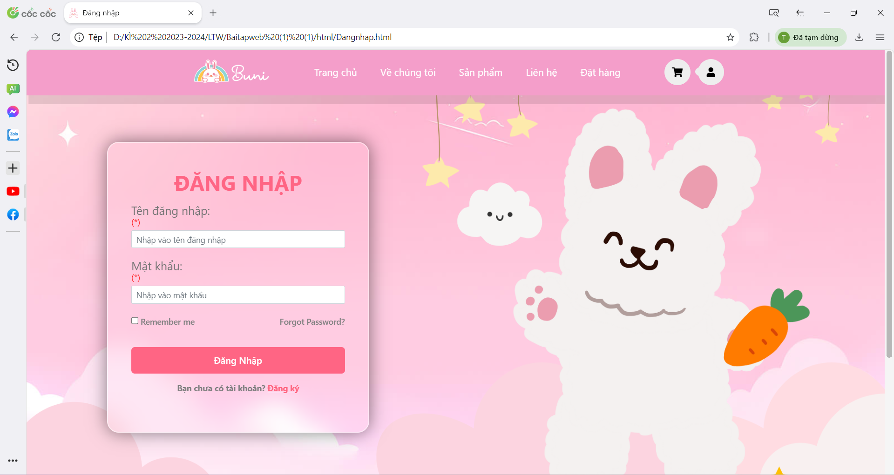

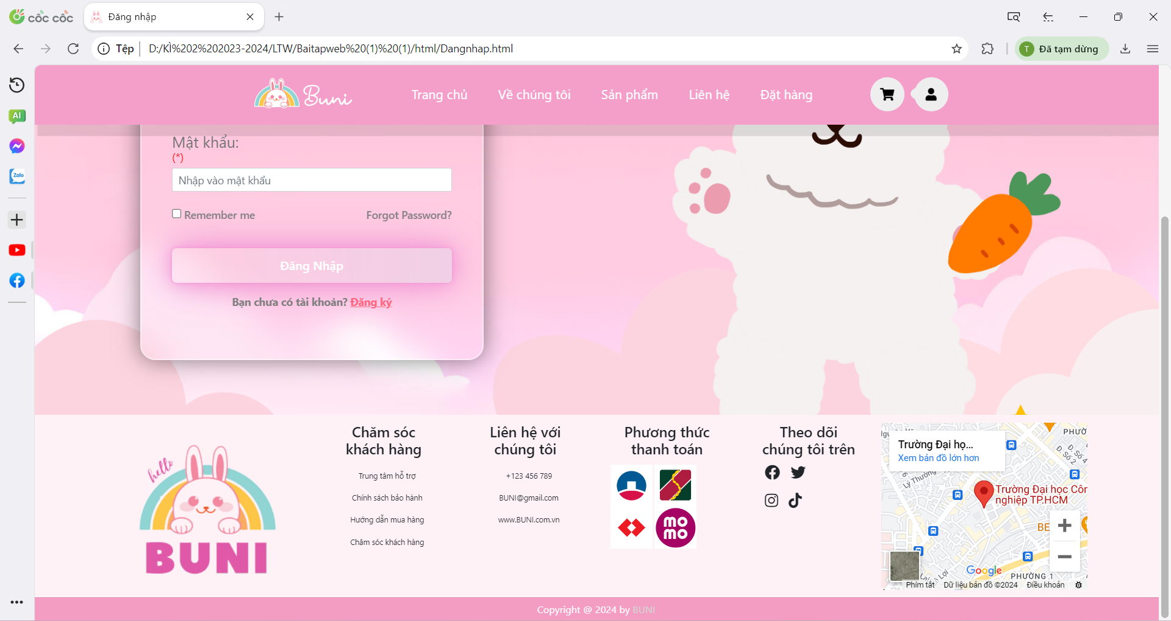

***\*Code***

|  |  |  |  |
| --- | --- | --- | --- |
| **HTML** | **CSS** | **JAVASCRIPT** | |
| <head>      <meta charset="UTF-8">      <meta http-equiv="X-UA-Compatible" content="IE=edge">      <meta name="viewport" content="width=device-width, initial-scale=1.0">      <title>Đăng nhập</title>      <link rel="shortcut icon" href="../img/icon.png">      <link href="https://fonts.googleapis.com/css2?family=Poppins:ital,wght@0,100;0,200;0,300;0,400;0,500;0,600;0,700;0,800;0,900;1,100;1,200;1,300;1,400;1,500;1,600;1,700;1,800;1,900&family=Roboto:ital,wght@0,100;0,300;0,400;0,500;0,700;0,900;1,100;1,300;1,400;1,500;1,700;1,900&display=swap"      rel="stylesheet">      <link rel="stylesheet" href="../bootstrap/bootstrap-4.3.1-dist/css/bootstrap.min.css">      <link rel="stylesheet" href="https://cdnjs.cloudflare.com/ajax/libs/font-awesome/5.15.3/css/all.min.css">      <link rel="stylesheet" href="../css/Dangnhap.css">      <script>          function kiemtrahoten() {              var ten = document.getElementById('name').value;              if (ten == ''.test(name)) {                  document.getElementById('erHoten').innerHTML = "Họ Tên không được để trống!";                  return false;              }              else {                  document.getElementById('erHoTen').innerHTML = "*";                  return true;              }          }          function kiemtramatkhau() {              let pass = document.getElementById('pass1').value;              //Mật khẩu : Vui lòng bao gồm ít nhất 1 ký tự viết hoa, 1 ký tự viết thường và 1 số              let patten = /^(?=.*\d)(?=.*[a-z])(?=.*[A-Z])(?=.*[a-zA-Z]).{8,}$/;              if (patten.test(pass)) {                  document.getElementById('erpass').innerHTML = "*";                  return true;              }              else {                  document.getElementById('erpass').innerHTML = "Mật khẩu chưa đúng định dạng!"                  return false;              }          }          function confirmPass() {              let passcheck = document.getElementById('pass2').value;              let pattern = /^(?=.*\d)(?=.*[a-z])(?=.*[A-Z])(?=.*[a-zA-Z]).{8,}$/;              if (pattern.test(passcheck)) {                  document.getElementById('0erpasscheck').innerHTML = "*";                  return true;              }              else {                  document.getElementById('erpasscheck').innerHTML = "Mật khẩu không trùng khớp!";                  return false;              }          }          function ktraSDT() {              let sdt = document.getElementById('phone').value;              pattern = /^[0-9]{3}-[0-9]{3}-[0-9]{4}$/;              if (pattern.test(sdt)) {                  document.getElementById('erSDT').innerHTML = "*";                  return true;              }              else {                  document.getElementById('erSDT').innerHTML = "Số điện thoại không hợp lệ!";                  return false;              }          }          /*          Email:              - Phải chứa ký tự '@'và '.'              - Phải có ít nhất một ký tự trước và sau '@'              - Phải có ít nhất hai ký tự sau '.'(dấu chấm)              VD: ten@gmail.com          */          function ktraEmail() {              var x = document.getElementById('email').value;              var atposition = x.indexOf("@");              var dotposition = x.lastIndexOf(".");              if (atposition < 1 || dotposition < (atposition + 2) || (dotposition + 2) >= x.length) {                  document.getElementById('erEmail').innerHTML = "Email không hợp lệ!";                  return false;              }              else {                  document.getElementById('erEmail').innerHTML = "*";                  return true;              }          }          /*          Tên đăng nhập: Không được trống, tối thiểu 5 kí tự, không chứa kí tự đặc biệt          */          function ktraUserName() {              var username = document.getElementById('nickname').value;              if (username == '' || username.length < 5 || !/^[a-zA-Z0-9]+$/.test(username)) {                  document.getElementById('erUserName').innerHTML = "Tên đăng nhập không hợp lệ!";                  return false;              }              else {                  document.getElementById('erUserName').innerHTML = "*";                  return true;              }          }      </script>  </head>  <body>    <!-- phần đầu trang -->  <header>      <nav class="navbar">          <a href="#" class="translateY logo list_link">              <img src="../img/BUNI.png" alt="BUNI" srcset="" class="logoChange">          </a>          <ul id="main-menu">              <li class="menu_item"><a class="list_link" href="../html/home.html">Trang chủ</a></li>              <li class="menu_item"> <a class ="list_link" href="../html/vechungtoi.html">Về chúng tôi</a></li>              <li class="menu_item dropdown"><a class ="list_link" href="../html/sản phẩm.html">Sản phẩm</a>              </li>              <li class="menu_item"><a class ="list_link" href="../html/lienhe.html">Liên hệ</a></li>              <li class="menu_item"><a class ="list_link" href="../html/order.html">Đặt hàng</a></li>          </ul>          <div class="icon">              <i class="fas fa-bars" id="menu-bars"></i>              <a href="#" class="fas fa-shopping-cart"></a>              <a href="../html/Dangnhap.html">                  <span onclick="show()" class="btn_user"><i class="fa fa-user" aria-hidden="true"></i></span>              </a>          </div>      </nav>  </header>  <!--Phần đăng nhập-->      </section>      <div class="outer-login">          <div class="wrapper">              <div class="form-box">                  <form action="#">                      <h2><b>ĐĂNG NHẬP</b></h2><br>                      <!-- User Name -->                          <div class="form-group">                              <label for="nickname">Tên đăng nhập: <div id='erUserName' c style="color: red; font-size:15px;">(*)</div> </label>                              <input type="text" class="form-control" id="nickname" name="nickname"                                  placeholder="Nhập vào tên đăng nhập" onblur="ktraUserName()">                          </div>                        <!-- Mật khẩu -->                      <div class="form-group">                          <label for="pass">Mật khẩu: <div id='erpass' style="color: red; font-size:15px;">(*)</div> </label>                          <input type="password" class="form-control" id="pass1" name="pass"                              placeholder="Nhập vào mật khẩu" onblur="kiemtramatkhau()">                      </div>                      <div class="remember-forgot">                          <label for=""><input type="checkbox" name="" id="">Remember me</label>                          <a href="#">Forgot Password?</a>                      </div>                      <br>                      <button type="submit" class="btn"><span></span> Đăng Nhập</button><br>                      <div style=" font-size: 1.4rem; color:gray; font-weight: 700; text-align: center; margin-top: 15px;">                          <p>Bạn chưa có tài khoản? <a style="color: rgb(255, 100, 126); text-decoration: underline;" href="Dangky.html">Đăng ký</a></p>                      </div>                  </form>              </div>          </div>        </div>      </section>  <!-- phần chân trang -->  <footer>      <div class="container">          <div class="logo">              <img src="../img/logobunii.png" alt="">          </div>          <div class="footer-content" style="color:rgb(224, 89, 168) ;">              <h3>Chăm sóc <br>khách hàng</h3>                  <p>Trung tâm hỗ trợ</p>                  <p>Chính sách bảo hành</p>                  <p>Hướng dẫn mua hàng</p>                  <p>Chăm sóc khách hàng</p>          </div>          <div class="footer-content" style="color:rgb(224, 89, 168) ;">              <h3>Liên hệ với <br>chúng tôi</h3>                  <p>+123 456 789</p>                  <p>BUNI@gmail.com</p>                  <p>www.BUNI.com.vn</p>          </div>          <div class="footer-content" style="color:rgb(224, 89, 168) ;">              <h3>Phương thức <br>thanh toán</h3>               &nbsp &nbsp &nbsp <img src="../img/viettinbank.jpg" alt="" class="imgChange">                  <img src="../img/agribank.jpg" alt="" class="imgChange">                  <br>               &nbsp &nbsp &nbsp <img src="../img/techcombank.jpg" alt="" class="imgChange">                  <img src="../img/momo.jpg" alt="" class="imgChange">          </div>          <div class="footer-content" style="color:rgb(224, 89, 168) ;">              <h3>Theo dõi <br>chúng tôi trên</h3>              &nbsp &nbsp &nbsp &nbsp &nbsp &nbsp <i class="fab fa-facebook fa-2x"></i> &nbsp &nbsp                  <i class="fab fa-twitter fa-2x"></i>                  <br><br>              &nbsp &nbsp &nbsp &nbsp &nbsp &nbsp <i class="fab fa-instagram fa-2x"></i> &nbsp &nbsp                  <i class="fab fa-tiktok fa-2x"></i>          </div>          <div>              <iframe src="https://www.google.com/maps/embed?pb=!1m18!1m12!1m3!1d3918.8581690910282!2d106.68427047369651!3d10.822164158351162!2m3!1f0!2f0!3f0!3m2!1i1024!2i768!4f13.1!3m3!1m2!1s0x3174deb3ef536f31%3A0x8b7bb8b7c956157b!2zVHLGsOG7nW5nIMSQ4bqhaSBo4buNYyBDw7RuZyBuZ2hp4buHcCBUUC5IQ00!5e0!3m2!1svi!2s!4v1713105184926!5m2!1svi!2s"              width="270" height="220" style="border:0;" allowfullscreen="" loading="lazy" referrerpolicy="no-referrer-when-downgrade"></iframe>          </div>      </div>      <div class="credit"> Copyright @ 2024 by <span>BUNI</span> </div>        </div>  </footer>      <script src="../js/script.js"></script>  </body> | @import url("https://fonts.googleapis.com/css2?family=Nunito:wght@200;300;400;600;700&display=swap");  :root{      --light-color: #666;      --box-shadow: 0.5rem 1.5rem rgba(0,0,0,.1);  }  html {      font-size: 62.5%;      overflow-x: hidden;      scroll-padding-top: 5.5rem;      scroll-behavior: smooth;  }  body {      height: 100%;  }  /* header */  header {      position: fixed;      top:0; left: 0; right: 0;      background: #F49ECA;      display: flex;      align-items: center;      justify-content: space-between;      z-index: 1000;      box-shadow: var(--box-shadow);      height: 80px;  }  header .logo img{      max-width: 140px;  }  header .navbar .list_link{      font-size: 1.7rem;      border-radius: 0.5rem;      padding: 1.5rem 0.5rem 1.5rem;      color: var(--light-color);  }  .translateY {      transform: translateY(-2px);  }  /*đổi màu khi chọn*/  header .navbar a.active {      color: #fff;      background: #F2C019;  }  header .icon i,  header .icon a{      cursor: pointer;      margin-left: 0.5rem;      height:4.5rem;      line-height: 4.5rem;      width: 4.5rem;      text-align: center;      font-size: 1.7rem;      border-radius: 50%;      background: #eee;      color: black;    }  header .icon i.active,  header .icon a.active {       color: #fff;       background: #F2C019;  }  header .icon #menu-bars{      display:none;  }  .icon {      transform: translateY(0px);  }  .icon :active{      color: #fff;       background: #F2C019;  }  .btn_user{      color: black;      position:relative;      top: 0px;  }  .navbar{      max-width: 960px;      margin: 0px auto;      align-items: center;  }  #header{      background-color: rgb(235, 161, 216);  }  nav{      display: flex;      justify-content: space-between;      justify-items: center;  }  #logo img{      max-width: 150px;      height: auto;  }  #main-menu{      display: flex;      list-style: none;      font-size: 50px;      transform: translateY(5px);      padding: 50px;    }  #main-menu li{      position: relative;  }  #main-menu li a{      color: #fff;      display: block;      padding: 18px 20px;      text-decoration: none; }/*gạch chân*/  #main-menu ul.sub-menu{      position: absolute;      background-color: rgb(231, 186, 220);      padding: 15px 0px;      list-style: none;      width: 200px;  }  #main-menu ul.sub-menu a{      padding: 8px 15px;      border-bottom: 1px solid rgb(226, 204, 221);  }  #main-menu ul.sub-menu li:last-child a{      border: none;  }  header .icon #menu-bars{      display:none;  }  /*Phần đăng nhập*/  div.outer-login {      width: 100%;      padding: 50px;      position: relative;      top: 0px;      height: 100%;      background: url(../img/bg-signup.png);      background-size: 100%;      background-repeat: no-repeat;    }  div.wrapper {      width: 100%;      float: left;      border: 1px solid black;      left: 50px;      border-radius: 10px 0px 70px 0;      margin: 40px;      right: 100px;      top: 70px;      position: relative;      width: 450px;      height: 500px;      background: transparent;      border: 2px solid rgba(255, 255, 255, .5);      border-radius: 20px;      backdrop-filter: blur(20px);      box-shadow: 0 0 30px rgba(0, 0, 0, .5);      display: flex;      justify-content: center;      align-items: center;      overflow: hidden;  }  div.Login-right {      width:50%;      float: right;      text-align: center;      right: 50px;      height: 600px;      margin: 40px;      padding: 30px;  }  .form-control {      font-size: 14px;      color: lightgray;  }  div.wrapper .icon-close {      position: absolute;      width: 50px;      top: 0;      right: 0;      height: 50px;      background: #f197d6;      font-size: 1.5rem;      color: #fff;      display: flex;      justify-content: center;      align-items: center;      cursor: pointer;      z-index: 1;  }  div.wrapper .form-box {      width: 100%;      padding: 40px;      font-size: 1.5rem;      line-height: 20px;      align-items: center;  }  div.wrapper .form-box .form-group {      font-size: 20px;      color: rgb(116, 116, 116);  }  div.wrapper .form-control {      font-size: 14px;      color: lightgray;      margin-bottom: 20px;  }  div.wrapper .form-box h2 {      font-size: 36px;      color: #ff6584;      text-align: center;      line-height: 25px;  }  div.wrapper .input-box {      position: relative;      width: 100%;      height: 50px;      border-bottom: 2px solid #f197d6;      margin: 30px 0;  }  div.wrapper .input-box label {      position: absolute;      top: 50%;      left: 5px;      transform: translateY(-50%);      font-size: 1.5rem;      color: #f197d6;      pointer-events: none;      transition: .5s;  }  div.wrapper .input-box input {      width: 100%;      height: 100%;      background: transparent;      border: none;      outline: none;      font-size: 1.5rem;      color: #f197d6;      font-weight: 600;      padding: 0 35px 0 5px;  }  div.wrapper .input-box .icon {      position: absolute;      left: 0px;      font-size: 2rem;      color: #f197d6;      line-height: 57px;  }  div.wrapper .remember-forgot {      font-size: 1.4rem;      color:gray ;      font-weight: 500;      display: flex;      justify-content: space-between;  }  div.wrapper .remember-forgot label input {      accent-color: #ff6584;      margin-right: 3px;  }  div.wrapper .remember-forgot a {      color: grey;  }  div.wrapper .btn {      width: 100%;      height: 45px;      background: #ff6584;      border: none;      outline: none;      border-radius: 6px;      cursor: pointer;      font-size: 1.6rem;      color: #fff;      font-weight: 500;      margin-top: 10px;  }  div.wrapper .btn:hover {      background: #f197d6;      box-shadow: 0 0 5px #f197d6,          0 0 25px #f197d6,          0 0 50px #f197d6;      background: linear-gradient(90deg, transparent, #f0d0e6);      animation: btn-anim1 1s linear infinite;  }  button a {      text-decoration: none;      color: #fff;  }  button a:hover {      color: #fff;      text-decoration: none;  }  /*footer*/    *{      margin: 0;      padding: 0;      /* font-family: 'Nunito', sans-serif; */  }  footer{      background-color: #FEF2F7;      padding-top: 10px;  }  .container{      width: 1140px;      margin: auto;      display: flex;      justify-content: center;  }  .container .logo img{      width: 23rem;      margin-left: -70px;  }  h3{      font-size: 19px;      margin-bottom: 10px;      text-align: center;  }  .footer-content p{      width: 190px;      margin: auto;      padding: 7px;      text-align: center;  }  .footer-content i{      size: 30px;      text-align: center;  }  footer .container{      display: grid;      grid-template-columns: repeat(auto-fit, minmax(7rem, 1fr));      background-color: #FEF2F7;      gap: 0.5rem;      border-top: .1rem #F49DC3;  }  footer .credit {      text-align: center;      border-top: .1rem solid rgba(0, 0, 0, .1);      font-size: 1.3rem;      color: #fff;      background-color: #F49DC3;      padding: 0.5rem;      top:0;  }  footer .credit span {      color: lightgray;      font-size: 1.3rem;  }  .footer-content .imgChange {      width: 55px;      height: auto;      justify-content: center;  } | | let menu = document.querySelector('#menu-bars');  let navbar = document.querySelector('.navbar');  let section = document.querySelectorAll('section');  let navLinks = document.querySelectorAll('header .navbar a');  menu.onclick = () =>{      menu.classList.toggle('fa-times');      navbar.classList.toggle('active');  }  window.onscroll = () =>{      menu.classList.remove('fa-times');      navbar.classList.remove('active');  }  section.forEach(sec => {      let top = window.scrollY;      let height = sec.offsetHeight;      let offset = sec.offsetTop - 150;      let id = sec.getAttribute('id');      if( top => offset && top < offset + height){          navLinks.forEach(links => {              links.classList.remove('active');              document.querySelector('header .navbar a[href*='+id+']').classList.add('active');          });      };  });  document.querySelector('#search-icon').onclick = () =>{      document.querySelector('#search-form').classList.toggle('active');  }  document.querySelector('#close').onclick = () =>{      document.querySelector('#search-form').classList.remove('active');  }  /*phần loader*/  function loader(){      document.querySelector('.loader-container').classList.add('fade-out');  }  function fadeOut(){      setInterval(loader, 3000);  }  window.onload = fadeOut; |

**8. Trang Đăng ký**

***\*Giao diện website***

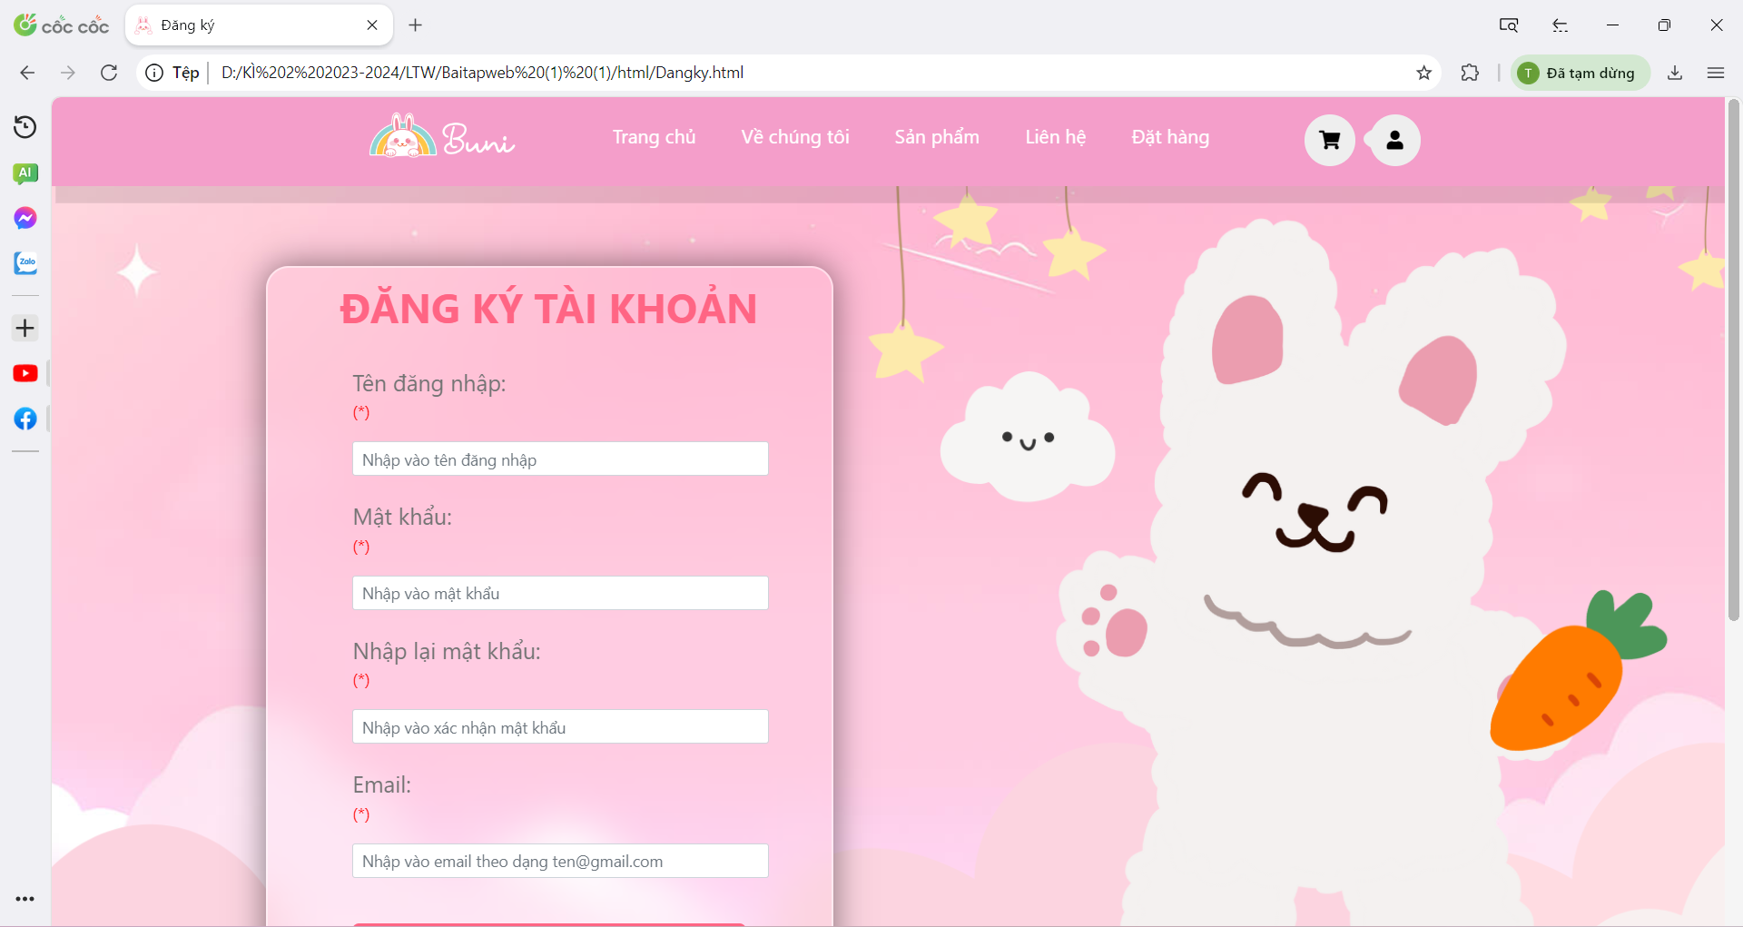

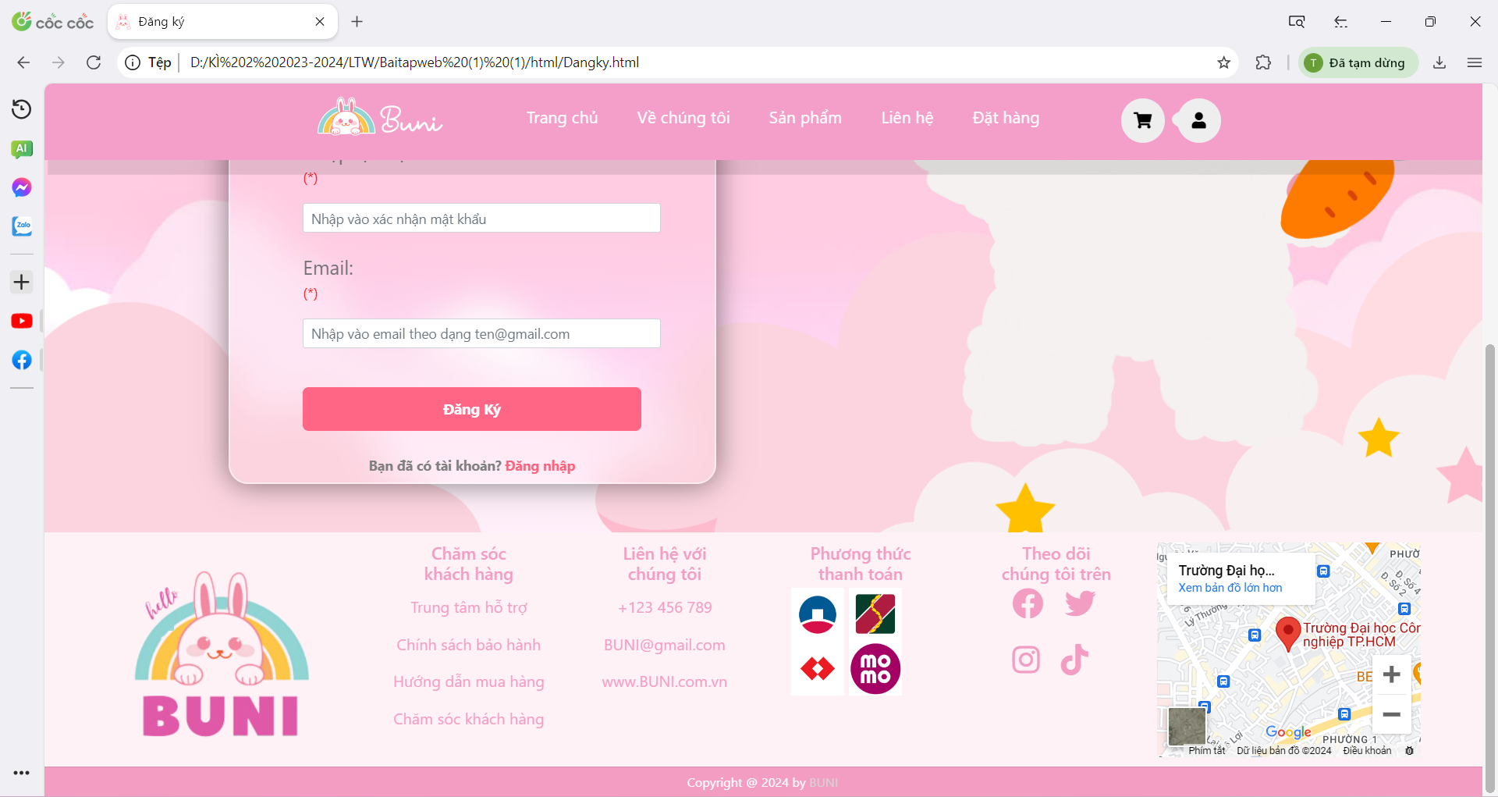

***\*Code***

|  |  |  |  |
| --- | --- | --- | --- |
| **HTML** | **CSS** | | **JAVASCRIPT** |
| <head>      <meta charset="UTF-8">      <meta http-equiv="X-UA-Compatible" content="IE=edge">      <meta name="viewport" content="width=device-width, initial-scale=1.0">      <title>Đăng ký</title>      <link rel="stylesheet" href="https://fonts.googleapis.com/css2?family=Nunito:wght@200;300;400;600;700&display=swaps">      <link rel="stylesheet" href="https://cdnjs.cloudflare.com/ajax/libs/font-awesome/5.15.3/css/all.min.css">      <link rel="stylesheet" href="../css/Dangky.css">      <link rel="shortcut icon" href="../img/icon.png">      <!-- Quang cao  -->      <link rel="stylesheet" href="../bootstrap/bootstrap-4.3.1-dist/css/bootstrap.min.css">        <script>          function kiemtrahoten() {              var ten = document.getElementById('name').value;              if (ten == ''.test(name)) {                  document.getElementById('erHoten').innerHTML = "Họ Tên không được để trống!";                  return false;              }              else {                  document.getElementById('erHoTen').innerHTML = "*";                  return true;              }          }          function kiemtramatkhau() {              let pass = document.getElementById('pass1').value;              //Mật khẩu : Vui lòng bao gồm ít nhất 1 ký tự viết hoa, 1 ký tự viết thường và 1 số              let patten = /^(?=.*\d)(?=.*[a-z])(?=.*[A-Z])(?=.*[a-zA-Z]).{8,}$/;              if (patten.test(pass)) {                  document.getElementById('erpass').innerHTML = "*";                  return true;              }              else {                  document.getElementById('erpass').innerHTML = "Mật khẩu chưa đúng định dạng!"                  return false;              }          }          function confirmPass() {              let passcheck = document.getElementById('pass2').value;              let pattern = /^(?=.*\d)(?=.*[a-z])(?=.*[A-Z])(?=.*[a-zA-Z]).{8,}$/;              if (pattern.test(passcheck)) {                  document.getElementById('erpasscheck').innerHTML = "*";                  return true;              }              else {                  document.getElementById('erpasscheck').innerHTML = "Mật khẩu không trùng khớp!";                  return false;              }          }          function ktraSDT() {              let sdt = document.getElementById('phone').value;              pattern = /^[0-9]{3}-[0-9]{3}-[0-9]{4}$/;              if (pattern.test(sdt)) {                  document.getElementById('erSDT').innerHTML = "*";                  return true;              }              else {                  document.getElementById('erSDT').innerHTML = "Số điện thoại không hợp lệ!";                  return false;              }          }          /*          Email:               - Phải chứa ký tự '@'và '.'               - Phải có ít nhất một ký tự trước và sau '@'               - Phải có ít nhất hai ký tự sau '.'(dấu chấm)               VD: ten@gmail.com          */          function ktraEmail() {              var x = document.getElementById('email').value;              var atposition = x.indexOf("@");              var dotposition = x.lastIndexOf(".");              if (atposition < 1 || dotposition < (atposition + 2) || (dotposition + 2) >= x.length) {                  document.getElementById('erEmail').innerHTML = "Email không hợp lệ!";                  return false;              }              else {                  document.getElementById('erEmail').innerHTML = "*";                  return true;              }          }          /*          Tên đăng nhập: Không được trống, tối thiểu 5 kí tự, không chứa kí tự đặc biệt          */          function ktraUserName() {              var username = document.getElementById('nickname').value;              if (username == '' || username.length < 5 || !/^[a-zA-Z0-9]+$/.test(username)) {                  document.getElementById('erUserName').innerHTML = "Tên đăng nhập không hợp lệ!";                  return false;              }              else {                  document.getElementById('erUserName').innerHTML = "*";                  return true;              }          }      </script>  </head>  <body>  <!-- phần đầu trang -->  <header>      <nav class="navbar">          <a href="#" class="translateY logo list_link">              <img src="../img/BUNI.png" alt="BUNI" srcset="" class="logoChange">          </a>          <ul id="main-menu">              <li class="menu_item"><a class="list_link" href="../html/home.html">Trang chủ</a></li>              <li class="menu_item"> <a class ="list_link" href="../html/vechungtoi.html">Về chúng tôi</a></li>              <li class="menu_item dropdown"><a class ="list_link" href="../html/sản phẩm.html">Sản phẩm</a>              </li>              <li class="menu_item"><a class ="list_link" href="../html/lienhe.html">Liên hệ</a></li>              <li class="menu_item"><a class ="list_link" href="../html/order.html">Đặt hàng</a></li>          </ul>          <div class="icon">              <i class="fas fa-bars" id="menu-bars"></i>              <a href="#" class="fas fa-shopping-cart"></a>              <a href="../html/Dangnhap.html">                  <span onclick="show()" class="btn_user"><i class="fa fa-user" aria-hidden="true"></i></span>              </a>          </div>      </nav>  </header>  <!--Phần đăng ký-->          </section>              <div class="outer-signup">                  <div class="container">                      <div class="form-box">                          <h2><b>ĐĂNG KÝ TÀI KHOẢN</b></h2>                          <br>                          <form action="#">                              <!-- User Name -->                              <div class="form-group">                                  <label for="nickname">Tên đăng nhập: <div id='erUserName' c style="color: red; font-size:15px; margin-bottom: 10px;">(*)</div> </label>                                  <input type="text" class="form-control" id="nickname" name="nickname"                                      placeholder="Nhập vào tên đăng nhập" onblur="ktraUserName()">                              </div>                              <!-- Mật khẩu -->                              <div class="form-group">                                  <label for="pass">Mật khẩu: <div id='erpass' style="color: red; font-size:15px; margin-bottom: 10px;">(*)</div> </label>                                  <input type="password" class="form-control" id="pass1" name="pass"                                      placeholder="Nhập vào mật khẩu" onblur="kiemtramatkhau()">                              </div>                              <!-- Xác nhận mật khẩu -->                              <div class="form-group">                                  <label for="passcheck">Nhập lại mật khẩu: <div id='erpasscheck' style="color: red; font-size:15px; margin-bottom: 10px;">(*)</div> </label>                                  <input type="password" class="form-control" id="pass2" name="passcheck"                                      placeholder="Nhập vào xác nhận mật khẩu" onblur="confirmPass()">                              </div>                              <!-- Email -->                              <div class="form-group">                                  <label for="email">Email: <div id='erEmail' style="color: red; font-size:15px; margin-bottom: 10px;">(*)</div> </label>                                  <input type="email" class="form-control" id="email" name="email"                                      placeholder="Nhập vào email theo dạng ten@gmail.com" onblur="ktraEmail()">                              </div>                              <div class="remember-forgot">                                  <button type="button" class="btn btn-primary" style="color: #fff; font-size: 1.5rem;">Đăng Ký</button>                              </div>                                <div style=" font-size: 1.4rem; color:gray; font-weight: 700; text-align: center; margin-top: 15px; line-height: 0px;">                                  <p>Bạn đã có tài khoản? <a style ="color: rgb(255, 100, 126);" href="Dangnhap.html">Đăng nhập</a></p>                              </div>                          </form>                      </div>                  </div>              </div>  <!-- phần chân trang -->  <footer>      <div class="footerweb">          <div class="logo">              <img src="../img/logobunii.png" alt="">          </div>          <div class="footer-content">              <h3>Chăm sóc <br>khách hàng</h3>                  <p>Trung tâm hỗ trợ</p>                  <p>Chính sách bảo hành</p>                  <p>Hướng dẫn mua hàng</p>                  <p>Chăm sóc khách hàng</p>          </div>          <div class="footer-content">              <h3>Liên hệ với <br>chúng tôi</h3>                  <p>+123 456 789</p>                  <p>BUNI@gmail.com</p>                  <p>www.BUNI.com.vn</p>          </div>          <div class="footer-content">              <h3>Phương thức <br>thanh toán</h3>               &nbsp &nbsp &nbsp <img src="../img/viettinbank.jpg" alt="" class="imgChange">                  <img src="../img/agribank.jpg" alt="" class="imgChange">                  <br>               &nbsp &nbsp &nbsp <img src="../img/techcombank.jpg" alt="" class="imgChange">                  <img src="../img/momo.jpg" alt="" class="imgChange">          </div>          <div class="footer-content">              <h3>Theo dõi <br>chúng tôi trên</h3>              &nbsp &nbsp &nbsp &nbsp &nbsp &nbsp <i class="fab fa-facebook fa-2x"></i> &nbsp &nbsp                  <i class="fab fa-twitter fa-2x"></i>                  <br><br>              &nbsp &nbsp &nbsp &nbsp &nbsp &nbsp <i class="fab fa-instagram fa-2x"></i> &nbsp &nbsp                  <i class="fab fa-tiktok fa-2x"></i>          </div>          <div>              <iframe src="https://www.google.com/maps/embed?pb=!1m18!1m12!1m3!1d3918.8581690910282!2d106.68427047369651!3d10.822164158351162!2m3!1f0!2f0!3f0!3m2!1i1024!2i768!4f13.1!3m3!1m2!1s0x3174deb3ef536f31%3A0x8b7bb8b7c956157b!2zVHLGsOG7nW5nIMSQ4bqhaSBo4buNYyBDw7RuZyBuZ2hp4buHcCBUUC5IQ00!5e0!3m2!1svi!2s!4v1713105184926!5m2!1svi!2s"              width="270" height="220" style="border:0;" allowfullscreen="" loading="lazy" referrerpolicy="no-referrer-when-downgrade"></iframe>          </div>      </div>      <div class="credit"> Copyright @ 2024 by <span>BUNI</span> </div>        </div>  </footer>      <script src="../js/script.js"> </script>  </body>  </html> | | @import url("https://fonts.googleapis.com/css2?family=Nunito:wght@200;300;400;600;700&display=swap");  :root{      --light-color: #666;      --box-shadow: 0.5rem 1.5rem rgba(0,0,0,.1);  }  html {      font-size: 62.5%;      overflow-x: hidden;      scroll-padding-top: 5.5rem;      scroll-behavior: smooth;  }  body {      height: 100%;  }  /* header */  header {      position: fixed;      top:0; left: 0; right: 0;      background: #F49ECA;      /*padding:0.1rem 1%;*/      display: flex;      align-items: center;      justify-content: space-between;      z-index: 1000;      box-shadow: var(--box-shadow);      height: 80px;  }  header .logo img{      max-width: 140px;  }  header .navbar .list_link{      font-size: 1.7rem;      border-radius: 0.5rem;      padding: 1.5rem 0.5rem 1.5rem;      color: var(--light-color);  }  .translateY {      transform: translateY(-55px);  }  /*đổi màu khi chọn*/  header .navbar a.active {      color: #fff;      background: #F2C019;  }  header .icon i,  header .icon a{      cursor: pointer;      margin-left: 0.5rem;      height:4.5rem;      line-height: 4.5rem;      width: 4.5rem;      text-align: center;      font-size: 1.7rem;      border-radius: 50%;      background: #eee;      color: black;    }  header .icon i.active,  header .icon a.active {       color: #fff;       background: #F2C019;  }  header .icon #menu-bars{      display:none;  }  .icon {      transform: translateY(12px);  }  .icon :active{      color: #fff;       background: #F2C019;  }  .btn_user{      color: black;      position:relative;      top: 0px;  }  .navbar{      max-width: 960px;      margin: 0px auto;      align-items: start !important;  }  #header{      background-color: rgb(235, 161, 216);  }  nav{      display: flex;      justify-content: space-between;      justify-items: center;  }  #logo img{      max-width: 150px;      height: auto;  }  #main-menu{      display: flex;      list-style: none;      font-size: 50px;      padding: 0px;    }  #main-menu li{      position: relative;  }  #main-menu li a{      color: #fff;      display: block;      padding: 18px 20px;      text-decoration: none; }/*gạch chân*/  #main-menu ul.sub-menu{      position: absolute;      background-color: rgb(231, 186, 220);      padding: 15px 0px;      list-style: none;      width: 200px;  }  #main-menu ul.sub-menu a{      padding: 8px 15px;      border-bottom: 1px solid rgb(226, 204, 221);  }  #main-menu ul.sub-menu li:last-child a{      border: none;  }  header .icon #menu-bars{      display:none;  }  /*phần đăng ký*/  div.outer-signup {      width: 100%;      padding: 100px;      position: relative;      top: 0px;      height: 120%;      background: url(../img/bg-signup.png);      background-repeat: no-repeat;      background-size: cover;  }  input {      width: 380px;      height: 30px;      border-radius: 0.3rem;      border-color: #eee;  }  div.container {      width: 100%;      float: left;      border: 1px solid black;      left: 50px;      border-radius: 10px 0px 70px 0;      margin: 40px;      right: 100px;      top: 10px;      position: relative;      width: 500px;      height: 100%;      background: transparent;      border: 2px solid rgba(255, 255, 255, .5);      border-radius: 20px;      backdrop-filter: blur(20px);      box-shadow: 0 0 30px rgba(0, 0, 0, .5);      display: flex;      justify-content: center;      align-items: center;      overflow: hidden;  }  div.signup-right img {      width: 40%;      float: left;      position: relative;      top: 110px; left: 140px;  }  div.container .form-box {      width: 100%;      padding: 40px;    }  div.container .form-box h2 {      font-size: 36px;      color: #ff6584;      text-align: center;      margin-top: 5px;      margin-bottom: 15px;  }  div.container .form-box .form-group {      font-size: 20px;      color: rgb(116, 116, 116);      margin-left: 20px;  }  div.container .form-control {      font-size: 14px;      color: lightgray;      margin-bottom: 20px;      /* border-color: #eee; */      box-sizing: 500px;  }  div.container .remember-forgot {      font-size: 1.5rem;      color: #f197d6;      font-weight: 500;      display: flex;      justify-content: space-between;  }  div.container .remember-forgot a{      text-decoration: underline;  }  div.container .remember-forgot a:hover {      text-decoration: underline;  }  div.container .btn {      width: 100%;      height: 45px;      background: #ff6584;      border: none;      outline: none;      border-radius: 6px;      cursor: pointer;      font-size: 1.5rem;      color: #fff;      font-weight: 500;      margin-top: 10px;      margin: 20px;      font-weight: bold;  }  div.container .btn:hover {      background: #f197d6;      box-shadow: 0 0 5px #f197d6,          0 0 25px #f197d6,          0 0 50px #f197d6;      background: linear-gradient(90deg, transparent, #f197d6);      animation: btn-anim1 1s linear infinite;  }  /*footer*/    *{      margin: 0;      padding: 0;  }  footer{      background-color: #FEF2F7;      padding-top: 10px;      color: #F49DC3;      font-size: 16px;  }  .footerweb{      width: 1200px;      margin: auto;      display: flex;      justify-content: center;  }  .footerweb .logo img{      width: 23rem;      margin-left: -70px;  }  h3{      font-size: 19px;      margin-bottom: 10px;      text-align: center;  }  .footer-content p{      width: 190px;      margin: auto;      padding: 7px;      text-align: center;  }  .footer-content i{      size: 30px;      text-align: center;  }  footer .footerweb{      display: grid;      grid-template-columns: repeat(auto-fit, minmax(7rem, 1fr));      background-color: #FEF2F7;      gap: 0.5rem;      border-top: .1rem #F49DC3;  }  footer .credit {      text-align: center;      border-top: .1rem solid rgba(0, 0, 0, .1);      font-size: 1.3rem;      color: #fff;      background-color: #F49DC3;      padding: 0.5rem;      top:0;  }  footer .credit span {      color: lightgray;      font-size: 1.3rem;  }  .footer-content .imgChange {      width: 55px;      height: auto;      justify-content: center;  } | let menu = document.querySelector('#menu-bars');  let navbar = document.querySelector('.navbar');  let section = document.querySelectorAll('section');  let navLinks = document.querySelectorAll('header .navbar a');  menu.onclick = () =>{      menu.classList.toggle('fa-times');      navbar.classList.toggle('active');  }  window.onscroll = () =>{      menu.classList.remove('fa-times');      navbar.classList.remove('active');  }  section.forEach(sec => {      let top = window.scrollY;      let height = sec.offsetHeight;      let offset = sec.offsetTop - 150;      let id = sec.getAttribute('id');      if( top => offset && top < offset + height){          navLinks.forEach(links => {              links.classList.remove('active');              document.querySelector('header .navbar a[href*='+id+']').classList.add('active');          });      };  });  document.querySelector('#search-icon').onclick = () =>{      document.querySelector('#search-form').classList.toggle('active');  }  document.querySelector('#close').onclick = () =>{      document.querySelector('#search-form').classList.remove('active');  }  /*phần loader*/  function loader(){      document.querySelector('.loader-container').classList.add('fade-out');  }  function fadeOut(){      setInterval(loader, 3000);  }  window.onload = fadeOut; |